Семей медицина Университеті

ӘОЖ 615.33:336.762:303.094.5 Қолжазба құқығында

КАЙРАТОВА ГУЛЬНАЗ КАЙРАТКЫЗЫ

Ми қан айналымының жіті бұзылуынан кейін
үйде оңалту көмегін жетілдіру

8D10101 − Қоғамдық денсаулық сақтау

Философия докторы (PhD) дәрежесін алу үшін
дайындалған диссертация

Ғылыми кеңесшілер:
PhD, қауымдастырылған
профессор Смаилова Д.С.

Медицина ғылымының докторы:
профессор Хайбуллин Т.Н.

Шетелдік ғылыми кеңесші:
PhD Джовани Лука Брусати.

Қазақстан Республикасы
Cемей, 2025
МАЗМҰНЫ
НОРМАТИВТІК СІЛТЕМЕЛЕР…………………….…............................... | 5
АНЫҚТАМАЛАР……………………………………………………………. | 6
БЕЛГІЛЕУЛЕР МЕН ҚЫСҚАРТУЛАР ……………..…........................... | 7
КІРІСПЕ………………………………………………………………………. | 8
1 ДАМЫҒАН ЖӘНЕ ДАМУШЫ ЕЛДЕРДЕГІ ЖҮРЕК-ҚАН  ТАМЫРЛАРЫ АУРУЛАРЫ, СОНЫҢ ІШІНДЕ МҚЖБ (ӘДЕБИ ШОЛУ)………………………………………………………………………… | 14
1.1 Дүниежүзі бойынша ми қан айналымының жіті бұзылуынан болған сырқаттанушылық пен өлім-жітім, таралу жиілігі…………………. | 14
1.2 Ми қан айналымының жіті бұзылу салдары……………….. | 20
1.3 Ми қан айналымының жіті бұзылуынан кейін науқастарды медициналық оңалту………………………………………………………….. | 23
1.4 Ми қан айналымының жіті бұзылуынан кейін АМСК деңгейінде мейіргерлік араласу……………………………………………… | 26
1.5 Ми қан айналымының жіті бұзылуынан кейін мейіргердің оңалту қызметін басқарудың қолданыстағы стандартты операциялық процедураларына талдау жүргізу…………………………………………….. | 30
1.6 Ми қан айналымының жіті бұзылуынан кейін үй жағдайындағы оңалту және оңалтуда бейресми қамқоршылардың рөлі….. | 32
1.7 Ми қанайлымының жіті бұзылуынан кейін науқастардың өмір сапасын бағалау…………………………………………………………. | 37
1.8 Ми қан айналымының жіті бұзылуынан кейін қалпына келтіретін оңалту шаралары………………………………………………….. | 39
1.8.1 Ми қан айналымының жіті бұзылуы кезіндегі психологиялық факторлар және тыныс алу…………………………………………………… | 40
2 ЗЕРТТЕУ МАТЕРИАЛДАРЫ ЖӘНЕ ЗЕРТТЕУ ӘДІСТЕРІ….. | 42
2.1 Зерттеу материалдары мен әдістерінің жалпы сипаттамасы............ | 42
2.2 Зерттеу дизайны…………………………………………………….. | 42
2.3 Этикалық келісімді алу…………………………………………….. | 52
2.4 Респонденттерге сауалнама жүргізудің негізгі қағидаттары……. | 52
2.5 Статистикалық талдау……………………………………………… | 52
3 ӨЗДІК ЗЕРТТЕУ НӘТИЖЕЛЕРІ. 2013-2023 ЖЫЛДАР  АРАЛЫҒЫНДАҒЫ КЕЗЕҢДЕ ҚАЗАҚСТАН РЕСПУБЛИКАСЫНДАҒЫ МИ ҚАН АЙНАЛЫМЫНЫҢ ЖІТІ БҰЗЫЛУЫНАН БОЛАТЫН КӨРСЕТКІШТЕРІН ЭПИДЕМИОЛОГИЯЛЫҚ ТАЛДАУ……………………………………… | 54
3.1 Қазақстандағы ми қан айналымының жіті бұзылуына сырқаттанушық пен өлім–жітім таралу динамикасына ретроспективті талдау…………………………………………………………………………… | 54
3.2 Қазақстан Республикасындағы 2020-2024 жылдар бойынша ересектердің ми қан айналымының жіті бұзылуынан кейінгі мүгедектік көрсеткіштерінің таралуы……………………………………….. | 61
- ШЫҒЫС ҚАЗАҚСТАН ОБЛЫСЫНДАҒЫ МИ ҚАН АЙНАЛЫМЫНЫҢ ЖІТІ БҰЗЫЛУЫ БОЛҒАН НАУҚАСТАРҒА ҮЙ ЖАҒДАЙЫНДА КӨМЕК КӨРСЕТЕТІН БЕЙРЕСМИ ҚАМҚОРШЫЛАРДЫҢ БІЛІКТІЛЕРІН БАҒАЛАУ…... | 65
4.1 Зерттеуге қатысушылардың жалпы сипаттамасы………………... | 65
5 МИ ҚАН АЙНАЛЫМЫНЫҢ ЖІТІ БҰЗЫЛУЫ БОЛҒАН НАУҚАСТАРДЫҢ ӨМІР САПАСЫН БАҒАЛАУ НӘТИЖЕЛЕРІ ……………………………………………………………… | 74
5.1 Ми қан айналымының жіті бұзылуынан кейінгі науқастардың өмір сапасына медициналық әлеуметтік факторлардың әсерін бағалау нәтижелері…………………………………………………….......................... | 74
6 МИ ҚАН АЙНАЛЫМЫНЫҢ ЖІТІ БҰЗЫЛУЫНАН КЕЙІН ҮЙДЕ ОҢАЛТУ КӨМЕГІН ЖЕТІЛДІРУ БОЙЫНША ҚҰРАЛДАР ӘЗІЛЕУ ЖӘНЕ АПРОБАЦИЯЛАУ………………………………………. | 83
6.1 Ми қан айналымының жіті бұзылуынан кейін үйде оңалту көмегін жетілдіру бойынша құралдар әзірлеу………………………………. | 84
6.2 Ми қан айналымының жіті бұзылуы болған науқастарға күтім жасайтын бейресми күтім көрсетушілерді оқыту бағдарламасын әзірлеу және оның тиімділігін бағалау……………………………………………….. | 87
6.2.1 Оқыту бағдарламасының тиімділігін бағалау нәтижелері…….. | 88
ҚОРЫТЫНДЫ……………………………………………………………… | 93
ПАЙДАЛАНЫЛҒАН ӘДЕБИЕТТЕР ТІЗІМІ……………………........... | 97
ҚОСЫМША А – МҚЖБ болған науқастың бейресми күтім көрсетушінің пікірін зерттеуге арналған сауалнама……………………….. | 117
ҚОСЫМША Ә - МҚЖБ бастан өткерген науқастың туыстарының пікірін зерттеуге арналған сауалнамаға авторлық құқықпен қорғалатын объектілерге құқықтарын мемлекеттік тізімге мәліметтерді енгізу туралы куәлік…………………………………………………………………………… | 121
ҚОСЫМША Б – SF36 өмір сапасын бағалауға арналған сауалнама.…… | 122
ҚОСЫМША В - Диссертацияға үміткердің жұмысын растайтын хаттар…………………………………………………………………………… | 124
ҚОСЫМША Г - Енгізу актілері……………………………………… | 128
ҚОСЫМША Ғ - Ми қан айналымының жіті бұзылуынан кейін үй жағдайында оңалтуды жетілдіру бойынша стандартты операциялық процедуралар………………………………………………………………….. | 134
ҚОСЫМША Д - Ми қан айналымының жіті бұзылуынан кейін үй жағдайында оңалтуды жетілдіру бойынша стандартты операциялық процедураларға авторлық құқықпен қорғалатын объектілерге құқықтарын мемлекеттік тізімге мәліметтерді енгізу туралы куәлік……………………. | 136
ҚОСЫМША Ж - Ми қан айналымының жіті бұзылуынан кейін үй жағдайында оңалтуды жетілдіру бойынша стандартты операциялық процедураларға пікір…………………………………………………………. | 137
ҚОСЫМША И - Білім беру бағдарламасы: «Амбулаториялық және үй жағдайында ми қан айналымының жіті бұзылуынан кейінгі қалпына келтіруді ұйымдастыру және енгізу»………………………………………. | 138
ҚОСЫМША К- Үйде оңалту дағдыларын оқытуға дейін және одан кейін МҚЖБ - нан кейін үйде күтім жасайтын адамдардың білімін бағалауға арналған тест……………………………………………............... | 140

НОРМАТИВТІК СІЛТЕМЕЛЕР

Осы диссертацияда келесі нормативті құжаттар пайдаланылды:
МЕМСТ 2.105-95 Конструкторлық құжаттаманың бірыңғай жүйесі. Жалпы мәтіндік құжаттарға қойылатын талаптар.
МЕМСТ 7.1-2003 Библиографиялық жазба. Библиографиялық сипаттама құжат. Жалпы талаптар және жасау қағидалары
МЕМСТ 7.32-2001. Мемлекетаралық стандарттар (МЕМСТ 7.32-2001 үшін 01.02.2019 жылға дейінгі өтпелі кезеңді белгілей отырып, 01.02.2020 жылдан бастап МЕМСТ 7.32-2017 орнына енгізілді). Ғылыми-зерттеу жұмысы туралы есеп. Рәсімдеудің түзету құрылымы.
МЕМСТ 7.1-2003. Библиографиялық жазба. Библиографиялық сипаттамасы. Жалпы талаптар және жасау ережелері.
Ғылым туралы Қазақстан Республикасының Заңы: 2011 жылғы 18 ақпанда қабылданды, № 407-IVЗРК.
Ғылыми дәрежелер беру қағидаларын бекіту туралы: Қазақстан Республикасы Білім және ғылым министрінің 2011 жылғы 31 наурыздағы № 126 бұйрығымен бекітілген.
Қазақстан Республикасының Конституциясы: (1995 жылғы 30 тамыздағы Қазақстан Республикасының 10.03.2017 жылғы жағдай бойынша).
Қазақстан Республикасының Кодексі. Халық денсаулығы және жүйе туралы денсаулық сақтау: 2020 жылғы 7 шілдеде қабылданған, № 360-VI ҚРЗ.
Халық денсаулығы және денсаулық сақтау жүйесі туралы Қазақстан Республикасының 2020 жылғы 7 шілдедегі Кодексі.
Медициналық оңалтуды қамтамасыз ету қағидаларын бекіту туралы 2020 жылғы 7 қазандағы № ҚР ДСМ-116.
Қазақстан Республикасында неврологиялық көмек көрсетуді ұйымдастыру стандартын бекіту туралы 2015 жылғы 19 қазандағы № 809.
Созылмалы аурулары бар адамдарға медициналық көмек көрсетуді ұйымдастыру қағидаларын, бақылаудың жиілігі мен ұзақтығын бекіту туралы Қазақстан Республикасы Денсаулық сақтау министрінің 2020 жылғы 23 қазандағы № ҚР ДСМ-149/2020 бұйрығы. Диагностикалық зерттеулердің міндетті минимумы мен жиілігі.
Қазақстан Республикасы Денсаулық сақтау министрінің 2021 жылғы 5 тамыздағы № ҚР ДСМ бұйрығы - 75.
Қазақстан Республикасы Денсаулық сақтау министрінің 2021 жылғы 1 ақпандағы № ҚР ДСМ-12 бұйрығы. Қашықтықтан медициналық қызметтерді ұйымдастыру, көрсету және төлеу қағидаларын бекіту туралы Қазақстан Республикасының Әділет министрлігінде 2021 жылы 3 ақпанда № 22151 болып тіркелді.
Медициналық оңалту көрсетуді ұйымдастыру стандартын бекіту туралы Қазақстан Республикасы Денсаулық сақтау министрінің 2023 жылғы 7 сәуірдегі № 65 бұйрығы.
АНЫҚТАМАЛАР

Артериялық гипертензия - гипертония (басқа грек. ὑπέρ "жоғары, жоғары" + τόνος "кернеу; тон") - систолалық қан қысымының жоғарылау синдромы 140 мм сын.бағ. жоғары және бір мезгілде немесе өздігінен - диастолалық АҚ (dad) ≥ 90 мм сын.бағ. ст.
Геморрагиялық инсульт – ми қантамырлары ауруларынан туындаған бас сүйек қуысынан кез келген аймағында (жарақатпен байланысты емес) қан кету.
МҚЖБ - ми қан айналымының жіті бұзылуы, яғни ми қантамырларының бірінің үзілуі, түйілуі немесе тығындалуы.
Ишемиялық инсульт (ми инфарктісі) — белгілі бір бөлімге қан ағымының қиындауы немесе тоқтауы салдарынан ми тінінің зақымдалуымен, оның функцияларының бұзылуымен ми қан айналымының бұзылуы.
Медициналық оңалту – науқас ағзасының функцияларын сақтауға, бұзылған және (немесе) жоғалтқан функцияларын ішінара немесе толық қалпына келтіруге бағытталған медициналық көрсетілетін қызметтер кешені.
Мультидисциплинарлық топ – тыныс-тіршілігінің сипаты мен дәрежесіне, науқас ағзасының функциялары мен құрылымдарының бұзылуына, оның клиникалық жай-күйінің ауырлығына қарай қалыптастырылатын әртүрлі мамандар тобы.
Оңалту – бұл уақытша немесе тұрақты еңбекке жарамсыздыққа әкелуі мүмкін патологиялық жағдайлардың алдын алуға және емдеуге бағытталған емдеу шаралар жүйесі.
Оңалту әлеуеті – белгілі бір уақыт аралығында науқастың организмінің бұзылған және (немесе) жойылған функцияларын ішінара немесе толықтай қалпына келтірудің клиникалық тұрғыдан негізделген мүмкіндігі.
Өмір сапасы – адам өмірінің барлық аспектілерінің тиімділігін, материалдық, рухани және әлеуметтік қажеттіліктерді қанағаттандыру деңгейін, интеллектуалды, мәдени және физикалық даму деңгейін, сондай-ақ өмір қауіпсіздігін қамтамасыз ету дәрежесін сипаттайтын пәнаралық ұғым.
Өтпелі ишемиялық шабуыл — ишемиялық типтегі ми қан айналымының жедел өтпелі бұзылуы, ми немесе жұлын аймағындағы ишемиядан туындаған неврологиялық бұзылулардың эпизоды.
Санаторийлік-курорттық ұйымдар – медициналық және өзге де көрсетілетін қызметтерді, курорттарда немесе емдеу-сауықтыру орындарында орналасқан табиғи емдік факторларды қолдана отырып, адамның денсаулығын сауықтыру және қалпына келтіру жөніндегі санаторийлік-курорттық қызметтерді көрсететін ұйымдар.
Субарахноидты қан кету — артериялық аневризманың жарылуы немесе бас миының жарақаты нәтижесінде болатын субарахноидты кеңістіктегі қан кету.
Цереброваскулярлық ауру – ми тамырларының зақымдануынан туындаған ми қан айналымының бұзылуы.
БЕЛГІЛЕУЛЕР МЕН ҚЫСҚАРТУЛАР

АЖА | -Аурулардың жаһандық ауыртпалығы
АХЖ | -Аурулардың халықаралық жіктелуі
АМСК | -Алғашқы медико-санитарлық көмек
ӘДИ | -Әлеуметтік демографиялық индекс
БӘФ | -Биоәлеуметтік функциялар
БФС | -Биоәлеуметтік функциялардың сақталуы
ҒАА | -Ғаламдық аурулардың ауыртпалығы
ДДҰ | -Дүниежүзілік денсаулық сақтау ұйымы
ЕО | -Еуропалық одақта
ЖМІҚК | -Жедел ми ішілік қан кетуден
ЖҚА | -Жүрек-қан тамырлары аурулары
ЖИИ | -Жедел ишемиялық инсульт
ҚР | -Қазақстан Республикасы
ҚР ДСМ | -Қазақстан Республикасы Денсаулық сақтау министрі
МӘС | -Медициналық-әлеуметтік сараптаманы
МҚЖБ | -Ми қан айналымының жіті бұзылуы
МІҚК | -Ми ішілік қан кету
МЕМСТ | -Мемлекетаралық стандарттар
ОБШ | -Оңалтуды бағыттау шкаласы
ОЖБ | -Оңалтудың жеке бағдарламасы
СИЯП | -Семей ядролық сынақ полигоны
СОП | -Стандартты операциялық процедуралар
СҚК | -Субарахноидты қан кету
СИ | -Сенімділік интервалы
ТМД | -Тәуелсіз мемлекеттер достастығы
ФМО | -Физикалық медицина және оңалту
ШҚО | -Шығыс Қазақстан облысы
DALY | -Disability-adjusted life year («аурудың ауыртпалығын» бағалайтын көрсеткіш)
GBD | -Global Burden of Disease (ғаламдық аурулардың ауыртпалығы)
SDI | -Socio-demographic Index (әлеуметтік-демографиялық индекс)
SSDI | -Social Security Disability Insurance (Мүгедектік бойынша әлеуметтік сақтандыру)
SF-36 | -Short Form-36 (қысқартылған нұсқасы)
CIA | -Confidence intervals analysis (Сенім аралықтарын талдау)

КІРІСПЕ

Дүниежүзілік денсаулық сақтау ұйымының (ДДҰ) бағалауы бойынша 1,3 миллиард адам ауыр ми қан айналым бұзылулардан зардап шегеді. Бұл әлем халқының 16% немесе әрбір алтыншы адамы [1].
Мүгедектіктің негізгі себептерінің бірі – ми қан айналымының жіті бұзылуы (МҚЖБ). МҚЖБ көптеген басқа жағдайлардан ерекшеленеді, өйткені ол миға қан ағымы тоқтаған кезде немесе қан құйылу пайда болған кезде кенеттен пайда болады, бұл қоршаған ми тініне зақым келтіреді. Ол кез келген басқа жағдайға қарағанда мүгедектіктің кең ауқымын тудырады [2].
2019 жылғы «Аурулардың жаһандық ауыртпалығы» (АЖА) зерттеуінің жаңартылған деректері бойынша, инсульт әлемде өлім-жітімнің екінші жетекші себебі болып қала береді және өмір сүру сапасына түзетілген мүгедектікпен өмір жылдары (DALY) көрсеткіші бойынша өлім мен мүгедектікті біріктіретін үшінші негізгі фактор ретінде анықталған [3].
Дүниежүзілік инсультпен күрес ұйымының 2022 жылғы жаһандық ақпараттық бюллетеніне сәйкес, жыл сайын 12,2 миллионнан астам жаңа МҚЖБ жағдайлары тіркеледі. Дүниежүзінде 25 жастан асқан әрбір төртінші адам өмір бойы ми қан айналымының жіті бұзылуынан зардап шегуде. Қазіргі уақытта әлемде МҚЖБ бастан өткерген 101 миллионнан астам адам бар. Жыл сайын алты жарым миллион адам МҚЖБ – нан қайтыс болады [4].
Қазақстан Республикасында МҚЖБ-ын бастан кешірген науқастар 2011 жылғы 100 мың тұрғынға шаққанда 189 – дан 2020 жылы 433,7 – ге дейін 2,3 есе өсті. Өлім көрсеткішінің динамикасы салыстырмалы түрде төмендегенін атап өтуге болады. Бұл ретте 2011 жылмен салыстырғанда 2020 жылы (78,49) 15% - ға төмендеу байқалды. 2011 жылы 100 000 тұрғынға шаққанда 92,36 өлім көрсеткіші тіркелді [5].
Қазақстан Республикасының Денсаулық сақтау министрлігі «Қазақстан Республикасы халқының денсаулығы және 2024 жылғы Денсаулық сақтау ұйымдарының қызметі» статистикалық жинағына сәйкес республикада ми-тамырларының аурулары 2024 жылы 100 мың адамға шаққанда 469,8-ге тең болған [6,7].
Көптеген дәлелдер иондаушы сәулеленудің әсері цереброваскулярлық аурулардың, соның ішінде МҚЖБ үшін ықтимал қауіп факторы болуы мүмкін екенін көрсетеді [8]. Шығыс Қазақстан облысында орналасқан Семей ядролық сынақ полигоны (СИЯП) ядролық қару үшін ірі сынақ полигоны болды, бұл өңірдегі қоршаған ортаның айтарлықтай ластануына әкелді. 30 жылдан астам уақыт бұрын жабылғанына қарамастан, іргелес аумақтардың тұрғындары цереброваскулярлық аурулар сияқты белгілі бір денсаулыққа байланысты мәселелеріне тап болып келеді [9]. Дж. Джангтің «Иондаушы сәулелердің жүрек-қантамыр жүйесіне әсері» зерттеуі Сәулеленген популяцияда МҚЖБ ерте жаста дамитынын және өмір сүру тұрғысынан нашар нәтижелерге ие екенін көрсетеді. Сондықтан, МҚЖБ Шығыс Қазақстан облысы үшін өзекті мәселе болып табылады.
МҚЖБ-нан аман қалған адамдар көбінесе ұтқырлық, сөйлеу, таным және күнделікті іс-әрекеттердегі қиындықтарды қоса алғанда, функционалдық шектеулерге тап болады. Бұл мәселелер олардың тәуелсіздігі мен өмір сүру сапасына айтарлықтай әсер етуі мүмкін, бұл мақсатты оңалту мен тұрақты қолдауды қажет етеді. Сонымен қатар, МҚЖБ–нан аман қалғандар шұғыл және ұзақ мерзімді оңалтуды қажет етеді. Посткеңестік елдердің көпшілігі Семашко Денсаулық сақтау жүйесінің үлгісін мұра етті. Осы модельге сәйкес денсаулық сақтау жүйесі ең алдымен диагностика мен стационарлық емдеуге бағытталған. Оңалту мен қалпына келтіруге бағытталған іс-шаралар жетілдіруді талап етеді [10].
Негізгі бағдарламалық құжаттар:
«Медициналық оңалту көрсету қағидаларын бекіту туралы» Қазақстан Республикасы Денсаулық сақтау министрінің 2020 жылғы 7 қазандағы № ҚР ДСМ-116/2020 бұйрығы. Қазақстан Республикасының Әділет министрлігінде 2020 жылғы 9 қазанда № 21381 болып тіркелді.
«Медициналық оңалту көрсетуді ұйымдастыру стандартын бекіту туралы» Қазақстан Республикасы Денсаулық сақтау министрінің 2023 жылғы 7 сәуірдегі № 65 бұйрығы. Қазақстан Республикасының Әділет министрлігінде 2023 жылғы 10 сәуірде № 32263 болып тіркелді.
«Созылмалы аурулары бар адамдарға медициналық көмек көрсетуді ұйымдастыру, байқаудың мерзімділігі мен мерзімдерін, диагностикалық зерттеулердің міндетті минимумы мен еселігі қағидаларын бекіту туралы» Қазақстан Республикасы Денсаулық сақтау министрінің 2020 жылғы 23 қазандағы № ҚР ДСМ-149/2020 бұйрығы. Қазақстан Республикасының Әділет министрлігінде 2020 жылғы 26 қазанда № 21513 болып тіркелді.
Зерттеу мақсаты: Ми қан айналымының жіті бұзылуын бастан кешірген науқастарға үй жағдайында оңалту бойынша туындайтын қиындықтар мен мәселелерін жан-жақты талдау жүргізу және үй жағдайындағы оңалтуды жетілдіру жолдарын әзірлеу.
Зерттеу міндеттері:
1. Қазақстан Республикасы халқының ми қан айналымының жіті бұзылуының сырқаттанушылығы, мүгедектік және өлім-жітім көрсеткіштеріне талдау жүргізу.
2. Ми қан айналымының жіті бұзылуын бастан кешірген науқастарға күтім жасау дағдыларының деңгейін бағалау үшін туыстары арасында әлеуметтік сауалнама жүргізу.
3. SF-36 сауалнамасы арқылы оңалтудың үшінші кезеңінен өткен ми қан айналымының жіті бұзылуын бастан кешірген науқастардың өмір сүру сапасын бағалау.
4. Ми қан айналымының жіті бұзылуынан кейін науқастарға үйде реабилитациялық көмек көрсетуді ұйымдастыруды жетілдіру бойынша тәжірибелік ұсыныстар әзірлеу.
Ғылыми жаңалығы
-МҚЖБ-нан кейін науқастарға үй жағдайында оңалту бойынша көмек көрсетуді ұйымдастыруды жетілдіру мақсатында тәжірибелік ұсыныстар әзірленді.
-МҚЖБ салдарынан Қазақстан Республикасы (ҚР) халқының сырқаттанушылық, мүгедектік және өлім-жітім көрсеткіштеріне талдау жүргізілді.
-Әлеуметтік сауалнама көмегімен МҚЖБ-нан кейін науқастардың өмір сапасына өзіндік бағалау деңгейі айқындалды.
- МҚЖБ аман қалған науқастарға стационардан кейінгі кезеңде үй жағдайында оңалту шараларын жүзеге асыратын күтім көрсетушілердің дағдылары, қиындықтары бағаланды.
Тәжірибелік маңыздылығы:
- МҚЖБ-нан кейін науқастарға медициналық және оңалту көмегін ұйымдастыруды жетілдіру үшін практикалық ұсынымдар әзірлеу.
Қорғауға ұсынылатын диссертацияның негізгі қағидалары:
- Қазақстан Республикасында ми қан айналымының жіті бұзылуынан (I160-I169) болатын сырқаттанушылық, мүгедектік көрсеткіштерінің өсу тенденциясы орын алуда.
- Жоғары білімі бар 50> жастағы бейресми күтім көрсетушілер ми қан айналымының жіті бұзылуынан аман қалған науқастарға күтім көрсетуде салыстырмалы түрде жоғары білімі жоқ 50 жастан жоғары бейресми күтім көрсетушілерге қарағанда күту бойынша қиыншылықтарға төзімділігі жоғары болып келеді.
- Ми қан айналымының жіті бұзылуынан аман қалған науқастардың өмір сапасының «Денсаулықтың физикалық құрамдас бөлігі» орташа көрсеткішке ие, «Денсаулықтың психологиялық құрамдас бөлігі» орташа көрсеткіш деңгейінен төмен.
- Оңалтуды жетілдіру бойынша әзірленген құралдар бейресми күтім көрсетушілердің дағдыларын жоғарлату арқылы ми қан айналымының жіті бұзылуынан аман қалған науқастардың өмір сапасын жоғарлатуға көмектеседі.
Диссертация апробациясы. Диссертацияның негізгі нәтижелері, қағидалары және қорытындысы келесі конференцияларда баяндалды және талқыланды:
- Медицина ғылымының докторы, профессор, ҚР медицина ғылымдары академиясының корреспондент мүшесі Людмила Кусаиновна Каражанованың 80 жылдық мерейтойына арналған «Ғылым және денсаулық» халықаралық қатырсуымен өтетін ғылыми-тәжірибелік конференция. (12-13 сәуір 2023 жыл, Семей қ., Қазақстан). Баяндаманың атауы: «Трудности ухода за больным перенесший ОНМК в постстационарный период».
- «Адам және Денсаулық. Медицинадағы мультидисциплинарлық тәсіл» атты І халықаралық MED-КОНГРЕСС (18-19 қазан 2022 жыл, Семей қ., Қазақстан). Баяндама атауы: «Инсульттің алдын-алу шараларының бірі ретінде салауатты өмір салтын ұстану мәселесі».
- Дүниежүзілік ғылым күніне және «Семей Медицина Университеті» КеАҚ 70-жылдығына арналған «Медицина ғылымы және денсаулық сақтаудығы жас ғалымдардың заманауи жетістіктері» атты халықаралық қатысуымен жас ғалымдардың республикалық ғылыми-практикалық конференциясы (10 қараша 2023 жыл, Семей қ., Қазақстан). Баяндама атауы: «Үйде МҚЖБ - нан кейін оңалту»
- «Адам және денсаулық. Медицинадағы көпсалалы тәсіл» ІІ халықаралық MED-КОНГРЕСС (17-18 қазан 2024 жыл, Семей қ., Қазақстан). Баяндама атауы: «МҚЖБ - нан аман қалған адамдардаың өмір сүру сапасын бағалау».
- Дүниежүзілік ғылым күніне арналған «Медицина ғылымы мен денсаулық сақтаудағы жас ғалымдардың заманауи жетістіктері» атты халықаралық қатысуымен жас ғалымдардың республикалық ғылыми-практикалық конференциясы. (7-8 қараша 2024 жыл. Семей қ., Қазақстан). Баяндама атауы: «МҚЖБ - мен ауыратын науқастардың денсаулығының психологиялық компоненті».
- Халықаралық қатысуымен жас ғалымдардың республикалық ғылыми-практикалық конференциясы «Медицина ғылымы мен денсаулық сақтаудағы жас ғалымдардың заманауи жетістіктері» (25 қараша 2022 жыл, Семей қ., Қазақстан). Постерлік баяндама атауы: «Эпидемиология инсульта в Республике Казахстан»
- Халықаралық қатысумен Жас ғалымдардың республикалық ғылыми-практикалық конференциясы «Медицина ғылымы мен денсаулық сақтау саласындағы жас ғалымдардың заманауи жетістіктері» (10 желтоқсан 2024 жыл Семей қ., Қазақстан) Постерлік баяндама атауы: «Анализ интенсивности физической боли у пациентов после инсульта».
Зерттеу тақырыбы бойынша жарияланымдар:
Диссертация материалдары бойынша 13 ғылыми жұмыс жарияланды, оның ішінде: Scopus базасында индекстелген журналдардағы 1 мақала:
Assessment of Skills of Caregivers Providing Care for Stroke Patients in East Kazakhstan Region. Healthcare 2025, 13, 27. (Q2 73 процентиль);
Қазақстан Республикасы Ғылым және жоғары білім министрлігінің Ғылым және жоғары білім саласында сапаны қамтамасыз ету комитеті ұсынған басылымда 3 мақала:
«Аспекты реабилитации пациентов после инсульта. Обзор литературы», «Ғылым және денсаулық сақтау» журналы 2022 2 (Т.24), 103-111 бет;
«Epidemiology of stroke in the Republic of Kazakhstan», «Ғылым және денсаулық сақтау» журналы 1 (23 Том), 2021., 105-112 бет;
«Эффективность реабилитации больных трудоспособного возраста после инсульта. Протокол исследования», «Ғылым және денсаулық сақтау» журналы 2023 2 (Т.25), 41-48 бет.
Халықаралық және республикалық конференциялар ғылыми еңбектер жинағында 10 тезис:
«Жіті ми қантамырларының бұзылуынан зардап шеккен науқастарға күтім көрсетушілерінің эмоционалдық жағдайы», «СМУ» КеАҚ “Ғылым және денсаулық” халықаралық қатысуымен білім алушылардың жыл сайынғы 66-шы студенттік ғылыми-практикалық конференциясының тезистар жинағы 11-12.04.2024, 203-204 бет.
«Шығыс Қазақстан облысы бойынша инсульттің эпидемиологиясы», Тезистер жинағы Қазақстан Республикасының Денсаулық сақтау министрлігі «Семей медицина университеті» КеАҚ Халықаралық қатысуымен жас ғалымдардың Республикалық Ғылыми-практикалық конференциясы тезистар жинағы 25 қараша 2022 жыл Семей қаласы, 46-48 бет.
«Особенности домашнего ухода после инсульта», Cтуденттер мен жас ғалымдардың «ФАРАБИ ӘЛЕМІ» атты халықаралық ғылыми конференциясы тезистар жинағы Алматы, Қазақстан, 4-6 сәуір 2024 жыл 46-бет.
«Трудности ухода за пациентом перенесший инсульт в постстационарный период», «Семей медицина университеті» КеАҚ 70-жылдығына арналған Б.А. Атчабаров атындағы «Экология. радиация. денсаулық» XVI халықаралық ғылыми-практикалық конференция тезистар жинағы 28-29 тамыз 2023жыл, Семей қаласы, 105-106 бет.
«Жүрек-қан тамырлары аурулары болған кезде COVID-19 жұқтыру қаупін зерттеу», Қазақстан Республикасының Тәуелсіздігіне 30 жыл толуына арналған: «Студент және ғылым. Қоғамдық денсаулық сақтау, әлеуметтік гуманитарлық ғылымдар және цифрлық медицина» ЖОО ішілік студенттік конференциясының тезистар жинағы. 07 Қазан 2021 жыл, Семей қаласы, 7-бет.
«Инсульттің медико-әлеуметтік мәселелері», Қазақстан Республикасының Тәуелсіздігіне 30 жыл толуына арналған «Ғылым және денсаулық» Халықаралық қатысумен жас ғалымдардың Республикалық ғылыми – практикалық конференциясының тезистар жинағы 19 Қараша 2021 жыл Семей қ., 47-бет.
«Ми қан айналымының жіті бұзылуы салдары және күтушілер тұрғысынан оңалту нысандары», «Семей медицина университеті» КеАҚ Халықаралық мейірбике күніне орай ұйымдастырылған «Мейірбике ісін дамыту: проблемалар, жетістіктер мен перспективалар» атты халықаралық қатысуымен республикалық ғылыми-практикалық конференцияның тезистар жинағы, 2025 жылғы 12 мамыр.
«Ми қан айналымының жіті бұзылуы болған науқастардың өмір сапасын бағалау нәтижелері», «Семей медицина университеті» КеАҚ Халықаралық мейірбике күніне орай ұйымдастырылған «Мейірбике ісін дамыту: проблемалар, жетістіктер мен перспективалар» атты халықаралық қатысуымен республикалық ғылыми-практикалық конференцияның тезистар жинағы, 2025 жылғы 12 мамыр.
«Қазақстан республикасындағы ересектердің ми қан айналымының жіті бұзылуынан кейінгі мүгедектіктің эпидемиологиясы» «Семей медицина университеті» КеАҚ Халықаралық мейірбике күніне орай ұйымдастырылған «Мейірбике ісін дамыту: проблемалар, жетістіктер мен перспективалар» атты халықаралық қатысуымен республикалық ғылыми-практикалық конференцияның тезистар жинағы, 2025 жылғы 12 мамыр.
«Қазақстан республикасында кеңейтілген тәжірибе мейіргерлерінің кәсіби даму перспективалары» «Семей медицина университеті» КеАҚ Халықаралық мейірбике күніне орай ұйымдастырылған «Мейірбике ісін дамыту: проблемалар, жетістіктер мен перспективалар» атты халықаралық қатысуымен республикалық ғылыми-практикалық конференцияның тезистар жинағы, 2025 жылғы 12 мамыр.
Авторлық құқықпен қорғалатын 2 куәлік алынды:
«МҚЖБ бастан кешірген науқастың туыстарының пікірін зерттеуге арналған сауалнама», 2022 жылғы 26 қазандағы № 29733 куәлік.
«Стандартты операциялық процедура «Инсульттен кейінгі қалпына келтіру тыныс алу жаттығулары», 2025 жылғы 17 сәуір.
Тәжірибеге енгізілуі.
«Денсаулық дәрігерлік амбулаториясы» ЖШС Өскемен қаласы (Екіншілік инсульттің алдын алу туралы халықты ақпараттандыру брошюрасы, 2024);
ШҚО ДСБ «Күршім ауданының аудандық ауруханасы» ШЖҚ КМК (Екіншілік инсульттің алдын алу туралы халықты ақпараттандыру брошюрасы, 2025);
ШҚО ДСБ «Күршім ауданының аудандық ауруханасы» ШЖҚ КМК (Инсульттің алғашқы белгілері, басталған кездегі алғашқы әрекеттер және алдын алу шаралары туралы халықты ақпараттандыру бойынша бейнематериал, 2025);
ШҚО ДСБ «Күршім ауданының аудандық ауруханасы» ШЖҚ КМК (МҚЖБ-дан кейін оңалту тыныс алу гимнастикасы стандартты операциялық процедурасы, 2025);
«Нұр-Авиценум» медициналық орталығы мемлекеттік емес мекемесі (Екіншілік инсульттің алдын алу туралы халықты ақпараттандыру брошюрасы, 2025);
«Нұр-Авиценум» медициналық орталығы мемлекеттік емес мекемесі (Инсульттің алғашқы белгілері, басталған кездегі алғашқы әрекеттер және алдын алу шаралары туралы халықты ақпараттандыру бойынша бейнематериал, 2025);
«Нұр-Авиценум» медициналық орталығы мемлекеттік емес мекемесі (МҚЖБ-дан кейін оңалту тыныс алу гимнастикасы" стандартты операциялық процедурасы, 2025).
Диссертациялық жұмыстың көлемі мен құрылымы
Диссертация 143 беттік компьютерлік мәтінде жазылған, кіріспеден, әдеби шолудан, зерттеу материалдары мен әдістерінің сипаттамасынан, зерттеу нәтижелері баяндалған тараудан, қорытындылардан, тәжірибелік ұсыныстардан, пайдаланылған әдебиеттер тізімінен тұрады. Библиографиялық көрсеткіш 251 тұрады, оның ішінде 171 әдебиет ағылшын тілінде. Жұмыс 21 кесте және 31 суретпен кескінделген.
- ДАМЫҒАН ЖӘНЕ ДАМУШЫ ЕЛДЕРДЕГІ ЖҮРЕК-ҚАН ТАМЫРЛАРЫ АУРУЛАРЫ, СОНЫҢ ІШІНДЕ МҚЖБ (ӘДЕБИ ШОЛУ)

1.1 Дүниежүзі бойынша МҚЖБ сырқаттанушылық пен өлім-жітім таралу жиілігі
Жүрек ауруы мен МҚЖБ өлімнің бәсекелес себептері болып табылады. Әдетте, МҚЖБ-нан болатын өлім-жітім жалпы өлім-жітімнің пайызы ретінде әлемнің көптеген аймақтарында жүректің ишемиялық ауруынан болатын өлімнен төмен [11]. Бұл МҚЖБ-ын бастан кешірген науқастарға қарағанда, коронарлық артерия ауруы бар адамдарда қант диабетінің жоғары таралуымен және қан сарысуындағы холестерин деңгейінің жоғары болуымен түсіндіріледі.
Алайда, кейбір елдерде керісінше, МҚЖБ-нан болатын өлім-жітім жүректің ишемиялық ауруынан болатын өлімнен асып түседі (Қытайда 11,9%, Кореяда 9,9%, Моңғолияда 8,0%, Тайландта 6,6% және т.б.). Сондай-ақ, Солтүстік Америка мен Еуропаға қарағанда Азияда МҚЖБ-нан өлім көрсеткіші жоғары болып келеді [12].
Сол сияқты, жаһандық деңгейде МҚЖБ-мен байланысты жоғалған DALY-мен өлшенетін аурудың ауыртпалығы жүректің ишемиялық ауруымен байланысты ауыртпалықтан төмен [13]. Әлемнің көптеген басқа елдеріндегі сияқты, ишемиялық инсульт геморрагиялық инсультке қарағанда жиі кездеседі. Дегенмен, Азиядағы қан кетуден болатын инсульттің 15-40% жиілігі Солтүстік Америка мен Батыс Еуропаның көптеген дамыған елдерінде байқалған 15% -дан әлдеқайда жоғары. Геморрагиялық инсульт жиілігі Солтүстік Америка мен Батыс Еуропамен салыстырғанда Шығыс Азияда, әсіресе Қытайда ең жоғары [14]. ДДҰ деректері бойынша 2019 жылы 17,9 миллион адам жүрек-қан тамырлары ауруларынан (бұдан әрі – ЖҚА) қайтыс болды, бұл 2000 жылы өлімнің жалпы себебінің 31%-ын құрады, бұл көрсеткіш 16%-ды құрады; өлім-жітімнің 85% инфаркт пен инсульттен болады. Жұқпалы емес аурулардың экономикалық шығындары әлеуметтік-экономикалық дамуға жаһандық кедергі болып табылады. Есептеулер бойынша өлім-жітімнің 10%-ға артуы кезінде экономикалық өсу 0,5%-ға төмендейді [15]. 2030 жылға қарай ЖҚА-нан болатын өлім 23,6 миллионнан астам адамға артады деп болжануда. ЖҚА-нан басқа, инсульт жүрек аурулары, қатерлі ісік, респираторлық аурулар және байқаусызда жарақаттанудан кейінгі дүние жүзінде өлімнің 5-ші себебі болып табылады. ЖҚА Еуропалық аймақта мүгедектік пен мезгілсіз өлімнің басты себебі болып табылады, бұл барлық өлімнің 42,5%-дан астамын құрайды. Бұл олардан күніне 10 000 адам өледі деген сөз.
ДДҰ-ның Еуропа есебінде Еуропалық аймақта ЖҚА-дан өлу ықтималдығы әйелдерге қарағанда ерлерде 2,5 есе дерлік жоғары екенін көрсетеді. Сондай-ақ географиялық алшақтық бар: Шығыс Еуропа мен Орталық Азияда жас кезінде (30-69 жас) жүрек-қан тамырлары ауруынан өлу ықтималдығы Батыс Еуропаға қарағанда бес есе дерлік жоғары [16]. Қазіргі заманғы медицинаның өзекті мәселелерінің бірі МҚЖБ-ын бастан кешірген науқастарға медициналық көмек көрсетуді ұйымдастыру болып табылады. 2004 жылы ДДҰ МҚЖБ-ын жаһандық, өмірге қауіпті індет деп жариялады [17].
Ишемиялық инсульттің жағдайлары мен жас бойынша стандартталған көрсеткіші бүкіл әлемде екі жыныста да жоғарылайды деп болжануда, бірақ жас бойынша стандартталған ауру көрсеткіші әйелдерде ерлерге қарағанда жоғары болып қалады, бұл 1990-2019 жылдардағы деректерге сәйкес келеді. Алдыңғы зерттеу сонымен қатар әйелдердің өмір бойы инсульт алу қаупі ерлерге қарағанда жоғары екенін көрсетті жас топтарда ишемиялық инсульттің жиілігі әйелдерге қарағанда ерлер арасында жоғары, ал бұл тенденция орта жастан кейін керісінше өзгереді, мүмкін менопаузаның басталуына және әйелдерде эстроген деңгейінің төмендеуіне байланысты [18]. Сонымен қатар, әйелдерде ерлерге қарағанда инсульт аз тіркеледі [19, 20, 21].
Әйелдерге ғана тән инсульт қаупінің факторларына контрацептивтерді, гормондарды қолдану, жүктілік және менопауза жатады [22, 23]. Сонымен қатар, зерттеулер жалпы семіздік көрсеткіштеріне қарағанда әйелдерде инсульт қаупінің жақсы болжаушысы екенін көрсетті [24, 25]. Осылайша, ишемиялық инсультке қатысты болашақтағы болжамды тенденциялар тиісті саясат әйелдерге бағытталуы керек деп болжайды [26].
МҚЖБ-ның жалпы жиілігі бойынша сырқаттанушылық туралы ескі, жаңа және жетіспейтін деректері бар елдер суреттелген (сурет 1). Чилиде Ньюфаундленд штатында (2015–2016) МҚЖБ-ның жалпы жиілігі жылына 180/100,000 құрады, бұл әйелдерге қарағанда (175/100,000/жыл) ерлер үшін (186/100,000/жыл) жоғары болды (4 және 5 қосымша кестелер). Чили (Ñuble) үшін жалпы түзетілген сырқаттанушылық көрсеткіші жылына 122/100,000 болды. Бұл көрсеткіштер 2000–2002 жылдары Икикеде алынған көрсеткіштерден айтарлықтай жоғары (жалпы сырқаттанушылық көрсеткіші 74/100 000/жыл және түзетілген сырқаттану деңгейі 86/100 000/жыл). 2002–2012 жылдары Францияның Дижон қаласында жүргізілген жаңартылған зерттеуде жалпы түзетілген сырқаттанушылық деңгейі ерлерде 116/100 000/жыл, ерлерде 126/100 000 және әйелдерде 78/100 000/ жылына құрады. Бұл көрсеткіштер сол аймақтағы 2000-2006 жылдар аралығындағы жас бойынша түзетілген көрсеткіштерден сәл жоғары болды [27].

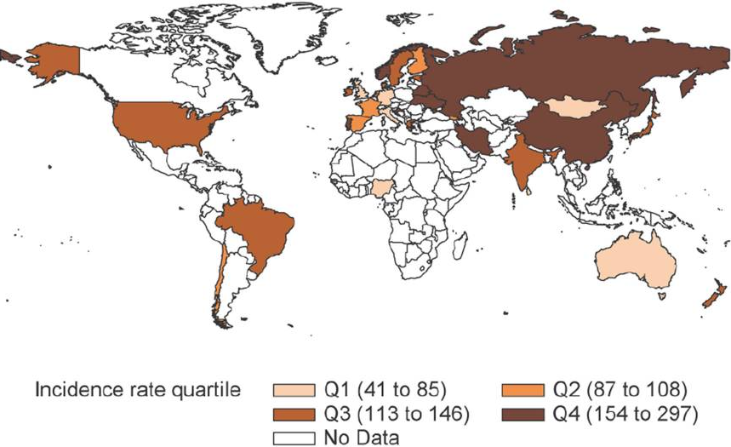

Сурет 1-100 000 халыққа шаққанда дүниежүзіндегі халық санына қатысты квартилдер бойынша түзетілген МҚЖБ жиілігін көрсететін жылу картасы

Тәуелсіз Мемлекеттер Достастығы (ТМД) елдерінің ішінде Қазақстан жүрек-қан тамырлары ауруларынан болатын өлім-жітім бойынша Молдовадан кейін екінші орында тұр. Кейбір зерттеушілер репрезентативті популяциялық эпидемиологиялық зерттеулердің болмауына байланысты ресми статистика Қазақстандағы мәселенің жай-күйін толық көрсетпейді деп болжайды [28]. 2010 жылғы Ғаламдық аурулардың ауыртпалығы зерттеуі соңғы 2 он жылдықта бүкіл әлемде МҚЖБ-ның жасына байланысты өлім-жітім көрсеткіштері төмендегенін көрсетті, бірақ МҚЖБ болған науқастар және одан көз жұмған адамдар саны жыл сайын артып келеді [29]. 1990-2010 жылдар аралығында табысы жоғары елдерде МҚЖБ-нан болатын өлім-жітім төмендеді. Алайда табысы орташа және төмен елдерде аурушаңдықта айтарлықтай өзгерістер байқалды және осы уақыт ішінде МҚЖБ қайтыс болғандар саны өсті [30, 31]. Зерттеулер көрсеткендей, МҚЖБ-ның пайда болуы көптеген факторларға байланысты, ең жиі өзгеретін факторлар гипертония, қант диабеті, артық салмақ, ас тұз мөлшерін шамадан тыс пайдалану және өзгермейтін факторлар - жас, жыныс және этникалық болып табылады [32]. МҚЖБ таралуы жасына, жынысына, ұлтына және тұрғылықты жерінің географиялық ерекшеліктеріне байланысты. МҚЖБ орта жастағы әйелдерде ерлерге қарағанда 10 есе жиі кездеседі және ауыр функциялық бұзылуларды тудырады [33].
2022 жылы Францияда 122 422 ересек адам МҚЖБ-мен ауруханаға жатқызылды, олардың 78,0%-ы ишемиялық инсультті бастан кешірген (n = 95 489). Геморрагиялық инсультті бастан кешірген 22,4% науқастардың 59,8% (барлық МҚЖБ-тарының 13,4%) интрацеребральды қан кетулер, 20,9% (барлық МҚЖБ-тарының 5,2%) және 19,3% (барлық МҚЖБ-тарының 4,8%) басқа немесе көрсетілмеген (көрсетілмеген) қан кетулермен ауырған. Әйелдер ауруханаға жатқызылғандардың 46,8% құрады (n = 57 354). Қабылдаудың орташа жасы 73,2 жасты құрады, ал әйелдер ерлерге (70,5 жас) қарағанда орта есеппен үлкен (76,3 жас) болды. Науқастардың жартысы МҚЖБ алған кезде 75 жастан асқан, 65 жасқа дейінгі науқастардың үлесі 25,4% құрады [34].
Жапония, Корея, Тайвань сияқты Шығыс Азия елдерінде және Қытайдың урбанизацияланған аймақтарында МҚЖБ-нан болатын өлім-жітім төмендеуде [35]. Бұл осы елдердегі қауіп факторларын жақсырақ бақылауға және МҚЖБ-ын емдеуге байланысты болуы мүмкін. Дегенмен, жас бойынша стандартталған ми қан айналымының жіті бұзылу көрсеткіштері жалпы алғанда салыстырмалы түрде тұрақты болып қалады.
Шын мәнінде, Жапонияда жасына байланысты МҚЖБ көрсеткіштерінің айтарлықтай төмендеуі 1960 жылдары ауыр гипертензияның төмендеуіне және қазіргі темекі шегуге байланысты басталды [36]. Жапонияда, Сингапурда, Кореяда және Тайваньда мүгедектікке бейімделген өмір жылдарының (DALY) әсерлі қысқаруы байқалды [37]. Көбінесе табысы жоғары елдерде байқалатын жоғары өлім-жітім мен аурушаңдық деңгейінің төмендеуі елдің экономикалық жағдайының денсаулыққа айтарлықтай әсерін көрсетеді [38].
МҚЖБ Қытайдағы денсаулық сақтаудың маңызды мәселесі және өлім мен мүгедектіктің басты себебі болып табылады. Қытайда жыл сайын шамамен 2 500 000 адам МҚЖБ-нан зардап шегеді, науқастардың 70-80% күнделікті әрекеттерді орындау қабілетін жоғалтады және мейіргерлік күтімді қажет етеді, бұл ел үшін де, олардың отбасылары үшін де экономикалық ауыртпалық тудырады [39].
Еуропалық Одақта (ЕО) МҚЖБ ересектер арасындағы өлімнің екінші және мүгедектіктің негізгі себебі болып табылады. Ол жыл сайын ≈1,1 миллион еуропалықтарға әсер етеді және 440 000 өлімге әкеледі [40]. 2017 жылы МҚЖБ - ның құны күтімнің тікелей және жанама шығындарын және өнімділікті жоғалтуды қосқанда 45 миллиард еуроға бағаланды. Халықтың өсуі және егде жастағы өмір сүруі жалғасып жатқандықтан, МҚЖБ -ның жиілігі мен олардың ұзақ мерзімді салдары және онымен байланысты шығындар күрт өседі деп күтілуде [41].
Томас Труэлсеннің созылмалы ауру және денсаулықты нығайту, Дүниежүзілік денсаулық сақтау ұйымы, 2006 [42] «European journal of neurology» журналында жарияланған зерттеуінде зерттеушілер Еуропалық Одақ елдерінің барлығында, сондай-ақ Исландияда, Норвегияда және Швейцарияда МҚЖБ-ның жиілігін болжау үшін ДДҰ аурушаңдық бағалауларымен бірге 2025 жылға дейінгі халық болжамдарын пайдаланды. Олар МҚЖБ санының 2000 жылғы 1,1 миллионнан 2025 жылы 1,5 миллионнан астамға дейін ұлғаюын болжады, егер 2000 жылдың көрсеткіштері тұрақты болып қалса, ал төмендеу, бірақ әлі де айтарлықтай өсу қарқыны әрбір 5 жыл сайын 2% төмендесе, шамамен 1,35 миллионға жетеді [43].
Ұлыбританияда жыл сайын 113 000-нан астам адам МҚЖБ-нан зардап шегеді және қазіргі уақытта 1 миллионға жуық МҚЖБ-нан аман қалғандар бар. Бұл көрсеткіш халықтың қартаюына байланысты және емдеуді жақсарту өмір сүру көрсеткіштерінің жақсаруына әкеліп соғады. Еуропадағы МҚЖБ саны 2015-2035 жылдар аралығында жыл сайын 34%-ға артады деп болжануда [44].
МҚЖБ қаупінің белгісі ретінде жас ерекшеліктері анықталған. Қазіргі тенденцияға сүйене отырып, дамыған елдерде де, дамушы елдерде де егде жастағы адамдар санының өсуі байқалады, олардың саны алдағы он жылдықтарда өседі деп күтілуде. 2050 жылға қарай әлемде 56,9 миллион жас бала болады деген болжам бар, бұл қазіргі жағдайдан 800%-ға артады.
Өзгеше жағдай экономикалық дамыған елдерде – Америка құрама штаттарында (АҚШ), Канадада, Жапонияда, Батыс Еуропа елдерінде байқалады, оларда цереброваскулярлық аурулар және олардан болатын өлім-жітімді азайтудың тұрақты тенденциясы, ең алдымен, олардың белсенді профилактикасы есебінен, үкіметтің белсенді қолдауымен ұлттық ауқымда жүргізілуде [45].
Сауд Арабиясында МҚЖБ мүгедектік пен өлімге әкелетін жаңа денсаулық мәселесіне айналды. Дегенмен, Сауд Арабиясында МҚЖБ-ын емдеу, оның ішінде оңалту қызметтері дамыған елдерден артта қалды [46].
МҚЖБ бұл елде де тез өсіп келе жатқан мәселе және ауру мен өлімнің басты себебі болып табылады. МҚЖБ дүние жүзінде өлім мен функционалдық бұзылутың негізгі себебі екені дәлелденген. Осылайша, МҚЖБ Сауд Арабиясындағы ең маңызды әлеуметтік және қаржылық денсаулық мәселелерінің бірі болып табылады.
Сауд Арабиясында жүргізілген тағы бір зерттеу МҚЖБ 61-70 жас тобында жиі кездесетінін және 30-40 жас тобында ең аз зардап шегетінін көрсетті. МҚЖБ-мен ауырған 500 науқасқа жүргізілген зерттеу 68,4% ер адамдар және 31,6% әйелдер [47, 48].
Орталық Азия геморрагиялық инсультпен субарахноидальды қан кетудің жоғары көрсеткіштерімен, мүгедектікке байланысты өлім-жітіммен және өмір сүру ұзақтығымен күресуде [49], өйткені мүгедектіктің артуы ел экономикасына және халықтың өмір сүру сапасына айтарлықтай әсер етеді. Жаһандық тенденцияларға қарасақ, ишемиялық инсульттің жиілігі 37%-ға өсті, бұл өсім геморрагиялық инсульттің 47%-ға өсуімен қатар жүрді, ал инсульттің екі түрінен қайтыс болғандардың жалпы саны 1990-2010 жылдар аралығында шамамен 20%-ға өсті. Яғни, инсульттің экономикалық және медициналық жүктемесі жоғары болып қалуда [50]. Бүгінгі таңда Азияда өмір сүру ұзақтығының артуы, яғни халықтың қартаюы, жұқпалы аурулардан болатын өлім-жітімнің азаюы байқалады, ал өтпелі экономикасы бар елдер арасында МҚЖБ ауыртпалығы сөзсіз артады. Сонымен қатар, МҚЖБ-ның таралуы әйелдерге қарағанда ерлерде жиі кездеседі және көптеген зерттеулер ерлер арасында аурушаңдық деңгейін шамамен 25-30% құрайды. [51, 52]. Статистикаға сүйенсек, 2015 жылы 40 мыңнан астам қазақстандықтар МҚЖБ-на шалдыққан, оның 24 пайызы өліммен аяқталды. Қазақстан экономикасы дамушы мемлекет және халқының саны бойынша Орталық Азияда екінші орында тұр. 2000-жылдары Қазақстан аурулардың, соның ішінде жүрек-қан тамырлары ауруларының жоғары жүктемесін азайтуға бағытталған денсаулық сақтау реформаларына кірісті. Қазақстанда тұрақты тұратын әрбір азамат және туыстары (көрші елдерден Қазақстанға қоныс аударған этникалық қазақтар) мемлекет пен медициналық сақтандыру қорының қолдауымен профилактикалық, диагностикалық және басқа да медициналық қызметтерді тегін медициналық көмек ала алады. Осылайша, әрбір МҚЖБ бар науқастың медициналық көмекке қол жеткізу мүмкіндігі бар [53].
Соңғы он жылдықта дүниежүзінде өмір сүру ұзақтығы артты және жұқпалы аурулармен байланысты өлім-жітім мен мүгедектіктен МҚЖБ -мен жүрек-қан тамырлары ауруларын қоса, созылмалы инфекциялық емес аурулардан мүгедектік пен өлімге көшу байқалды [54, 55]. Көптеген зерттеулер МҚЖБ-ның пайда болуына әсер ететін қауіп факторларын жою немесе азайту арқылы бұл аурудың алдын алуға болатынын көрсетті. Өкінішке орай, Қазақстанда МҚЖБ-ын тудыратын негізгі қауіп факторлары толық зерттелмеген, сондықтан қандай негізгі қауіп факторы жиі кездесетінін нақты айту мүмкін емес [56, 57]. Біздің еліміздегі МҚЖБ мәселесі туралы қолда бар ресми деректер толық және нақты көріністі бермейді, сондықтан оны әлі де ғылыми тұрғыдан зерттеу қажет. МҚЖБ көптеген аурулардың негізгі себептерінің бірі екенін ескере отырып, МҚЖБ қауіп факторларын анықтау жоғары сапалы алдын алу шараларды әзірлеуде маңызды.
Жаңа әлем халқы үшін өлім-жітім көрсеткіштерін түзету кезінде жаңа деректері бар және түзетілген МҚЖБ өлімінің деңгейі ⩾ 100/100 000/жылына Болгария (2019) және Қырғызстан (2019), Молдова Республикасы (2018), Ресей (2018) елдері кіреді. Тұтастай алғанда, жаңа деректері бар 78/108 (72%) елде соңғы шолудан кейін өлім-жітім деңгейі төмендеген.
Спектрдің екі жағында да жалпы өлім-жітім көрсеткіштерінің географиялық үлгісін байқадық. Жалпы өлім-жітім деңгейі ең жоғары елдер негізінен Шығыс немесе Оңтүстік-Шығыс Еуропада болғанымен, ең төменгі көрсеткішке ие елдер негізінен Таяу Шығыс аймағында болды. Гаити және Папуа-Жаңа Гвинея сияқты өлім-жітім деңгейі төмен елдер үшін бағалаулар ішінара деректердің ескі болуымен түсіндіріледі, сондықтан соңғы болған өзгерістерді көрсетпейді. Австралиялық Monash Health клиникалық ғылымдар мектебі, университет зерттеушісі Таршана Таябаранатанның зерттеу нәтижесіне соңғы шолуымен салыстырғанда, ⩾65 жастағы халық үлесі мен дөрекі өлім деңгейі арасындағы байланыс біршама төмендеді және бұл қауымдастық табысы жоғары елдерге қарағанда табысы төмен және орташа елдерде күштірек болып қала береді (сурет 2) [58].

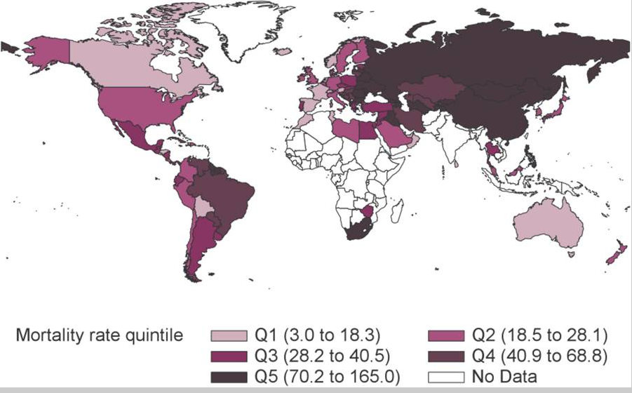

Сурет 2 - Дүние жүзіндегі халық санына сәйкес квинтил бойынша түзетілген МҚЖБ - нан болатын өлім-жітімді (100 000 халыққа) көрсететін жылу картасы

1.2 Ми қан айналымының жіті бұзылуы салдары
МҚЖБ-нан кейінгі қозғалыс бұзылуы әртүрлі және олардың табиғи ағымы, болжамы және емі идиопатиялық түріне байланысты ерекшеленеді. МҚЖБ-нан кейінгі қозғалыс бұзылуының жиілігі барлық МҚЖБ-ның 1-4% аралығында бағаланады [59,60,61], олар МҚЖБ-мен [немесе оның кешіктірілген салдары ретінде көрінеді [62, 63]. Барлық қайталама қозғалыс бұзылуы сияқты, МҚЖБ-нан кейінгі қозғалыс бұзылуын шамадан тыс, қалыптан тыс еріксіз қозғалыстармен сипатталатын гиперкинетикалық бұзылуларға және қозғалыстардың тапшылығы немесе баяулауы (брадикинезия) түрінде көрінетін гипокинетикалық бұзылуларға бөлуге болады.
МҚЖБ-нан кейінгі когнитивті бұзылулар ауырлығы жеңілден ауырға дейін өзгереді және МҚЖБ-нан кейінгі бірінші жылы МҚЖБ-нан аман қалғандардың 60% - кездеседі, МҚЖБ-нан кейін көп ұзамай жоғары жиілік байқалады [64,65]. Когнитивті бұзылулары бар адамдардың 20% - на дейін толық қалпына келеді, қалпына келтірудің ең жоғары деңгейі МҚЖБ-нан кейін көп ұзамай байқалады [66]. Алайда, МҚЖБ-на дейінгі деңгейге оралмай, когнитивті бұзылулардың жақсаруы толық қалпына келтіруге қарағанда жиі кездеседі [67,68]. Өтпелі когнитивті бұзылулары бар адамдарда да МҚЖБ-нан кейін болашақ деменцияның даму қаупі артады [69].
Когнитивті бұзылулары МҚЖБ-нан кейінгі бірінші жылы жиі тіркелген, МҚЖБ-нан аман қалғандардың 60% кездеседі, ең жоғары көрсеткіш МҚЖБ-нан кейін көп ұзамай байқалады [70]. Шамамен науқастардың 44% - МҚЖБ-нан кейін 2-6 ай ішінде жаһандық таным бұзылуы кездеседі [71]. Алайда, аман қалғандардың үлкен популяциясында деменцияның диагностикалық критерийлеріне сәйкес келмейтін, бірақ өмір сапасына әсер ететін когнитивті бұзылулар бар [72]. Сонымен қатар МҚЖБ-нан кейін жиі байқалатын асқынулардың бірі апатия. Апатия – МҚЖБ-нан кейін науқастардың үштен бірінде болатын мотивацияның жоғалуымен сипатталатын мінез-құлық синдромы [73,74]. МҚЖБ-нан кейінгі апатиясы бар емделушілер функционалдық бұзылуға көбірек ұшырайды және қалыпты жұмыс істеу баяу қалпына келеді [75, 76]. Сонымен қатар, апатия қан тамырлары ауруларының, деменцияның және өлімнің қауіп факторы болып табылады [77, 78]. МҚЖБ-нан кейінгі нәтижелерге жоғары таралуы мен әсеріне қарамастан, апатия әлі де аз зерттелген. Бұл емдеу тәсілдерінің тапшылығына әкеледі.
МҚЖБ-нан кейінгі эпилепсия жыл сайын науқастардың 3-6 миллион адамның шамамен 6%-ында дамиды [79]. МҚЖБ-нан кейін көп ұзамай ұстамалар метаболикалық стресстің жоғарылауына және жасуша өліміне әкелуі мүмкін, бұл инфаркт көлемінің ұлғаюына, өлімге және нашар функционалдық нәтижелерге әкеледі [80, 81]. Қайталанатын ұстамалар жарақатқа әкелуі мүмкін, когнитивті қабілетке және жұмыс немесе көлік жүргізу қабілетіне әсер етеді және өмір сапасын төмендетеді [82, 83].
МҚЖБ-нан кейінгі шабуылдар жедел және ұзақ симптоматикалық болып бөлінеді. Жедел симптоматикалық ұстамалар (“ерте” ұстамалар деп те аталады) МҚЖБ-нан кейін 7 күн ішінде пайда болады [84] және МҚЖБ-ның уытты немесе метаболикалық әсерінен туындаған деп саналады. Ұзақ мерзімді симптоматикалық ұстамалар ("кеш" ұстамалар деп те аталады) МҚЖБ-нан кейін 1 аптадан астам уақыт ішінде пайда болатын себепсіз ұстамалар. Жедел симптоматикалық ұстамалардан кейінгі себепсіз ұстамалардың қаупі шамамен 30% құрайды, сондықтан қайталану қаупінің төмендігіне байланысты жедел симптоматикалық ұстамалар эпилепсия болып саналмайды [85,86].
Белгілі жүрек аурулары жоқ алғашқы жедел ишемиялық инсультті бастан кешірген науқастарда бірнеше ковариаттарға түзетуден кейін, МҚЖБ-нан 30 күн өткен соң, белгілі жүрек ауруларына бейімділігі бар адамдарға қарағанда жүрек-қан тамырлары ауруларының пайда болу қаупі 25 есе жоғары [87]. Бұл қауіп әйелдер мен ерлер үшін бірдей [88] және МҚЖБ болмаған адамдарға қарағанда МҚЖБ бастан кешірген адамдар үшін 5 есе жоғары [89]. МҚЖБ-нан кейін 1 жыл өткен соң науқастардың 9% -ы жүрек-қан тамырлары асқынулары, соның ішінде жедел ишемиялық инсульт (ЖИИ), коронарлық артерия ауруының жаңа диагнозы, коронарлық реваскуляризация немесе жүрек-қан тамырлары өлімі болады. ЖИИ-тен кейінгі ауыр қолайсыз жүрек-қан тамырлары оқиғаларының уақыт бойынша өзгеретін қаупіне сүйене отырып, егер олар оқиғадан кейін 30 күн ішінде пайда болса, жүрек-қан тамырлары асқынулары инсульт және жүрек синдромы бөлігі болып саналады. Осы уақыт аралығынан тыс жүрек оқиғалары ұзақ мерзімді асқынулар ретінде анықталады, өйткені МҚЖБ-мен байланыс күші әлсіз. Жүрек оқиғаларының уақыт бойынша өзгеретін қаупі тек ЖИИ үшін бағаланғанымен, біз оны МҚЖБ-ның басқа түрлеріне ұқсас деп санаймыз, өйткені бұл оқиғалар жедел ми ішілік қан кетуден (МІҚК) және субарахноидты қан кетуден (СҚК) кейін де жиі кездеседі [90]. Науқастардың 4,1% арасында ауыр ауруханаішілік жүрек оқиғалары, соның ішінде ЖИИ, ауыр қарыншалық аритмия және жүрек өлімі сипатталған және СҚК кезінде екі есе жиі кездеседі, 9% жағдайда анықталған [91]. Бұл МҚЖБ-ның барлық түрлерімен ауыратын науқастарда қысқа және ұзақ мерзімді перспективада жүрек ауруының қаупі жоғары екенін көрсетеді [92].
МҚЖБ-нан кейінгі қозғалыс бұзылуы қайталама қозғалыс бұзылуының ең көп таралған себептерінің бірі болып табылады. Олар гипокинетикалық немесе гиперкинетикалық қозғалыс бұзылуы ретінде көрінуі мүмкін. Олар көбінесе базальды ганглийлердің зақымдануымен байланысты, бірақ бұл жағдайда қозғалыс бұзылуының көпшілігі бір зақымданудан гөрі желілік дисфункцияның нәтижесі екендігі туралы жаңа дәлелдер бар [93].
Жаһандық деңгейде өлім деңгейі мен DALY жасына байланысты маңызды айырмашылықтарды көрсетті. Өлім деңгейі ең қарт және ең жас халық топтары арасында төмендеді, бірақ 2003 жылдан бастап орта жастағы халық топтары арасында өсті, дүниежүзіндегі DALY-ге ұқсас. Екінші жағынан, дүниежүзінде 15–49 жас аралығындағы популяциялар арасында өлім мен DALY үшін шамамен 25% өсті; Дүниежүзіндегі өлім-жітімнің және DALY-дің жартысынан көбі 1990–2019 жылдары 50-69 жас аралығындағы популяцияларда болды. Қытай DALY ставкалары бойынша жетекші орынға ие болды (8,19 миллион, 95% UI: 3,89–13,43); Олардан кейін 2019 жылы Үндістан, Индонезия, Ресей Федерациясы және АҚШ келді. Барлық елдер мен аумақтарда 2019 жылы 100 000 адамға шаққанда 100-ден асатын жас бойынша стандартталған DALY болды, ең жоғары көрсеткіш Кирибатиде (100 000 адамға 2 073,31 (95% UI: 1 333,41–2 925,71)) [94].
3-суретте 100 000 халыққа шаққанда цереброваскулярлық ауруларға байланысты мүгедектікке түзетілген өмір жылы (DALY) көрсеткіштері көрсетілген. Шоғырлану тығыздығының диапозоны 250-ден 2000-ға дейін белгіленген. 250-ден төмен көрсеткіш шоғырлану тығыздығының әлсіз екенін, ал 2000-нан жоғары қою қызылмен белгіленген (сурет 3).

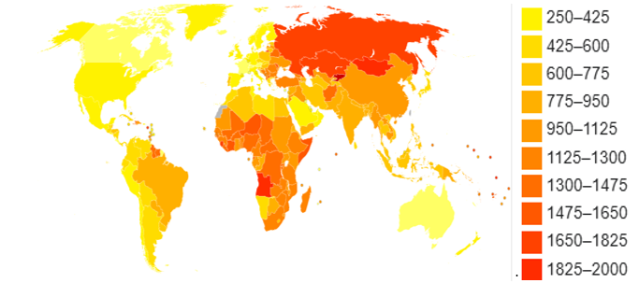

Сурет 3 - 100 000 халыққа шаққанда цереброваскулярлық ауруларға байланысты мүгедектікке түзетілген өмір жылы (DALY) көрсеткіштері
сурет лицензия бойынша қол жетімді
Creative Commons Attribution-Share Alike 2.5 Generic [95]).
Біріккен Ұлттар Ұйымының Тұрақты даму мақсаттарының бірі психикалық денсаулық пен физикалық денсаулықты нығайту арқылы 2030 жылға қарай жұқпалы емес аурулардан болатын мезгілсіз өлімді үштен біріне (2015 жылғы деңгеймен салыстырғанда) азайту қажеттілігін көрсетеді [96]. Бұл статистиканың жаһандық болжамдары ишемиялық инсульттің ауыртпалығын және оның ұзақ мерзімді нәтижелерін дұрыс бағалау үшін қажет. Мұндай болжамдар ағымдағы алдын алу шараларының барабарлығын бағалауды айтарлықтай қолдай алады, Денсаулық сақтау қызметтерін хабардар етеді және елдердегі нақты алдын алу шараларына инвестицияларды бағыттай алады. Қорытындылай келе, ишемиялық инсульттің жаһандық тенденцияларын болжау өте маңызды деп айтуға болады.
2020-2030 жылдар аралығында екі жыныста да жас бойынша стандартталған өлім-жітім және ишемиялық инсульт салдарынан DALY төмендейді деп болжануда. Мысалы, Германия, Франция және Италия 1990 жылдан 2019 жылға дейін төмендегеніне қарамастан, 2020-2030 жылдар аралығында ишемиялық инсультке байланысты жас бойынша стандартталған DALY көрсеткіштерінің өсуін болжады.
Болжамдар сонымен қатар ишемиялық инсультке байланысты жас бойынша стандартталған өлім-жітім көрсеткіштері мен DALY медициналық сауаттылық деңгейінің төмендігіне, медициналық көмектің қолжетімділігіне және медициналық қызметтердің сапасына байланысты төмен әлеуметтік демографиялық индекс (ӘДИ) квинтилі бар елдерде өсетінін көрсетеді [97, 98]. Ауаның ластануы сияқты басқа себептер де осы елдерде болжамды өсуге ықпал етуі мүмкін. Мысалы, ауаның ластануы қазіргі уақытта Оңтүстік-Шығыс Азияның кейбір бөліктерінде және Қытайдың көптеген провинцияларында маңызды мәселе болып табылады [99]. Cонымен қатар, темекі шегу мен алкогольді тұтынуға байланысты DALY-дің ең жоғары ауыртпалығы ӘДИ төмен елдерде байқалады [100, 101]. Темекі шегу сияқты денсаулықтың әлеуметтік детерминанттарының жеткіліксіз жақсаруы және ӘДИ төмен елдерде Денсаулық сақтау шараларының қанағаттанарлықсыз жүзеге асырылуы осы елдерде жүзеге асырылатын алдын алу шараларын ұсынудың маңыздылығын көрсетеді [102, 103]. Біз сондай-ақ ишемиялық инсультке байланысты жас бойынша стандартталған DALY көрсеткіштері жоғары ӘДИ квинтилі бар елдерде артады деп болжанғанын атап өтеміз. Бұл болжамды өсу осы елдердегі халықтың қартаюына, сондай-ақ өлім-жітімді төмендететін және осылайша науқастардың өмір сүруін арттыратын емдеу мен технологияның жақсаруына байланысты болуы мүмкін [104].

1.3 Ми қан айналымының жіті бұзылуынан кейін науқастарды медициналық оңалту
Медициналық-әлеуметтік оңалтуды жүргізген кезде ауыр мүгедектікке ұшырататын неврологиялық аурулар тұрақты мүгедектік пен әлеуметтік дезадаптацияны тудыратынын есте ұстаған жөн [105].
Оңалту мәселесінің жоғары әлеуметтік маңыздылығы мен өзектілігі дәлелді медицина қағидаттарын міндетті түрде сақтай отырып, қалпына келтіріп емдеудің ғылыми негізделген схемаларын қолдануды талап етеді, бұл МҚЖБ-нан кейінгі мүгедектіктің үлесін едәуір төмендетуге мүмкіндік береді. Жапонияда жақсы қалыптасқан медициналық сақтандыру жүйесі мен мұқият оңалту жүйесі бар, сондықтан көптеген жапондық науқастардың - ерте оңалту мүмкіндігі жоғары, бұл МҚЖБ болған жапондық және қытайлық науқастардың сауығуындағы айырмашылықты түсіндіреді. Оңалту қызметтерін алатын науқастарға сұраныс жоғары болғанымен, Қытайда ерте реабилитация бірқатар себептерге байланысты қанағаттанарлықсыз. Біріншіден, Қытайдағы медициналық сақтандыру жүйесі толығымен қамтылмайды. Науқастарды МҚЖБ-нан кейін медициналық оңалту және мейіргерлік қамту қол жетімді емес. Екіншіден, стереоскопиялық оңалту жүйесі, соның ішінде ауруханалар, қауымдастықтар, сақтандыру және мейіргерлік қызметтер Қытайда төмен дамыған. Жаңадан бастаған дәрігерлер бұл саладағы табысы аз болғандықтан, оңалту саласында жұмыс істегісі келмейді. Жақсы дайындалған терапевттердің, әсіресе логопедтердің, тәрбиешілердің саны жеткіліксіз. Сондай-ақ, Қытайда қамқоршыларды оқыту немесе лицензиялау жүйесі жоқ. Көбінесе қамқорлық жасаушылардың басым бөлігі – білім деңгейі төмен ауылдан келген әйел адамдар.
Ерте оңалтудың маңыздылығы Қытай халқына кеңінен белгісіз. Науқастар мен олардың отбасы мүшелерінің тек 38,9% ғана МҚЖБ-нан кейін оңалтудың маңыздылығы туралы білетіндігі хабарланды. Оның үстіне, науқастардың тек 11,5% -ы МҚЖБ-нан кейін 1 апта ішінде оңалтудан өтті, ал 42,4% -ы МҚЖБ-нан кейін оңалтудан өтпеді [106].
Посткеңестік елдердің көпшілігі денсаулық сақтау жүйесінің Семашко үлгісін мұра етті. Бұл үлгі бойынша денсаулық сақтау жүйесі ең алдымен диагностикаға және ауруханада емдеуге бағытталған. Оңалту және қалпына келтіруге аз көңіл бөлінеді [107]. Бірақ қазіргі уақытта Қазақстанда МҚЖБ-нан аман қалғандарды, соның ішінде МҚЖБ-нан тірі қалған науқастарды ерте оңалту бағдарламасын жүзеге асыруда [108].
МҚЖБ-нан кейін жүргізілетін оңалту шаралары «Медициналық оңалту көрсету қағидаларын бекіту туралы» Қазақстан Республикасы Денсаулық сақтау министрінің 2020 жылғы 7 қазандағы №-116 бұйрығына сәйкес жүзеге асырылады.
МҚЖБ кейін медициналық оңалту жоғалтқан функцияларын қалпына келтіруге, науқастардың өмір сүру сапасын жақсартуға және ықтимал асқынуларды алдын алуға бағытталған. Ол кешенді тәсілді қамтиды және бірнеше кезеңде жүргізіледі:
Медициналық оңалту үш кезеңнен тұрады:
Бірінші кезең. МҚЖБ-ның бастапқы кезеңінде (МҚЖБ-нан кейінгі алғашқы күндер мен апталар) және ерте қалпына келтіру кезеңінде (алғашқы 3-6 ай) жүргізіледі. Аурудың жіті кезеңдерінде, сондай-ақ операциядан кейін стационар реанимациясында, қарқынды терапия бөлімшелерінде, неврологиялық немесе мамандандырылған бөлімшелерде жүзеге асырылады. Оңалту клиникалық хаттамаларға сәйкес асқынулардың алдын алу және негізгі ауруды емдеу шеңберінде функцияларды қалпына келтіруді жеделдету мақсатында дәрігер-реабилитологтың консультациясынан кейін басталады.
Екінші кезең. Мамандандырылған бөлімшелерде, республикалық денсаулық сақтау ұйымдарының оңалту төсектерінде, мамандандырылған оңалту орталықтарында немесе көп бейінді стационарларда жүргізіледі.
Үшінші кезең. Негізгі ауруды емдеу аяқталғаннан кейін және биоәлеуметтік функциялардың сақталуы кезінде (БФС) критерийлерін бағалаудан кейін жүргізіледі.
Психологиялық қолдау науқасты ерте оңалту процесіне қатысуға ынталандыруға ықпал етеді. Мұндай қолдау алған адамдар жаңа өмір жағдайына жеңіл бейімделеді, дәрігерлердің ұсыныстарын жақсы орындайды [109].
Үшінші кезеңде оңалтудың еселігі мен ұзақтығы науқастың сақталған оңалту әлеуетіне байланысты жеке айқындалады.
Оңалтудың әрбір кезеңі науқастың функцияларын барынша қалпына келтіруге, оның өмір сүру сапасын жақсартуға және аурудың қайталануын болдырмауға бағытталған [110].
Оңалтудың үшінші кезеңі амбулаториялық-емханалық ұйымдарда, күндізгі стационарларда, санаторий-курорттық мекемелерде, үйдегі стационарларда немесе қашықтықтан көрсетілетін медициналық қызметтерді пайдалана отырып жүзеге асырылады.
Мобильді медициналық оңалту бригадалары оңалту әлеуеті бар, бірақ өз бетінше, оның ішінде әлеуметтік себептер бойынша қозғала алмайтын, ұзақ мерзімді медициналық оңалту шараларын қажет ететін және объективті себептер бойынша медициналық ұйымдарда оңалту курсынан өте алмайтын оңалтуды бағыттау шкаласы 4 (ОБШ) және ОБШ 5 бар науқастарға үйде медициналық оңалтудың үшінші кезеңінің оңалтудың жеке бағдарламасы (ОЖБ) шеңберінде оңалту қызметтерін көрсетуге арналған.
Мобильді топ меншік нысанына қарамастан медициналық оңалту қызметін жүзеге асыруға мемлекеттік лицензиясы бар медициналық ұйымдардың негізінде құрылады және медициналық ұйым басшысының ішкі бұйрығымен бекітіледі.
Мобильді топ құрамында физикалық медицина және оңалту (ФМО) мамандары (ФМО дәрігері, кинезиотерапевт және кәсіптік терапевт) бар.
ФМО мамандары болмаған жағдайда мобильді топтың ең аз құрамына кинезиотерапевт немесе кәсіптік терапевт кіреді.
Жылжымалы бригаданың алғашқы шығуын реабилитолог дәрігер, ФМО дәрігері немесе мамандандырылған маман жүзеге асырады. Оңалту қызметтерін көрсету бойынша кейінгі сапарларды ОЖБ-ға байланысты жылжымалы бригаданың жеке мүшелері жүзеге асырады.
Мобильді бригаданың үшінші сатыдағы оңалту қызметтерін көрсету амбулаториялық негізде, осы стандартқа 1-қосымшаға сәйкес медициналық көмек көрсету көлемінде диагноз қойылғаннан кейінгі алғашқы 3 жыл ішінде емделген жағдайға жылына 4 рет жүргізіледі [111].
1.4 Ми қан айналымының жіті бұзылуынан кейін АМСК деңгейінде мейіргерлік араласу
Клиникалық күтімді жіктеу жүйесін (Clinical Care Classification, ССС) доктор Вирджиния к. Саба және Джорджтаун университетінің мейірбике мектебінің әріптестері, Вашингтон, Колумбия округі (АҚШ) әзірледі.
ССС мейіргерлік тәжірибе элементтерін көрсететін стандартталған, кодталған мейіргерлік терминология болып табылады (1-кесте).

Кесте 1 - Clinical Care Classification негізінде ми қан айналымының жіті бұзылулары бар науқастарды бақылау бойынша мейіргерлік араласу компоненті

Негізгі компонент | Мейіргерлік бағалау | Мейіргерлік араласу (күтім жоспары)
1 | 2 | 3
A.‒Дене белсенділігінің компоненті | Дене белсенділігінің деңгейін бағалау | Физикалық белсенділікті арттыруға бағытталған күтім – А01.0 Физиологиялық немесе психологиялық күнделікті әрекеттерді орындауға бағытталған әрекеттер.  A01.0.1 Дене белсенділігін арттыруға арналған іс-шаралар/іс-қимылдар көлемін бағалау  A01.0.2 Дене белсенділігін жақсарту бойынша іс-шараларды орындау  A01.0.3 Дене белсенділігін арттыру бойынша іс-шараларға оқыту  A01.0.4. Физикалық белсенділікті арттыру немесе мейіргерлік араласуды түзету жөніндегі іс-шараларды үйлестіру
C. – Жүрек-тамыр жүйесі компоненті | Қан қысымын бағалау | Қан қысымын тұрақтандыру:  C06.1.2- науқасты қан қысымын өлшеуге үйрету  Кардиологиялық оңалту – C08.1  C08.1.1 Жүрек ырғағын қалпына келтіру бойынша ісшаралар/әрекет ету көлемін бағалау  C08.1.2 Жүрек ырғағын қалпына келтіру бойынша ісшараларды орындау  C08.1.3 Жүрек ырғағын қалпына келтіру әрекеттеріне үйрету  C08.1.4 Жүрек ырғағын қалпына келтіру бойынша ісшараларды үйлестіру немесе мейіргерлік араласудын түзетімі

1-кестенің жалғасы

1 | 2 | 3
D. – Танымдық /неврологиялық компонент | Науқастың когнитивті мәртебесін бағалау | Есте сақтау қабылетінен айрылған науқасқа көмек көрсету – D64.0  D64.0.1 Жадты қалпына келтіру бойынша іс-шаралар /әрекет ету көлемін бағалау  D64.0.2 Жадты қалпына келтіру бойынша іс-шараларды орындау  D64.0.3 Жадты қалпына келтіру іс-шараларына үйрету  D64.0.4 Жадты қалпына келтіру бойынша іс-шараларды үйлестіру  Неврологиялық аурулары бар науқасқа көмек көрсету – D78.0  D78.0.1 Неврологиялық жүйенің мәселелері бар науқасқа көмек көрсету жөніндегі іс-шаралар /ісқимылдар көлемін бағалау  D78.0.2 Неврологиялық жүйесі мәселелері бар науқасқа көмек көрсету жөніндегі іс-шараларды орындау  D78.0.3 Неврологиялық жүйенің проблемалары бар науқасқа көмек көрсету жөніндегі іс-шараларды оқыту D78.0.4 Неврологиялық жүйенің мәселелері бар науқас қа көмек көрсету жөніндегі іс-шараларды үйлестіру
E. - Психологиялық бейімделу компоненті |  | Эмоционалды/моральдық қолдау –E13.0  E13.0.1 Эмоционалды/моральдық қолдауды жүзеге асыру үшін іс-шаралар/іс-қимылдар көлемін бағалау  E13.0.2 Эмоционалды/моральдық қолдауды жүзеге асыру бойынша іс-шараларды орындау  E13.0.3 Эмоционалды/моральдық қолдау шараларын үйрету  E13.0.4 Эмоционалды/моральдық қолдау немесе мейіргерлік араласуды түзету бойынша іс-шараларды үйлестіру

1-кестенің жалғасы

1 | 2 | 3
F. - Сұйықтық көлемінің компоненті | Сұйықтық көлемінің өзгеруін бағалау | Инфузиялық терапия – F15.0  F15.0.1 Сұйықтықтың жеткілікті көлемін тұтынуды жүзеге асыруға арналған іс-шаралар/әрекеттердің көлемін бағалау.  F15.0.2 Сұйықтықтың жеткілікті көлемін тұтыну жөніндегі іс-шараларды орындау  F15.0.3 Сұйықтықтың жеткілікті мөлшерін тұтыну шараларын үйрету  F15.0.4 Сұйықтықтың жеткілікті көлемін тұтыну жөніндегі іс-шараларды үйлестіру немесе мейіргерлік араласуды түзету  Науқастың жағдайын тұрақтандыру (ісіну): F 15.3.2
H. - Дәрілік компонент | Қолданылатын дәріге аллергиялық реакцияны бағалау | Науқасқа дәрі беру режимі – H24.0 H24.0.1 Тағайындалған дәрілік заттарды пайдалану үшін іс-шаралар /іс-қимылдар көлемін бағалау  H24.0.2 Тағайындалған дәрілік заттарды пайдалану жөніндегі іс-шараларды орындау  H24.0.3 Тағайындалған дәрілік заттарды пайдалану ісшараларын оқыту  H24.0.4 Тағайындалған дәрілік заттарды пайдалану жөніндегі іс-шараларды үйлестіру немесе мейіргерлік араласуды түзету
J. - Тағам компоненті | Тамақтануды бағалау | Тамақтану күтімі – J29.0  J29.0.1 Тамақ/қоректік заттарды тұтынуға арналған ісшаралар/іс-қимылдар көлемін бағалау  J29.0.2 Тамақ/қоректік заттарды тұтыну жөніндегі ісшараларды орындау  J29.0.3 Тамақ/қоректік заттарды тұтыну бойынша ісшараларды үйрету  J29.0.4 Тамақ/қоректік заттарды тұтыну жөніндегі ісшараларды үйлестіру

1-кестенің жалғасы

1 | 2 | 3
O. – Өзіне-өзі қызмет көрсету компоненті / өзінөзі күту | Өзін-өзі күту дағдыларының жай-күйін бағалау | Пациенттің жеке гигиенасын жүргізу және өзіне күтім жасау – O43.0  O43.0.1 Өзін-өзі күтуге арналған іс-шаралар/ісқимылдар көлемін бағалау O43.0.2 Өзін-өзі күту бойынша іс-шараларды орындау  O43.0.3 Өзін-өзі күту іс-шараларына үйрету  O43.0.4 Өзіне күтім жасауды орындау жөніндегі ісшараларды үйлестіру
R. – Тері тұтастығының компоненті | Жауыржараның жағдайын бағалау | Жауыржараға күтім жасау – R51.0 R51.0.1 Жауыржараларды болдырмау, анықтау және емдеу үшін іс-шаралар / іс-қимылдар көлемін бағалау  R51.0.2 Жауыржаралардың алдын алу, анықтау және емдеу жөніндегі іс-шараларды орындау  R51.0.3 Алдын алу, анықтау және жауыр жараларын емдеу іс-шараларына үйрету R51.0.4 Жауыржарасының алдын алуды, анықтауды және емдеуді орындау жөніндегі іс-шараларды үйлестіру  Терінің зақымдалған ашық жерлеріне күтім жасау – R55.0  R55.0.1 Терінің зақымдалған ашық жерлерін күтуге арналған іс-шаралар / іс-қимылдар көлемін бағалау  R55.0.2 Терінің зақымдалған ашық жерлеріне күтім жасау жөніндегі іс-шараларды орындау  R55.0.3 Терінің зақымдалған ашық жерлеріне күтім жасау шараларын үйрету  R55.0.4 Терінің зақымдалған ашық жерлеріне күтім жасауды орындау жөніндегі іс-шараларды үйлестіру немесе мейіргерлік араласуды түзету

1.5 МҚЖБ-нан кейін мейіргердің оңалту қызметін басқарудың қолданыстағы стандартты операциялық процедураларға талдау жүргізу
Республикада 2019 жылғы 1 маусымнан бастап Қазақстан Республикасы Денсаулық сақтау министрлігі мен «Медициналық колледждер одағы» ЗТБ арасындағы келісімшарт шеңберінде «мейіргер мамандарының кәсіби ортасын дамыту және мейіргерлерді қайта даярлау жүйесін жетілдіру жөніндегі консультациялық қызметтер» SHIP – 2.3/CS – 18 келісімшарты шеңберінде «әлеуметтік медициналық сақтандыру» жобасының іс-шаралары іске асырылуда. МҚЖБ-нан кейін мейірбикенің оңалту қызметін басқаруда қолданыстағы стандартты операциялық процедураларына (СОП) талдау жүргізу нәтижесінде 9 СОП бар екені анықталды. 2020 жылы әзірленген.
1. Церебральды инсультті бастан кешірген науқастарда моториканы қалпына келтіру
СОП мақсаты: церебральды инсультті бастан кешірген науқастарды кәсіптік терапия әдістеріне, стационар деңгейінде және амбулаториялық кезеңде (адамның қоғамға бейімделуі, күнделікті өмірде максималды тәуелсіздікке қол жеткізу) ұсақ моториканы дамытуға үйрету. Бұл СОП медициналық оңалтудың амбулаториялық кезеңінде және церебральды инсульттің жедел, субакуталық, ерте қалпына келтіру және кеш қалпына келтіру кезеңдерінде медициналық оңалтудың стационарлық кезеңінде қолданылады.
Оңалту дәрігерінің бақылауымен орта медициналық қызметкер мен кеңейтілген тәжірибе мейіргері жүзеге асырады.
2. Инсульттен кейінгі науқастарды когнитивті оңалту
СОП мақсаты: инсультті бастан кешірген науқастарды және олардың отбасы мүшелерін жүргізілген оңалтудың тиімділігін жақсарту үшін когнитивті оңалтуға үйрету болып табылады. СОП стационарлардың клиникалық бөлімшелерінде, АМСК мекемелеріндегі науқастарды мейіргерлік тексеру кабинеттерінде, тұрғылықты жері бойынша бақыланатын науқастардың үйінде, хоспистерде, қарттар үйлерінде, мейіргерлік күтім ауруханаларында (инсульт алған науқастар бақыланатын немесе емделетін кез келген жерде) қолданылады.
Жетілдірілген мейіргер когнитивті оңалтудың сабақтастығын, дәйектілігін және үздіксіздігін қамтамасыз етеді.
3. Инсульттен кейінгі науқастарға артикуляциялық гимнастика
СОП мақсаты: церебральды инсультті бастан кешірген науқастардың қалпына келуін жақсарту мақсатында стационарлық/ амбулаториялық деңгейде артикуляциялық гимнастиканы оқыту. Бұл СОП церебральды инсульттің жедел, субакуталық, ерте қалпына келтіру және кеш қалпына келтіру кезеңдеріндегі медициналық оңалтудың стационарлық /амбулаториялық кезеңінде қолданылады. Кеңейтілген тәжірибе мейіргері жүзеге асырады.
4. Церебральды инсульт алған науқастарға айна терапиясы
СОП мақсаты: инсульттен кейін аяқтың моторлық қызметін қалпына келтіру, бірқатар ауырсыну синдромдарын емдеу, бір жақты кеңістіктік елемеу синдромын түзету. Бұл СОП медициналық оңалтудың стационарлық кезеңінде/жедел, субакуталық, ерте қалпына келтіру және церебральды инсульттің кеш қалпына келтіру кезеңдеріндегі медициналық оңалтудың амбулаториялық кезеңінде қолданылады.
Кеңейтілген тәжірибе мейіргері айна терапиясы бойынша іс-шаралар жоспарын жасау арқылы осы медициналық ұйымнан тыс көрсетілетін кәсіби терапевтік іс-шаралардың сабақтастығын қамтамасыз етеді және олардың үздіксіздігіне жәрдемдеседі.
5. Инсульттен кейінгі Кинезотерапия
СОП мақсаты: церебральды инсульттің жедел, субакуталық, ерте қалпына келтіру және кеш қалпына келтіру кезеңдерінде медициналық оңалтудың стационарлық кезеңінде және амбулаториялық кезеңінде кинезотерапиялық оңалту әдістерін жүргізудің кеңейтілген тәжірибесі бар мейіргерді оқыту.
6. Церебральды инсульт үшін науқасты сыртқы көмекпен трансплантациялау
СОП мақсаты: науқасты церебральды инсультті бастан кешірген науқастарда амбулаториялық кезеңде (адамның қоғамға бейімделуі, күнделікті өмірде максималды тәуелсіздікке қол жеткізу) кәсіптік терапия әдістері мен өзін-өзі басқаруға үйрету. СОП медициналық оңалтудың амбулаториялық кезеңінде/церебральды инсульттің жедел, субакуталық, ерте қалпына келтіру және кеш қалпына келтіру кезеңдеріндегі медициналық оңалтудың стационарлық кезеңінде қолданылады.
Емдеу-диагностикалық медициналық ұйымдардың кіші және орта медициналық қызметкер іске асырады.
7. Церебральды инсульт үшін кәсіптік терапияны қолдану
СОП мақсаты: церебральды инсультты бастан кешірген науқастарда амбулаториялық кезеңде (адамның қоғамға бейімделуі, күнделікті өмірде максималды тәуелсіздікке қол жеткізу) кәсіптік терапия әдістері мен өзін-өзі басқаруға үйрету. СОП медициналық оңалтудың амбулаториялық кезеңінде/жедел, субакуталық, ерте қалпына келтіру және церебральды инсульттің кеш қалпына келтіру кезеңдеріндегі медициналық оңалтудың стационарлық кезеңінде қолданылады.
Емдеу-диагностикалық медициналық ұйымдардың кіші және орта медициналық қызметкер/кеңейтілген тәжірибе мейіргері іске асырады.
8. Церебральды инсульт кезінде науқасты өздігінен трансплантациялау
СОП мақсаты: науқасты церебральды инсульттің жедел, субакуталық, ерте және кеш қалпына келтіру кезеңдерінде стационарлық/амбулаториялық кезеңде өздігінен трансплантациялау әдістерін үйрету (адамның қоғамға бейімделуі, күнделікті өмірде максималды тәуелсіздікке қол жеткізу). СОП медициналық оңалтудың стационарлық кезеңінде /жедел, субакуталық, ерте қалпына келтіру және церебральды инсульттің кеш қалпына келтіру кезеңдеріндегі медициналық оңалтудың амбулаториялық кезеңінде қолданылады. Кіші және орта медициналық қызметкер жүзеге асырады.
9. Инсультке арналған физиотерапиялық шаралар
СОП мақсаты: физиотерапиялық шараларды жүргізу үшін амбулаториялық кезеңде стационар/оңалту және күтім деңгейінде кеңейтілген оңалту тәжірибесінің мейіргерін оқыту болып табылады. Бұл СОП медициналық оңалтудың амбулаториялық кезеңінде/церебральды инсульттің жедел, субакуталық, ерте қалпына келтіру және кеш қалпына келтіру кезеңдеріндегі медициналық оңалтудың стационарлық кезеңінде қолданылады. Реабилитолог дәрігердің бақылауымен кеңейтілген тәжірибе мейіргері жүзеге асырады.
Барлық СОП МҚЖБ-нан кейінгі оңалтуды жүзере асыруға бағытталған әрекет алгоритм тізімінен тұрады. СОП жасалатын оңалу бағытына байланысты терминологиялық анықтама бөлігінен тұрады және асқынулардың алдын-алу мақсатында ескертпелер белгіленген.
Бұл СОП арнайы мамандандырылған кеңейтілген тәжірибелі мейіргері және реабилитолог мамандардың қадағалауымен жүзеге асырылады.
Сәйкесінше МҚЖБ-ын бастан кешірген науқастарды стационарлық және амбулаториялық кезеңде жедел, ерте және кеш қалпына келтіру мақсатында әзірленген кеңейтілген тәжірибелі мейіргер және реабилитолог мамандарға арналған СОП толыққанды ақпарат пен нақты әрекеттер тізімінен құрастырылған.

1.6 Ми қан айналымының жіті бұзылуынан кейін үй жағдайындағы оңалту және оңалтуда бейресми қамқоршылардың рөлі
МҚЖБ-нан кейін үй жағдайында оңалту науқасты қалпына келтіруде және оның толыққанды өмірге оралуында маңызды рөл атқарады. Оңалту процесін дұрыс ұйымдастыру жоғалған функцияларды қалпына келтіруге және екіншілік МҚЖБ-ның алдын алуға көмектеседі. Үй жағдайында оңалту шараларын жүзеге асыруда алғашқы медико-санитарлық көмек көрсетуші мекемелер мен отбасы мүшелерінің алатын орны ерекше. Отбасылық дәрігер мен отбасылық мейіргер және науқастың отбасы мүшелерінің байланысы науқастың қалыпты өмірге оралуына тікелей әсер етеді.
Көптеген заманауи оңалту шаралары стационарлық жағдайларда әзірленеді, ал кейбіреулері үйге ауыстырылады. Үйде күтім көрсету стратегиялар типі, ұзақтығы, қарқындылығы, жиілігі және жеткізу тәсілі бойынша ерекшеленеді.
С. Баисовтың зерттеуінің нәтижелері жаттығу физиологиясы мен күнделікті жаттығуларды орындау әдетте үйдегі араласулар ретінде жүргізілетінін көрсетті және дәлелдермен расталады [112].
Американдық инсультпен күрес қауымдастығының басшылығы аяқ-қолды нығайтуға арналған жаттығулар мен жүрек-қан тамыры жаттығулары МҚЖБ болған науқастардың жүру қабілетін жақсартуға пайдалы, сондай-ақ олардың жүру қабілетін жақсартуға мүмкіндік береді деп болжады [113].
Соңғы екі он жылдықта мамандардың дәстүрлі үйге баруын алмастыру үшін күтуші арқылы оңалту және телереабилитация сияқты жаңадан әзірленген көмек көрсету әдістері пайда болды [114].
Телеоңалту дәстүрлі оңалтудың жақсы баламасы болып табылады. Басқа да тарифтер үйдегі телеоңалту тобы мен мекемедегі оңалту тобы үшін бірдей емдеу стратегиясын қолданды. Араласу соңында және кейінгі бақылау кезінде екі топ күнделікті іс-қимылдарды орындау қабілетінің айтарлықтай жақсарғанын көрсетті және барлық уақыт ішінде екі топ арасында ешқандай елеулі айырмашылық болған жоқ. Осыған ұқсас, мамандар орындайтын үйде араласудың дәстүрлі бетпе-бет тәсілімен салыстырғанда, үйде телереабилитация МҚЖБ -ын алған науқастардың күнделікті іс-қимылдарын орындау қабілетінің жақсаруына тең оң әсерін көрсетті [115].
МҚЖБ-ын бастан кешірген науқастар және бейресми қамқоршылар күтім жасау барысында және олардың әлеуметтік өзара іс-қимылы контекстінде бір-біріне өзара әсер етуі мүмкін. МҚЖБ-ын бастан кешірген науқастар депрессия, алаңдаушылық және стресс белгілері бейресми қамқоршының да өмір сүру сапасын төмендетеді [116, 117]. Афазия, когнитивтік бұзылулар, ауызша апраксия, дизартрия және дисфагия жиілігі жіті фазадағы МҚЖБ науқастарының тиісінше 61,8%, 76%, 30%, 61% және 39% -да байқалды.
Жоғары диагностикалық дәлдікпен скринингтік құралдарды пайдалана отырып, осы жағдайды ерте анықтау шешуші мәнге ие [118, 119]. МҚЖБ–нан кейінгі дисфагия (МҚЖБ-нан кейінгі жұтудың қиындығы) МҚЖБ кең тараған және қымбат тұратын асқынуы болып табылады [120]. Психикалық денсаулыққа қатысты қойылған диагноз МҚЖБ-нан кейінгі алғашқы 3 жылда өлім қаупін 10% -ға арттырады. МҚЖБ-нан депрессияға шалдықпаған науқастарға қарағанда, МҚЖБ-нан кейінгі депрессия және психикалық денсаулықтың басқа да диагнозы бар адамдарда өлім-жітім қаупі жоғары екендігі байқалады. Бұл деректер МҚЖБ-нан кейінгі психикалық денсаулықтың маңыздылығын көрсетеді, және психикалық жай-күйінің болуы кейінгі өлім-жітім қаупін жоғарылатады [121].
Сондай-ақ зәр шығару жүйесінің бұзылуы МҚЖБ-нан кейін емдеуге жатқызылған науқастардың 40% -дан 60% -ға дейін орын алуы мүмкін [122].
Бұл аурудың салдары өмір сапасына және күнделікті өмірге әлеуметтік қатысуына айтарлықтай ықпалын тигізеді, сондай-ақ жақындарының өміріне эмоционалдық әсер етеді. Жұмысқа оралу МҚЖБ-нан кейін ересектер үшін ортақ мақсат болып табылады; алайда МҚЖБ-нан кейінгі мүгедектік кәсіби мүмкіндіктерді шектеуі мүмкін [123]. Бұл мәселе мемлекет үшiн елеулi экономикалық ауыртпалық болып табылады, МҚЖБ–нан кейiнгi мүгедектiкке байланысты қаржылық және әлеуметтiк шығындарды көтеретiн үкiметтердi немесе елдердi қоса алғанда, неғұрлым кең қоғамдық және экономикалық жүйенi бiлдiредi. Бұл шектеулер өмір сапасына және күнделікті қызметке әлеуметтік қатысуына айтарлықтай әсер етеді, сондай-ақ жақындарының өміріне физикалық және эмоционалдық ауыртпалық салады. МҚЖБ-на шалдыққан адамдар үшін өнімділіктің жоғалуына байланысты дене, психологиялық, әлеуметтік, қаржылық және экономикалық шығындар жыл сайын миллиардтаған долларды құрайды [124].
2-кестеде Қазақстан мен АҚШ-тағы МҚЖБ бастан кешірген адамдарға төленетін төлемдердің мөлшері бойынша салыстырмалы деректер келтірілген.

Кесте 2 - Мүгедектігі бойынша әлеуметтік төлемдердің көлемі туралы салыстырмалы деректер

Ел | Әлеуметтік жәрдемақы мөлшері | Ең төменгі күнкөріс деңгейі
Қазақстан | I топ - 95 496 теңге, 211,62 доллар (2024 жылғы 24 наурыздағы жағдай бойынша)  II топ - 76 397 теңге, 169,29 доллар  III топ - 52 089 теңге, 115,43 АҚШ долл. | 2024 жылғы 1 қаңтардан бастап - 43 407 теңге (87,9 USD) [125].
АҚШ | Дене немесе психикалық аурулары әлсіреген адамдардың табыс алуының негізгі тәсілі - мүгедектік бойынша әлеуметтік сақтандыру (SSDI) [16]. SSDI алуға құқығы барлардың басым көпшілігі айына 800-ден 1800 долларға дейін алады. | АҚШ-тың барлық аумағындағы қалаларда өмір сүрудің жылдық құны мен сағаттық жалақы $30 234-тен $56 511 2024-ке дейін ауытқиды [126].
Ескертпе: *Барлық осы мәндер теңгемен, Қазақстанның ресми валютасымен көрсетілген.

МҚЖБ-на ілесе жүретін терең өзгерістер зардап шегушіге күтім жасауда елеулі белгісіздік туғызуы мүмкін және күтім жасайтын адамдардың да, МҚЖБ -нан аман қалған адамдардың да өмір салтын немесе мінез-құлық үлгілерін өзгертуді талап етуі мүмкін [127]. Ұсынылатын күтім әдетте мыналарды қамтиды: жеке гигиена, тамақтандыру немесе жүріп-тұруға бағытталған көмек, эмоциялық қолдау және дәрі-дәрмектің уақытылы ішу және т.б. Күтуге жұмсалатын уақыт саны аптасына бірнеше минуттан көп сағатқа дейін өзгереді [128].
Отбасыларға МҚЖБ-нан аман қалғандарға көп жағдайда қажетті көмек көрсетуге тура келеді, бұл көп жағдайда ауыртпалықты міндет болуы мүмкін. Бейресми күтім көрсетушілер отбасылық [129], әлеуметтік өмір [130, 131] салаларына ықпал ететін фактор ретінде қарастырылады, себебі бұл рөл еңбек жүктемесін арттырып, психоәлеуметтік денсаулығына қауіп төндіретін айтарлықтай эмоционалдық күйзеліске алып келеді.
Бейресми күтім көрсетушілердің стресстің классикалық құрылымы мүмкіндігі шектеулі туыстарына қоғамда өмір сүруге мүмкіндік беру үшін өз денсаулықтарын құрбандыққа шалатын күтім көрсетушілердің бейнесін бейнелейді. Психикалық және физикалық тұрғыдан әлсіреген бейресми күтім көрсетушілер неғұрлым сапасыз күтім жасағанда, уақыт өте келе күтім сапасының төмендеуіне немесе елемеушілікке, ол өз кезегінде МҚЖБ-нан аман қалған науқастардың денсаулығы үшін теріс салдарларға әкеп соғады [132].
Бейресми қамқоршылар сенімсіздік, эмоционалдық күйзеліс және оқыту мен ақпаратқа деген қажеттілік туралы хабарлайды [133]. Олардың депрессия белгілері болуы, физикалық денсаулығының нашарлығы немесе қанағаттанарлығы туралы хабарлауы, кернеудің неғұрлым жоғары деңгейін сезінуі және күтім жасамайтын адамдармен салыстырғанда тұрақты жаттығулар, теңгерімді тамақтану, дәрігерге бару және стрессті басқару сияқты денсаулықты нығайту жөніндегі қызметпен айналысу ықтималдығы төмен болады [134].
Егер бейресми күтім көрсетушілер мен отбасылар нашар ұйымдастырылған болса, көрсетілетін күтім денсаулыққа және әл-ауқатқа теріс әсерін тигізуі мүмкін. Бейресми қамқоршылар МҚЖБ-нан аман қалған адамдардың өзгермелі қажеттіліктерін басқаруда айтарлықтай қиындықтарға жиі кездеседі, бұл уақыт өте келе теріс физикалық, эмоционалдық және әлеуметтік салдарларға әкелуі мүмкін. МҚЖБ-нан аман қалған адамдарға түсетін күтім ауыртпалығын мойындаудың ұлғаюына қарамастан, әдебиетте бейресми күтім көрсетушілерді қолдау үшін салыстырмалы түрде тиімді араласу кемшілігі бұрынғысынша сақталып отыр. Ағымдағы стратегиялар бейресми күтім көрсетушілерді олардың өзгермелі міндеттерін шешу және эмоционалдық күйзелісті болдырмау үшін қажетті құралдар және біліммен қамтамасыз етпейді [135].
Эмоциялық әл-ауқат бейресми күтім көрсетушілердің жалпы денсаулығы мен тиімділігінде шешуші рөл атқарады. Бейресми күтім көрсетушілердің эмоционалдық жай-күйі көбінесе күйзеліске және денсаулықтың нашарлауына әкелуі мүмкін күтімнің физикалық, ақыл-ой және эмоционалдық талаптарына байланысты болады. Сондықтан бейресми қамқоршылардың эмоциялық жай-күйін түсіну тиісті араласулар мен қолдау жүйелерін айқындау үшін маңызды мәнге ие [136].
Бейресми күтімді жүзеге асыратын адамдарға өздерінің өзгермелі қажеттіліктерін қанағаттандыруға және уақыт өте келе күтімнің зиянды салдарын болдырмауға мүмкіндік беретін стратегияларды игеру өзекті мәселе болып табылады [137, 138].
Көптеген МҚЖБ-нан аман қалғандар көмекті қажет ететін функционалдық шектеулермен үйлеріне шығарылады. Белград университетінің зерттеушілері үш айдан кейін МҚЖБ-нан аман қалғандардың 70% -ында жүру жылдамдығы төмендейтінін, ал 20% -ы мүгедектер арбасына таңылғанын есептеді [139]. Жоғарғы аяқтың парезі - МҚЖБ-нан аман қалғандардың төрттен үшінде кездесетін МҚЖБ-нан кейінгі кең таралған ауру [140].
Қалпына келтіру кезеңінде мотор дисфункциясының ішінара жақсаруы байқалса да, көптеген МҚЖБ-нан аман қалған адамдар паретикалық жоғарғы аяқтың ептілігі мен моторлық бақылауына әсер ететін ұзақ мерзімді бұзылуларды бастан кешіреді [141]. Sun Gu Ji және H. K. Chiu зерттеу есебінде МҚЖБ-ын қалпына келтірудің маңызды мақсаттарының бірі науқас күнделікті әрекеттерін асқынусыз орындай алатындай жүру құрылымын қалпына келтіру және жылдам жүруге қол жеткізу екенін анықтады [142, 143].
Стационардан шығарылғаннан кейін бұл мақсатқа жету міндеті бейресми күтім көрсетушілерге жүктеледі, олар көбінесе өзін дайын емес сезінеді. Сонымен қатар, Швейцариялық зерттеуде көптеген қамқоршылар стационардан шығарылғаннан кейін жүгінетін ешкім болмаған кезде, жалғыздық сезімін сипаттады. Бұл тұжырымдар басқа зерттеулермен және МҚЖБ-нан аман қалғандар мен үйден шыққаннан кейін күтім жасаушылардың қажеттіліктері туралы есептермен расталады [144]. Дискрециялық шектеу қамқоршылардың бағалау мен қолдауға құқықтары және олар күтетін адамның қолдау құқықтары туралы ақпараттың болмауына байланысты күшеюі мүмкін. Қарым-қатынас қиындықтары көбінесе МҚЖБ-нан кейінгі депрессия мен афазиямен байланысты. МҚЖБ-нан кейінгі депрессия ишемиялық инсультке ұшыраған барлық адамдардың шамамен үштен бірінде кездеседі [145]. МҚЖБ-нан аман қалғандардың шамамен 1/3 бөлігінде афазия диагнозы қойылады [146]. Тіпті афазияның жеңіл түрлері функционалдық нәтижелерге, көңіл-күйге, өмір сапасына, әлеуметтік қатысуға және жұмысқа оралу мүмкіндігіне теріс әсер етуі мүмкін [147].
Ауруханадан үйге өтпелі тиімді көмекке медицина мамандары МҚЖБ-мен ауыратын адамдар мен бейресми күтім көрсетушілердің күтім қажеттіліктерін қанағаттандыру үшін денсаулық және әлеуметтік көмек көрсету қызметтері туралы бағдарлау және ақпараттандыру әлеуетін дамыта отырып, жеке өтпелі күтімге серіктестік көзқарасты пайдаланған кезде қол жеткізуге болады.
Отандық әріптестердің зерттеуіне сәйкес, Қазақстан аймақтарында МҚЖБ-нан болатын аурушаңдық пен өлім-жітім көрсеткіштерінің жоғары болуының негізгі себептері дәрігерлердің жетіспеушілігі, алғашқы медициналық-санитарлық көмектің сапасыздығы, бақылау мен емдеудің жеткіліксіздігі, уақтылы емделмеу болып табылады [148 ].
МҚЖБ-нан аман қалғандарды үйде оңалту бағдарламаларының алдыңғы зерттеулері науқастарға күтім жасау күрделі және басқа созылмалы аурулары бар науқастарға күтім жасаудан ерекшеленетінін көрсетті [128].
Жақында Денсаулық сақтау саласындағы саясатты талқылау ауруханаға жатқызу мерзімін қысқарту және қоғамда, науқастың үйінде көбірек күтім көрсету бойынша күш-жігерді күшейтті [149]. Жеке адамдар мен отбасы мүшелері қызметтерді үйлестіруді қоса алғанда, олардың оңалту және кейінгі күтімін басқаруға көбірек күш салуы күтілуде [150]. Бұл жеке адамдар мен жанұяларға ауруханадан үйге көшуді жеңуге және МҚЖБ-нан кейін жақсы өмір сүруге мүмкіндік беру үшін INSUKE ағымының басында жоғары сапалы өзін-өзі басқаруды қолдауды бастаудың нақты қажеттілігін көрсетеді [151]. Ауруханада болудың қысқарыруы әдетте отбасы мүшелеріне бейресми қамқоршы рөлін алу үшін не білуі керек екенін меңгеруге жеткілікті уақыт бермейді [152]. Нашар дайындалған бейресми күтім көрсетушілер науқастың қауіпсіздігіне қауіп төндіреді және алдын алуға болатын қайта қабылдауды арттыруы мүмкін. Бейресми күтім көрсетушілер МҚЖБ-нан аман қалған науқастың үйге оралған кезде депрессиялық, оқшауланған және жалғыздықты сезінетінін хабарлады [153, 154]. Күтуші тарапынан эмоционалдық стресстің артуы, өз кезегінде, МҚЖБ-нан аман қалғандарға жоғары сапалы көмек көрсету мүмкіндігін төмендетеді және емдеу нәтижелеріне теріс әсер етеді [155].
Лондонда жүргізілген зерттеуде МҚЖБ басталғаннан кейін үш ай ішінде когнитивті бұзылулардың деңгейі 43,9% құрады [156].
Адамс және т.б. кейіннен жұмысқа сәтті оралу деңгейі 48,9% [157] екенін анықтады. Қоғамға қайта кірмеу өмір сапасын, денсаулықты және психикалық денсаулықты төмендетуі мүмкін. Бұл жеке адамның да, оның отбасының да эмоционалдық әл-ауқатына және қаржылық тұрақтылығына әсер етіп қана қоймайды, сонымен бірге өнімділікті жоғалту және мемлекет қаржыландыратын қосымша табысқа тәуелділік арқылы жалпы қоғамға қаржылық әсер етеді [158].
Белгілі болғандай, МҚЖБ-нан қалпына келтіру әртүрлі жолдармен жүреді. МҚЖБ-ның салдары және қалпына келтіру кезеңі көптеген факторларға байланысты: біріншіден, цереброваскулярлық бұзылутың түріне, сондай-ақ масштабына және орналасуына. Сауықтыруда маңызды рөлді уақытылы медициналық көмек көрсету, қалпына келтіру шаралары, МҚЖБ-нан аман қалғандардың бастапқы денсаулық жағдайы, жасы, қатар жүретін аурулары және т.б. атқарады [159].

1.7 Ми қанайлымының жіті бұзылуынан кейін науқастардың өмір сапасын бағалау
Физикалық, психологиялық және когнитивтік функцияларды қамтитын денсаулыққа байланысты өмір сапасы (HRQoL) инсульт алған адамдар арасында айтарлықтай нашар [160, 161, 162] Атап айтқанда, назардың, есте сақтаудың және атқарушы функциялардың төмендеуі инсультке ұшыраған науқастарда негізгі алаңдаушылық тудырады [163]. Шынында да, инсультпен ауыратын науқастардың 80% когнитивті құлдырауды бастан кешіреді [164] олардың 3-тен 1-ден астамы тұрақты төмендейді [165, 166, 167]. Когнитивті функция күнделікті әрекеттердің көпшілігін орындауда шешуші рөл атқаратындықтан [168, 169], когнитивті функцияның жылдам жақсаруы инсульттен кейін қалпына келтіру мен оңалтудың маңызды құрамдас бөлігі ретінде танылады.
МҚЖБ-ның адам өміріне әсері қоғамға үлкен қиындық туғызады. Кенеттен болатын оқиғадан басқа, МҚЖБ оңалту үрдісіне немесе осы жағдайдан туындайтын мүгедектікке әдетте дайын емес жеке адамға да, отбасына да әсер етеді. Осының салдарынан көптеген адамдар жұмыс істей алмайды, МҚЖБ-нан кейін материалдық көмек ала алмай қалады [170, 171].
МҚЖБ-нан аман қалғандар жаңа мәселеге тап болады, яғни мүмкіндіктері шектеулі болады. Физикалық және психикалық асқынулар функционалды қалпына келтіру үшін арнайы реабилитацияны қажет етеді. Сонымен қатар, жақсы өмір сүру сапасына қол жеткізу үшін отбасы, қоғам және әлеуметтік реинтеграция, сондай-ақ қалпына келтіру деңгейін сақтау маңызды болып табылады [172].
Түркияда жарияланған тағы бір зерттеу гериатриялық МҚЖБ -ын бастан кешірген 80 науқасты бағалады. Науқастар МҚЖБ-нан кейінгі бірінші аптада тексеріліп, 3 айдан кейін қайта қаралды. 80 науқастың өмір сүру сапасының көрсеткіштері жалпы халыққа қарағанда төмен болды. Жұмыс өнімділігі гериатриялық популяцияда ең көп зардап шеккен кіші шкала болды, бірақ ұтқырлық, өзін-өзі күту және әлеуметтік рөлдер де маңызды элементтер болды. Керісінше, жас науқастар тобында ең көп зардап шеккен қосалқы элементтер аяқ-қолдың қызметі, жұмыс/өнімділік, қуат және өзін-өзі күту болды [173]. Сондай-ақ көп регрессиялық талдау жүргізілді. Осылайша, физикалық дайындықты жақсарту МҚЖБ-мен ауыратын науқастардың өмір сапасын жақсартуға көмектеседі.
МҚЖБ бастан кешірген науқастардың өмір сапасы әртүрлі зерттеулерде негіз болған. Дегенмен, бұл зерттеулерді салыстыру әртүрлі шкалалардың қолданылуына, сондай-ақ бағаланған науқастардың біркелкілігіне байланысты қиындық туғызады. Өмір сапасын зерттеулерінің көпшілігінде МҚЖБ-ын бастан кешірген науқастар үшін спецификасы мен сезімталдығы төмен құралдар қолданылды [174].
Чанги жалпы ауруханасының оңалту медицинасы қызметі жүргізген зерттеу МҚЖБ-ын бастан кешірген науқастардың 44-95% ауруханаға жатқызу кезінде медициналық асқынуларды дамытатынын көрсетеді [175].
Әртүрлі орталықтарда әртүрлі дизайнмен орындалған Доминик Александраның зерттеулерінде МҚЖБ-нан кейінгі асқынулардың жылдамдығы 44%-дан 95%-ға дейін өзгеретінін айтты [176, 177 178].
Компенсаторлық механизмдердің дамуына дененің сыртқы және ішкі ортасынан сигнал беруде көрінетін кері байланыс үлкен әсер етеді. Сонымен қатар, ми жұмысының сенімділігі динамикалық нейрондық белсенділікпен қамтамасыз етіледі, бұл морфологиялық артық байланыстарға әкеледі. МҚЖБ-нан кейін науқастардың әртүрлі функцияларын тиімді қалпына келтірудің, олардың әлеуметтік және тұрмыстық бейімделу деңгейін және сайып келгенде, өмір сүру сапасын арттырудың негізгі шарты науқастардың осы санатын басқарудың мультидисциплинарлық принципін сақтау болып табылады [179].
Цереброваскулярлық бұзылулардан зардап шеккен науқастарды қалпына келтіруді емдеу үрдісінде медицина қызметкерлері, олардың мамандануына қарамастан, ақаудың кері дамуын болдырмайтын патологиялық жағдайлардың дамуын болдырмау арқылы бұзылған дене функцияларын қалпына келтіруге және зақымдалған ми жүйелерінің функционалдық трансформациясына ғана емес, сонымен қатар науқастың өмір сүру сапасын қанағаттандыратын ауру деңгейінде [180] өмір сүру сапасын жақсартуға бағытталған шараларды қабылдауы қажет. Осы жағдайларда медициналық оңалту ғылымы іргелі зерттеулерге де, клиникалық жұмыстарға да медициналық қоғамдастықтың қызығушылығын арттыруда. Бұл ғылымның негізгі детерминанты – аурудың нәтижесінде жоғалған функцияларды барынша қалпына келтіруге немесе өтеуге, сондай-ақ әлеуметтік бейімделуге және қоғамға реинтеграциялауға бағытталған шаралар кешені ретінде медициналық оңалту [181, 182].
Сунгкюнкван медициналық университетінің ғалымдары, Сеул, Оңтүстік Корея Вон Хюк Чанг, Мин Кён Сон және олардың әріптестері болашақ когорттық зерттеуде жұмысқа қайта оралуды сипаттайды. Жалпы, басшылық немесе әкімшілік қызметтегі адамдар мен өзін-өзі жұмыспен қамтығандар жұмысқа қайта оралуы ықтимал [183]. Дұрыс орнатылған ортоз жүруді жақсарта алады және МҚЖБ-нан және координациядан туындаған қалыптан тыс кинематиканы басқара алады. Дегенмен, осы зерттеуде ортозды қолдану өмір сапасының төмендеуімен байланысты болды. Жақында жүргізілген зерттеу тобық ортозымен жүру жаттығуларын бағалады. Авторлар қайталанатын жаттығуларын біріктіретін физиотерапиямен байланысты болған кезде жүру жылдамдығы мен тепе-теңдіктің жақсаруын сипаттады [184].
Дегенмен, кейінгі зерттеулер ортоздарды пайдаланатын МҚЖБ бастан кешкен науқастардың моторлық көрсеткіштеріне назар аударды, бұл нәтижелерді жалпылауды қиындатады, әсіресе ортоздардың тиімділігінің дәлелі шектеулі болғандықтан [185]. Білім деңгейінің төмендігі, отбасының табысының төмендігі және шалғайдағы ауылдық елді мекенде өмір сүру оңалтуды қиындатады [186].
Білімнің төмен деңгейі негізінен әлеуметтік-экономикалық және мәдени факторлармен және ақпаратқа қол жеткізудегі қиындықтармен үйлесетін МҚЖБ-ның көрсеткіштерінің жоғарылауымен байланысты. Дамыған және дамушы елдердің көптеген зерттеулері МҚЖБ туралы білім, және білім арасындағы тікелей байланысты сипаттады [187, 188].Білімнің төмен деңгейі емделуді және салауатты өмір салтын ұстануды да төмендетеді [189]. Бұл жағдай әдетте дамушы елдерде кездеседі [190].Бұл мәселе уақыттылы ортозды алудың қиындығымен, сондай-ақ тиісті дайындыққа қол жеткізумен байланысты. Өмір сапасы міндетті түрде ортозбен қанағаттанумен байланысты емес екенін атап өткен жөн. Науқас ортозды қолдану нәтижесінде күнделікті өмірде функционалдық артықшылықтарға ие болуы мүмкін. Сонымен қатар, науқастың өмір сүру сапасына ортоз емес, жағдайдың ауырлығы да әсер етуі мүмкін [191].
Сол жақ жарты шарда зақымдануы бар адамдарда сөйлеудің бұзылуы жиі кездеседі. Сөйлеу бұзылуы, өз кезегінде, функционалдық деңгейлердің төмендеуімен және когнитивті құлдыраумен байланысты, нәтижесінде бұл науқастар күнделікті өмірлік әрекеттерін орындау үшін көбірек қолдауды қажет етеді. Осылайша, сол жақ жарты шардың кан айналымының бұзылуы өмір сапасының нашарлауына әкеледі [192].

1.8 МҚЖБ-нан кейін қалпына келтіретін оңалту шаралары
МҚЖБ-нан кейін тыныс алудың патофизиологиялық рөлі - гемиплегия ағзадағы асимметрияны тудырады, салдарынан тыныс алу бұлшықеттерінің жұмысына тікелей немесе жанама әсерлері бар, нәтижесінде тыныс алу циклі бұзылады [193]. Диафрагма, көлденең іш және жамбас қабаты сияқты бұлшықеттер тыныс алу мен магистральды тұрақтандыруда қосарлы рөл атқара отырып, жергілікті тұрақтандыруды орындайды [194, 195, 196]. МҚЖБ бұлшықеттердің белсендірілуіне теріс әсер еткенде, магистральды тұрақтандыру бұзылып [197, 198], тыныс алумен байланысты бұлшықеттерге әсер етеді [199, 200]. Бұл патологиялық прогресс тыныс алумен байланысты бұлшықеттердің қалыпты жұмысы магистральды тұрақтандыруға әсер ететін тұйық циклге әкелуі мүмкін, бұл өз кезегінде МҚЖБ болған науқастарда тыныс алуға әсер етеді [201, 202]. МҚЖБ болған науқастардың денсаулыққа байланысты өмір сапасын нашарлататын факторлардың бірі болуы мүмкін [203, 204]. Сонымен қатар, МҚЖБ болған науқастар тыныс алу жеткіліксіздігі, пневмония, плевра эффузиясы, жедел респираторлық дистресс синдромы, өкпе ісінуі және веноздық тромбоэмболияға байланысты өкпе эмболиясы сияқты өкпелік асқынуларды жиі бастан кешіреді [205]. Атап айтқанда, диафрагмалық белсенділіктің гемиплегиялық инсультпен ауыратын науқастарда [198, б.1] төмендейтіні көрсетілді, бұл тыныс алу бұлшықеттері инсульттен кейін өкпе дисфункциясын қалпына келтіруде маңызды рөл атқарады деп болжайды. Алдыңғы зерттеулер МҚЖБ болған науқастарда тыныс алу және өкпе қызметін жақсартатын араласуларды сынауға тырысты [206, 207, 208,]. Сонымен қатар, мета-талдау тыныс алу бұлшықеттерінің жаттығулары бұлшықет күшін арттыратынын және МҚЖБ болған науқастарда тыныс алу асқынуларының қаупін азайтатынын көрсетті [209]. Кеуде қуысының кеңеюінің барабар деңгейлеріне қарамастан, МҚЖБ болған науқастарда тыныс алу тиімділігін жақсарту үшін тыныс алу вентиляциясын, өкпе сыйымдылығын және өкпе көлемін сақтау қажет [210]. Алайда, мұндай әсерлердің нақты механизмдері жеткілікті түрде зерттелмеген, бұл МҚЖБ кезінде тыныс алу жаттығуларымен байланысты тиісті хаттаманың қажеттілігін туындатады.Сонымен қатар, МҚЖБ болған науқастарда тыныс алуды жақсартудың когнитивтік функциямен байланысы әлі анықталмаған. Дегенмен, МҚЖБ болған науқастарда болмаса да, тыныс алу жаттығуларының когнитивті функцияны жақсартуға оң әсері зерттеулерде хабарланған. Сау ересектерде жүргізілген көптеген зерттеулер тыныс алу жаттығуларының когнитивті функцияны жақсартуға оң әсері туралы хабарлады [211-213]. Табиғи тыныс алу мен жүйке белсенділігінің синхрондалуы жадының өнімділігімен белсендіреді [214]. Балалардағы ауызбен тыныс алу сияқты қалыптан тыс тыныс алу оқу үлгерімі мен есте сақтау қабілетін төмендететіні хабарланды [215 ]. Бұл зерттеулер қалыпты тыныс алу мен когнитивті функция арасындағы байланысты ұсынады. МҚЖБ болған науқастарға жүргізілген тағы бір зерттеу тыныс алу мен когнитивті функцияның өзара әрекеттесуін көрсетті — жаяу жүру ми қыртысын белсендіріп, тыныс алу қажеттілігін арттырды, осылайша тыныс алу қыртысы тартылған кезде жүру қабілеті төмендейді [216].
МҚЖБ-нан кейін пайда болатын тыныс алудың қалыпты түрі және өкпе дисфункциясы әртүрлі өкпе асқынуларын тудырып қана қоймайды, сонымен қатар тыныс алумен тікелей байланысты жергілікті негізгі бұлшықеттердің жұмысына әсер етеді. Тыныс алудың қалыптан тыс үлгісі магистральдық тұрақтылыққа теріс әсер етеді және инсультпен ауыратын науқастардың когнитивті төмендеуімен байланысты деп саналады [217].

1.8.1 Ми қан айналым жіті бұзылуы кезіндегі психологиялық факторлар және тыныс алу
Психологиялық әлеуметтік дисфункция – МҚЖБ болған науқастардағы ең жиі кездесетін нейропсихиатриялық асқыну [218, 219]. Зерттеулер көрсеткендей, шамамен әрбір үшінші МҚЖБ бар науқастарға психологиялық әлеуметтік дисфункция [220-223] көрсетеді. Дені сау егде жастағы адамдар қатысқан зерттеуде тыныс алу жаттығулары психологиялық функцияларға оң әсер етеді [224-226]. Браун мен Гербаргтың зерттеуі тыныс алу жаттығуларының психологиялық әлеуметтік дисфункциясы [227] бар науқастар үшін пайдалы екенін көрсетті. Тыныс алу жаттығулары тыныс алу жүйесінің қозғалысын реттеу арқылы вегетативтік жүйенің қалыпты жағдайын қалпына келтіреді [228, 229]. Сонымен қатар, парасимпатикалық жүйке белсенділігінің жоғарылауы психологиялық және когнитивті функциялардың жақсаруына әкелуі мүмкін [230]. Тыныс алу жаттығуларының ең маңызды пайдалы әсері парасимпатикалық жүйке белсенділігінің күшеюі болып табылады, бұл психологиялық стресске жауап беруді төмендетеді, сондықтан психологияның, танымның және мінез-құлықтың әртүрлі салаларына оң әсер етеді [231] .
Афазия МҚЖБ болған науқастардағы сөйлеуге, түсінуге, оқуға және жазуға әсер ететін тілдік бұзылу. МҚЖБ салдары ретінде болған афазия адамдарда өлім мен сырқаттанушылық жоғары, қоғамға қатысу және жұмысқа қайта оралу деңгейі төмен және инсультсіз науқастарға қарағанда депрессия қаупі шамамен үш есе жоғары [232].
МҚЖБ-нан аман қалған адамдардың 40% -ы бастапқыда афазияны бастан кешіреді [233] бұл сөйлеу және түсіну қабілетіне әсер етеді. Тіл отбасылық, әлеуметтік және кәсіби өзара әрекеттесудің негізі болып табылады, сондықтан афазия маңызды психоәлеуметтік салдарымен [234] және денсаулыққа байланысты нашар өмір сапасымен байланысты [235]. Афазияға арналған логопедиялық және тілдік терапия тиімді [236- 238], ал науқастардың үлкен жеке деректер жиынтығының мета-талдауы қарқынды, жиі және жеке сөйлеу және тілдік терапияны алатын афазиясы бар науқастар жақсы нәтижелерге қол жеткізетінін көрсетеді [239]. Дегенмен, клиникалық тәжірибеде афазиясы бар науқастар шектеулі терапияны алады [240-242], ал шектеулі клиникалық ресурстарды тиімді пайдалану мүмкін емес, өйткені емдеудің қайсысы жақсы және кім үшін жұмыс істейтіні туралы түсінік жоқ [243, 244]. Қолда бар ресурстарды барынша тиімді пайдаланатын жоғары құнды, дербестендірілген афазияны емдеуді қамтамасыз ету афазиясы бар науқастардың сипаттамаларын (әлеуметтік-демографиялық факторлар, инсульттің түрі немесе ауырлығы және афазияның сипаттамалары), оларға көрсетілетін көмектің түрі мен сапасын, олар қалайтын және қол жеткізген нәтижелерді түсінуді талап етеді [245].

2 ЗЕРТТЕУ МАТЕРИАЛДАРЫ МЕН ӘДІСТЕРІ

2.1 Зерттеу материалдары мен әдістерінің жалпы сипаттамасы
Бұл зерттеуде МҚЖБ болған науқастардың өмір сапасы мен оларға үй жағдайында көмек көрсететін жандардың оңалту бойынша дағдылары бағаланды. «Қазақстан Республикасы халқының денсаулығы және денсаулық сақтау ұйымдарының қызметі 2023 ж.» статистикалық жинақ негізінде Қазақстан Республикасы бойынша ең жоғарғы МҚЖБ-ның көрсеткіші Шығыс Қазақстан облысында тіркелген (100 мың адамға шаққанда 722,3). Сол себепті зерттеу назары Шығыс Қазақстан аймағында (Шығыс Қазақстан және Абай облысы) болды.

2.2 Зерттеу дизайны
Қойылған мақсаттар мен міндеттерге жету үшін бүкіл зерттеуді бірнеше кезеңге бөлуге мүмкіндік беретін кешенді бағдарлама жасалды (сурет 4). Бұл кезеңдерді жоспарлау күнтізбелік жоспар мен ғылыми-зерттеу жұмыстарының тәртібін құруға негіз болды.
Бірінші кезең-дамыған және дамушы елдердегі жүрек-қан тамырлары аурулары, соның ішінде МҚЖБ эпидемиологиясын PubMed/Medline, Web of Science, Google академия, КиберЛенинка, Электронды кітапхана дерекқорларын пайдалану арқылы зерттеу;
Екінші кезең – Қазақстан Республикасында 2013-2023 жылдар аралығында МҚЖБ–нан болатын аурушаңдық пен өлім көрсеткіштеріне эпидемиологиялық талдау жасау;
Үшінші кезең – әзірленген валидацияланған сауалнаманы пайдалана отырып, МҚЖБ болған науқасты күту бойынша туыстарының дағдыларының деңгейін бағалау;
Төртінші кезең – валидацияланған SF-36 бағалау құралын пайдалана отырып, МҚЖБ бар науқастардың өмір сүру сапасын бағалау;
Бесінші кезең – МҚЖБ бар науқастарға медициналық оңалту көмегін ұйымдастыруды жетілдіру бойынша практикалық ұсыныстар әзірлеу.
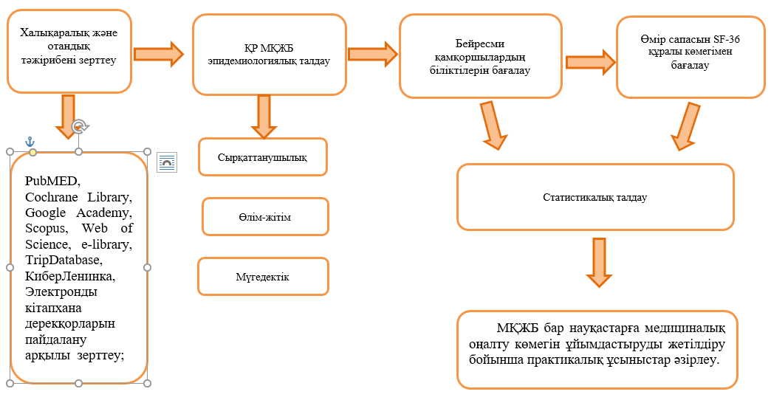

Сурет 4- Зерттеу кезеңдерінің схемасы

Зерттеу дизайны: Сандық, бақылаулық, көлденең зерттеу, аналитикалық, сипаттамалық (3 кесте ).

Кесте 3 – Зерттеу жұмысының түрлері, әдістері және көлемі

Зерттеу дизайны | Зерттеу әдістері | Зерттеу көлемі
Дескриптивті | Ақпаратты шолу: талдау және әдеби жалпылау рецензиядан алынған деректер және  басқа көздер. | 356 әдеби және интернет-ресурс.
Дескриптивті | МҚЖБ бар науқастардың саны туралы ресми деректер Қазақстандағы халық саны. | 2013-2023 жылдар бойынша «Қазақстан Республикасы халқының денсаулығы және денсаулық сақтау ұйымдарының қызметі» статистикалық жинағы.
Көлденең зерттеу | Социологиялық:  МҚЖБ бар науқастардың өмір сапасын бағалау және оларға күтім көрсетуші адамның оңалту дағдыларын бағалау | ШҚО және Абай облысы аймақтары бойынша алып тастау критерийлері ескерілуімен 355 респондент жауабы
Статистикалық талдау | Барлық статистикалық талдау процедуралары IBM SPSS Statistics Desktop 20.0 арқылы орындалды. | Жүргізілген зерттеулердің нәтижелері бойынша жинақталған мәліметтер базасы.

Зерттеу объектісі - Шығыс Қазақстан облысы мен Абай облысы аймағында тұратын, ми канайналымының жіті бұзылуы бар оңалтудың екінші және үшінші кезеңінен өткен науқастар мен оларға оңалтуда көмек көрсететін күтушілері болып табылады.
Шығыс Қазақстан облысы Қазақстанның шығыс бөлігіндегі, Ресей мен Қытаймен шекаралас облысы. Әкімшілік орталығы — Өскемен қаласы.
Абай облысы — 2022 жылы құрылған Қазақстанның шығысындағы облыс. Әкімшілік орталығы – Семей қаласы. Абай облысы оңтүстігінде Жетісу, солтүстік-батысында Павлодар, батысында Қарағанды, солтүстік-шығысында Шығыс Қазақстан облыстарымен, оңтүстік-шығысында Қытай Халық Республикасымен, солтүстігінде Ресей Федерациясымен шектеседі (Сурет 5).

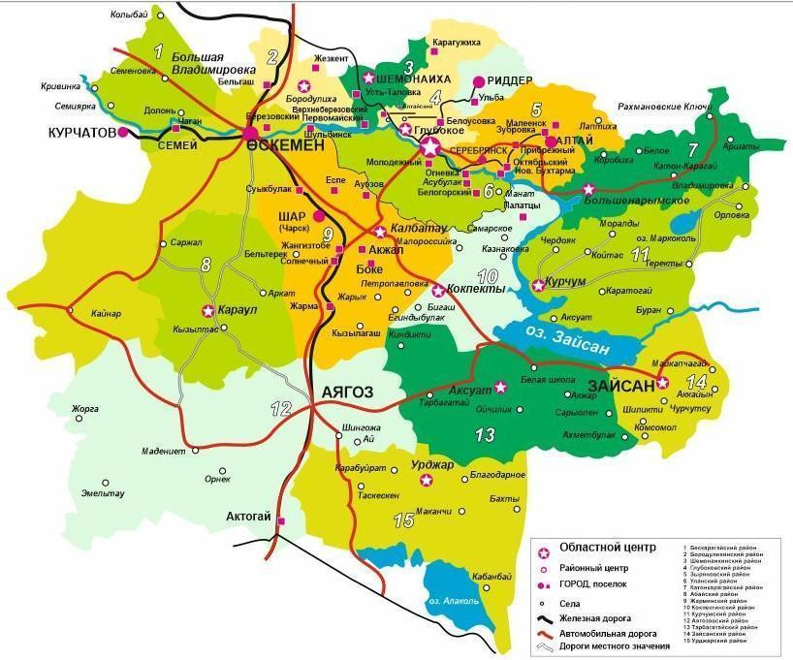
Сурет 5 – Шығыс Қазақстан облысы мен Абай облысы картасы

Кесте 4 - Шығыс Қазақстан облысы және Абай облысының аудандарға бөлінуі туралы ақпарат

№ | Абай облысы | Шығыс Қазақстан облысы
1 | Абай ауданы | Алтай (Зырян) ауданы
2 | Ақсуат ауданы | Глубокое ауданы
3 | Аягөз ауданы | Зайсан ауданы
4 | Бесқарағай ауданы | Катонқарағай ауданы
5 | Бородулиха ауданы | Күршім ауданы
6 | Жарма ауданы | Марқакөл ауданы
7 | Көкпекті ауданы | Самар ауданы
8 | Үржар ауданы | Тарбағатай ауданы
9 | Мақаншы ауданы | Ұлан ауданы
10 | Жаңасемей ауданы | Үлкен Нарын (Большенарым) ауданы
11 | Курчатов қаласы | Шемонаиха ауданы
12 | Семей қаласы | 2 облыстық бағыныстағы қалалар, Риддер, Өскемен
Халықтың орташа жылдық саны
610 158 |  | 727 511
Ескерту: ресми статистика Мединформ мәліметтеріне сәйкес ұсынылған.
Жүргізілген зерттеу құрылымында әр фрагментке тән әдістермен он негізгі кезеңді ажыратуға болады:
1. PubMed, Google Scholar дерекқорларын пайдалана отырып, көрсетілген тақырып бойынша халықаралық және отандық тәжірибені зерттеу.
2. Бүкіл әлем бойынша МҚЖБ эпидемиологиясы бойынша әдебиеттерге шолу жасау. Зерттеу тереңдігі 10 жыл (2013–2023).
3. Қазақстан Республикасы бойынша 10 жылдық кезеңдікте (2013–2023) МҚЖБ алғашқы сырқаттанушылық және өлім-жітім динамикасын талдау.
4. Шығыс Қазақстан облысы бойынша (2022 жылдан бастап Абай облысын қосқанда) тереңдігі 10 жыл (2013 – 2023 жж.) МҚЖБ алғашқы сырқаттанушылық және өлім-жітім динамикасын талдау.
5. Қазақстан Республикасының облыстары мен қалалары бойынша 2013-2023 жылдар кескінінде МҚЖБ аурушаңдық пен өлім-жітім динамикасын талдау.
6. Қазақстан Республикасының облыстары мен қалалары бойынша МҚЖБ (І160- І169) салдарынан болған мүгедектік көрсеткіштерінің 2020-2024 жылдар кескінінде динамикасын талдау.
7. Қазақстан Республикасының аймақтары бойынша МҚЖБ орталыктарының таралуын талдау.
8. Шығыс Қазақстан облысындағы (2022 жылдан бастап Абай облысын қоса алғанда) кедергілер мен қиындықтарды анықтау мақсатында МҚЖБ - мен ауырған туыстарына көмек көрсететін респонденттердің пікірлерін талдау (іріктеу мөлшері көлденең зерттеулерге арналған Sample Size калькуляторы (SampleXS) арқылы есептелді, саны – 208 адам).
9. SF-36 сауалнамасы арқылы МҚЖБ - нан кейінгі науқастардың өмір сүру сапасын бағалау (іріктеу мөлшері көлденең зерттеулерге арналған Sample Size калькуляторы (SampleXS) арқылы есептелді, саны – 147 адам).
10. МҚЖБ-нан кейінгі өмір сапасын өзін-өзі бағалау бойынша науқастардың сауалнамасының нәтижелерін талдау.
Бірінші міндетті орындау үшін әдебиеттерге шолу жасалды: «Шет елдердің тәжірибесін және отандық МҚЖБ-ын оңалту қызметінің жағдайын зерттеу».
Іздеу стратегиясы: медициналық оңалтуды және МҚЖБ болған науқастардың өмір сүру сапасын жақсартуға бағытталған іс-шараларды ұйымдастырудың әлемдік тәжірибесін зерттеу үшін тереңдігі 5-10 жыл мақалалар пайдаланылды.
PubMed/Medline, Web of Science, EBSCO, Cochrane кітапханасында кілтті сөздерді пайдаланып іздеу жүргізілді: МҚЖБ, реабилитация, МҚЖБ эпидемиологиясы, АХЖ -10 коды (I60-I69), үй жағдайындағы күтім. Әдеби шолу ыңғайлы Mendeley құралының көмегімен жасалды. PubMed медициналық және биологиялық басылымдарының ағылшын тіліндегі мәтіндік дерекқорынан ашық қол жетімді ғылыми мақалалар пайдаланылды. Шолу барысында аурулардың халықаралық классификациясы пайдаланылды. 01.01.22 жылдан бастап Дүниежүзілік денсаулық сақтау ұйымының аурулардың халықаралық классификациясының ресми нұсқасы оның 11-ші нұсқасы (АХЖ -11) болып табылады, ол АХЖ -10-мен салыстырғанда 10 мыңнан астам өзгерістерді алды. Қазіргі уақытта АХЖ -11 алдын ала нұсқасы болып саналады. АХЖ -11 8B0-8B2 «Цереброваскулярлық аурулар» бөлімі «Жүйке жүйесінің аурулары» 08 тарауында орналасқан. АХЖ -11-де церебральды ишемиялық инсульт бөлінуі МҚЖБ этиологиялық жіктелуіне сәйкес келеді. АХЖ -10-мен салыстырғанда бұл бөлім белгілі бір өзгерістерге ұшырады (5-кесте) [8].

Кесте 5- АХЖ коды бойынша салыстырмалы кесте

АХЖ-10 | код | АХЖ-11 | код
1 | 2 | 3 | 4
Цереброваскулярлық аурулар | I60-I69 | Цереброваскулярлық аурулар | 8B0-8B2
Арахноидты қан кету | I 60 | Интракраниальды қан кету | 8В00-
Интракраниальды қан кету | I 61 |  | 8В03
Басқа жарақатсыз интракраниальды қан кетулер | I 62 |  | 8 B 0 Z
Өтпелі церебральды ишемиялық шабуылдар және олармен байланысты синдромдар | G 45 | Мидың ишемиясы | 8B10  8B11  8B1 Y  8B1Z
Қан кету немесе инфаркт ретінде көрсетілмеген инсульт | I 64 | Ишемиялық немесе геморрагиялық ретінде анықталмаған инсульт | 8B20
Аналогы жоқ | I | Жедел церебральды симптомсыз цереброваскулярлық ауру | 8B21
Церебральды инфарктқа әкелмейтін прецебральды артериялардың окклюзиясы және стенозы | I 65 | Симптомсыз интракраниальды немесе экстракраниальды артерия қабырғасы | BD55*
Церебральды инфарктқа әкелмейтін церебральды артериялардың окклюзиясы және стенозы | I 66 | Интракраниальды немесе экстракраниальды артериялардың симптомсыз окклюзиясы | BD56*

5-кестенің жалғасы

1 | 2 | 3 | 4
Басқа цереброваскулярлық аурулар | I 67 | Кейбір көрсетілген цереброваскулярлық аурулар | 8B22
Басқа жерде жіктелген аурулардағы церебральды қан тамырларының бұзылуы | I 68 | Цереброваскулярлық бұзылулар | 8B23
Басқа жерде жіктелмеген мидың аноксидті булануы | G 93,1 | Гепоксидті-ишемиялық энцефалопатия | 8B24
Цереброваскулярлық аурулардың салдары | I69 | Цереброваскулярлық аурулардың салдары | 8B25
Цереброваскулярлық аурулардағы тамырлы церебральды синдромдар | G46 | Цереброваскулярлық аурулар кезіндегі мидың тамырлық синдромдары | 8B26
Цереброваскулярлық аурулар, анықталмаған | I67.9 | Цереброваскулярлық аурулар, анықталмаған | 8B2 Z

Қазақстан Республикасы бойынша 10 жылдық уақыт аралығында (2013–2023) МҚЖБ алғашқы сырқаттанушылық және өлім-жітім динамикасын талдау, Шығыс Қазақстан облысы бойынша (2022 жылдан бастап Абай облысын қосқанда) тереңдігі 10 жыл МҚЖБ алғашқы сырқаттанушылық және өлім-жітім көрсеткіштерін және Қазақстан Республикасының облыстары мен қалалары бойынша МҚЖБ аурушаңдық пен өлім-жітім кешенді зерттеу үшін «Қазақстан Республикасы халқының денсаулығы және денсаулық сақтау ұйымдарының қызметі» статистикалық жинақтары бойынша ретроспективті талдау жүргізілді.
2-тапсырманы орындау үшін МҚЖБ бар науқастың туыстарының күтім көрсету бойынша пікірін зерттеу үшін сауалнаманы пайдалана отырып, социологиялық әдіс таңдалды. Бұл көлденең зерттеу Шығыс Қазақстан облысында (Шығыс Қазақстан облысы және Абай ауданы) 2023 жылдың қаңтар-наурыз айларында жүргізілді. МҚЖБ -нан зардап шеккен науқастарға бейресми күтім көрсетушілердің пікірлерін зерделеу және үйде күтім көрсету үрдісінде туындайтын қиындықтарды анықтау мақсатында сауалнама әзірленді. Сауалнама халықаралық зерттеулер мен тәжірибені пайдалана отырып, дербес әзірленді және валидация процесінен өтті. Ол зерттеулерден [246, 247] кейін орыс және қазақ тілдеріне аударылған. Аударманың дәлдігін қамтамасыз ету үшін сауалнама орыс және қазақ тілдерінен ағылшын тіліне кері аударылып, түпнұсқа нұсқасымен салыстырылды. Зерттеудің мақсатты тобына (инсульттен кейін үйде оңалтудан өтіп жатқан пациенттердің туыстары) сәйкес келетін 30 респонденттің қатысуымен пилоттық сауалнама жүргізілді. Респонденттер сонымен қатар сауалнама нысандарының пайдалану ыңғайлылығы мен түсініктілігі туралы пікірлерін білдірді. Сауалнама шкалаларының ішкі сәйкестігін бағалау үшін Кронбахтың α коэффициенті есептеліп, 0,81 болып шықты, бұл сенімділіктің жоғары деңгейін көрсетеді. Сауалнаманың жеке бөлімдері де жақсы сәйкестік көрсетті (α 0,78-ден 0,85-ке дейін болды). Осылайша, валидация әзірленген сауалнаманың әдіснамалық тұрғыдан негізделген, сенімді және әлеуметтанулық зерттеулердің негізгі кезеңінде қолдануға жарамды екенін растады.
Сауалнама 24 сұрақтан тұрады. Сауалнама әлеуметтік-демографиялық бөлімнен және бейресми қамқоршылардың күтімінің ерекшеліктерін, қиындықтары мен күтім дағдыларын көрсететін сұрақтардың негізгі блогынан, сондай-ақ бейресми күтім көрсететін адамдардың эмоционалдық жағдайын он балдық шкала бойынша бағалайтын сұрақтан тұрады. Бейресми күтім көрсететін адамдардың эмоционалдық жағдайын бағалау үшін он балдық шкаланың көмегімен өзін-өзі есеп беру шарасы қолданылды. Бұл шкала күтім көрсетушілерге өздерінің эмоционалдық жағдайын бағалауға мүмкіндік берді, мұнда 1 өте нашар эмоционалдық әл-ауқатқа сәйкес келеді және 10 оңтайлы эмоционалдық әл-ауқатқа сәйкес келеді. Сұрақтардың құрылымы не дихотомиялық (яғни иә/жоқ жауаптары) немесе 1-ден 10-ға дейінгі шкала бойынша бағалаушы болды (Қосымша А).
Ескерту. Диссертация авторы Кайратова Г.К. 2022 жылғы 26 қазандағы «МҚЖБ алған науқастың туыстарының пікірін зерделеуге арналған сауалнама» №29733 авторлық куәлік алды (Қосымша Ә).
Бейресми күтім көрсетуші науқаспен бірге тұратын және/немесе оның үйде күтіміне тікелей қатысатын және ауруды жеңуге физикалық көмек көрсетуге көмектесетін ақысыз тұлға ретінде анықталды. Қатысушылардың кең ауқымын қамтамасыз ету үшін Google Forms-тен басқа, қағаз сауалнамасы және телефон сұхбаты сияқты деректер жинаудың балама әдістері қолданылды. Интернетке қолжетімділігі шектеулі халықты қамту үшін сауалнаманы жеке өзі немесе телефон арқылы таратуға көмектескен қоғамдық ұйымдармен немесе денсаулық сақтау провайдерлерімен мақсатты түсіндіру жұмыстары жүргізілді. Бейресми күтім көрсетушілер де МҚЖБ - мен ауыратын науқастар МҚЖБ - нан кейін кейінгі күтімді алатын АМСК мекемелерден алынды. Респонденттердің іріктеу мөлшері МҚЖБ бар науқастардың іріктеу мөлшеріне негізделді.
Қосылу критерийлері келесідей болды:
Зерттеуге қатысуға ерікті келісім берген бейресми күтім көрсетушілер.
Науқаспен бірге тұратын және/немесе оның үйде күтіміне тікелей қатысатын бейресми күтім көрсетушілер.
ШҚО немесе Абай облысында тұратын бейресми күтім көрсетушілер.
Есту қызметінің қалыпты болуы, тілдік кедергілердің болмауы, адекватты психикалық жағдай және т.б.
Алып тастау критерийлері келесідей болды:
Зерттеуге қатысудан бас тартқан бейресми күтім көрсетушілер.
ШҚО немесе Абай облысыннан өзге аймақтарда тұратын бейресми күтім көрсетушілер.
Есту қабілетінің төмендеуі, ақыл-ойдың дамуы тежелуі, тілдік кедергілер, психикалық аурулары бар бейресми күтім көрсетушілер.
Арнайы оқытылған медициналық мекемеден жолданған күтуші.
Сауалнама Шығыс Қазақстан облысында (ШҚО және Абай облысы) алғашқы медициналық-санитарлық көмек деңгейінде жүргізілді. Семей қаласында бетпе-бет сауалнама жүргізілді. Шалғай аймақтарда Google Form платформасы арқылы онлайн форматта жүргізілді.
3-тапсырманы орындау үшін науқастың физикалық және эмоционалдық жағдайын, жалпы әл-ауқатын және денсаулық жағдайына әсер ететін адам өмірінің осы аспектілеріне қанағаттану дәрежесін бағалауға болатын SF-36 сауалнамасы құралы таңдалды (Қосымша Б).
SF-36 өмір сапасын денсаулыққа байланысты бағалауға арналған әмбебап құрал. Сауалнама 36 тармақты қамтиды, олар екі компонентке топтастырылған сегіз салаға сәйкес келеді: 1) Физикалық компонент: функционалдық потенциал, жалпы жағдай денсаулық, ауырсыну және физикалық аспектілер және 2) Психикалық компонент: психикалық денсаулық, өміршеңдік, әлеуметтік және эмоционалдық аспектілер (Xie et al. 2020). SF-36-дағы әрбір элемент сан арқылы бағаланады, критерийлер мен формулаларды пайдалана отырып, Likert шкаласы бойынша бағаланады, (Ware 2016). Қорытынды бағалаулар 0-ден (ең нашар өмір сапасы) 100 ұпайға дейін (ең жақсы өмір сапасы). Бағалау қорытындысы соларға қатысты сұрақтардан шығарылады.
Зерттеуді таңдау критерийлері:
Қосылу критерийлері:
1. Зерттеуге қатысуға келісім берген еңбекке қабілетті жастағы науқастар.
2. Реабилитацияның екінші және үшінші кезеңдерінде МҚЖБ алған науқастар.
3. Науқаспен байланыс: есту қызметінің қалыпты болуы, тілдік кедергілердің болмауы, адекватты психикалық жағдай және т.б.
4. Аурудың ауыр көріністерінің жедел және созылмалы түрінде болмауы.
5. ШҚО немесе Абай облысында тұратын науқастар.
Алып тастау критерийлері:
Аурудың ауыр жедел түрімен ауыратын науқастар:
- Оңалтудың бірінші кезеңіндегі науқастар
- Есту қабілетінің төмендеуі, ақыл-ойдың дамуының тежелуі, тілдік кедергілер, психикалық аурулары бар науқастар
- Зерттеуге қатысудан бас тартқан науқастар
- ШҚО және Абай облысынан өзге аймақта тұратын науқастар.
«МҚЖБ-нан стационардан кейінгі кезеңінде оңалту шараларын жүзеге асыруға науқастың туыстарының белсенді қатысуының рөлін анықтау».
ШҚО және Абай облысы бойынша бастапқы сырқаттанушылықтың бас жиынтығынан (722) респонденттердің іріктеме мөлшері көлденең зерттеулерге арналған Sample Size калькуляторының көмегімен айқындалды. Іріктеме жалпы жиынтықтан 230 адамды құрады. Сауалнамадан алып тастау критерийлеріне сәйкес сауалнамаға 147 респондент катысты. Ақпарат көзі: «Қазақстан Республикасы халқының денсаулығы және денсаулық сақтау ұйымдарының қызметі» 2022-2023 жж. статистикалық жинағы. Сауалнама нәтижелері IBM SPSS 20. статистикалық бағдарламасында өңделді.
Медициналық ұйымдардағы сауалнама Шығыс Қазақстан және Абай облысының денсаулық сақтау басқармасымен және медициналық ұйымдардың басшылығымен ресми хаттар жіберу арқылы келісілді (Қосымша Б) (6 кесте ).

Кесте 6 – МҚЖБ-мен ауыратын науқастар арасында сауалнама жүргізуге жіберілген рұқсат хаттар.

№ | Медициналық мекеменің атауы | Шығыс номері
1 | "Ұржар аудандық орталық аурухана" шаруашылық жүргізу құқығындағы коммуналдық мемлекеттік кәсіпорны ШҚО денсаулық сақтау басқармасы" ММ | № 06-01/3252 от 04.11.2022
2 | «Семей медицина университеті» коммерциялық емес акционерлік қоғамының университеттік ауруханасы | № 06-01/3246 от 04.11.2022
3 | АО ДСБ "Жедел медициналық жәрдем ауруханасы" ШЖҚ КМК | № 06-01/3245 от 04.11.2022
4 | Семей қаласының «Қарағайлы санаторийі» медициналық-әлеуметтік мекемесі | № 06-01/3244 от 04.11.2022
5 | ШЖҚ КМК «Шығыс Қазақстан облыстық ауруханасы» | № 06-01/3249 от 04.11.2022
6 | «Clinic IV PLUS» ЖШС | № 06-01/3247 от 04.11.2022
7 | Абай облысы «Жарма аудандық ауруханасы» ШЖҚ КМК | № 06-01/3251 от 04.11.2022
8 | Абай облысы денсаулық сақтау мекемесінің «Аягөз аудандық көпсалалы орталық аудандық ауруханасы» ШЖҚ КМК | № 06-01/3250 от 04.11.2022
9 | Шығыс Қазақстан облыстық оңалту орталығы | № 06-01/3248 от 04.11.2022
Ескерту: хаттар автормен құрастырылған.

4 міндет МҚЖБ бар науқастарға медициналық оңалту көмегін ұйымдастыруды жетілдіру бойынша тәжірибелік ұсыныстарды әзірлеудің міндеті жоғарыда аталған міндеттерді орындау нәтижелері бойынша оңалту іс-шараларындағы бар мәселелерді анықтау және оларды жетілдіру құралдарын әзірлеу болып табылады.
Қамқоршының науқастың жағдайын бақылау картасы әлеуметтік желілер арқылы жіберілді. Қамқоршы деректерді күн сайын жазып отыруға міндеттенді, бұл науқастың жағдайын күнделікті бақылауға және Google form арқылы айдың соңында (ай сайын) науқастың денсаулық жағдайына жиынтық талдау жасауға мүмкіндік берді. Әзіренген шаралар науқастардың өмір сапасын жақсартуға және жұмысқа қайта оралу уақытын қысқартуға мүмкіндік береді.
Деректерді статистикалық талдау. Деректерді талдау үшін статистикалық сараптау талданатын көрсеткіштердің түріне байланысты болды. Сапалы деректер үшін: Пирсон Хи-квадраты p-мәні <0,05 статистикалық маңызды болып саналады. SPSS 20.0 нұсқасы (IBM Ireland Product Distribution Limited, Ireland) бағдарламаның көмегімен статистикалық талдау жүргізілді. Жиіліктер (n), орталар (M), медианалар (Me) және стандартты ауытқулар (SD) сияқты сипаттамалық статистика есептелді. Бағдарлама сенімділік интервалын анықтау үшін (95% CI) CIA (Confidence Intervals Analysis version 2.2.0) пайдаланылды.

2.3 Этикалық келісімді алу
Зерттеу басталғанға дейін Семей қаласының КеАҚ «Семей медицина университеті» жергілікті әдеп комитетінен мақұлдау алынды (2022 жылғы 22 қазандағы №1 хаттама). Бұл зерттеу Хельсинки декларациясында көрсетілген принциптерді барлық кезеңдерінде ұстанды.
Зерттеуге қатысушылардың жеке деректері қорғалды. Қатысушылар бірегей кодпен кодталды. Бұл код пен жеке идентификациялық ақпарат арасындағы сәйкестік тек зерттеуші қол жеткізе алатын файлда сақталады.

2.4 Респонденттерге сауалнама жүргізудің негізгі қағидаттары
Сауалнама басталар алдында зерттеуге қатысушыларға оны жүргізудің мақсаттары, әдістері мен кезеңдері туралы толық мәліметтер берілді. Респонденттерде қатысуға ерікті түрде ақпараттандырылған келісім бергенге дейін немесе одан бас тартқанға дейін сұрақтар қою және қосымша түсініктемелер алу мүмкіндігі болды. Сауалнама толығымен анонимді түрде жүргізілді, бұл берілген деректердің құпиялылығын қамтамасыз етті, жеке формат респонденттердің еркін пікір білдіруіне ешқандай қысымсыз жауап беруге ықпал етті. Зерттеуге қатысқандардың барлығына толық құпиялылыққа кепілдік берілді. Сауалнама барысында үшінші тұлғалардың ықпалы және қатысуға кез келген мәжбүрлеу алынып тасталды. Сауалнамадағы барлық сұрақтардың тұжырымы қатысушыларға жабық сұрақтарға басымдық бере отырып, оларға нақты жауап беруге мүмкіндік беру үшін жасалған.

2.5 Статистикалық талдау
2013-2023 жылдар кезеңінде зерттелетін көрсеткіштердің көтерілуін (эпидемиологиялық көрсеткіштер мәндерінің өсуі) немесе төмендеуін (мәндердің төмендеуі) динамикасын бағалау. Анықталған трендтердің статистикалық маңыздылығын сандық бағалау және талдау үшін бір факторлы сызықтық регрессия әдісі қолданылды. Талдау нәтижелері қарастырылып отырған кезеңдегі сырқаттанушылықтың орташа арифметикалық мәндері, 95% сенімділік интервалдары (СИ) бар стандартталмаған сызықтық регрессия коэффициенттері (B) түрінде ұсынылған. Әрбір регрессия коэффициенті үшін қол жеткізілген статистикалық маңыздылық деңгейінің мәндері белгіленді. Өйткені елдің бірдей әкімшілік-аумақтық бірлігі жоқ бірнеше рет салыстырылды, бірнеше салыстыру жүргізілмеді және статистикалық маңыздылық деңгейі үшін Бонферрони әдісімен түзету қажеттілік етпеді.
Зерттеу нәтижелері сипаттамалық статистика әдістерін қолдану арқылы талданды. Категориялық айнымалылар үшін нәтижелер абсолютті және салыстырмалы жиіліктер түрінде ұсынылған. Сандық үшін деректер орталық тенденцияның көрсеткіштерін есептеді: қалыпты үлестірілген деректер нәтижелер орташа ±ретінде көрсетілді стандартты ауытқу, ал қалыпты үлестіруден ауытқу жағдайында медиана және 25-75 процентиль қолданылды. Сапалы деректер үшін топтар арасындағы айырмашылықтардың маңыздылығы Пирсонның Хи-квадрат критерийін есептеу арқылы орнатылған. Қалыпты үлестірімі бар сандық деректер үшін маңыздылығы топ аралық айырмашылықтар студенттің t-критерийін қолдану арқылы бағаланды. Қалыпты үлестіруден ауытқу жағдайында Манна-Уитни критерий қолданылды. Тәуелсіз таңдамалар үшін t-тесттер жүргізілді, ал салыстыру үшін әр түрлі әлеуметтік-демографиялық және клиникалық сипаттамалары бар топтар арасында өмір сапасының шкаласы бойынша мәндер қолданылды бір жақты дисперсиялық талдау. SF-36 сауалнамасы ұсынылды орташа мән ± стандартты ауытқу, 95%, функционалдық шкалалар үшін <50 балл жинаған субъектілердің өмір сүру сапасы орташадан жоғары; ≥50 балл жинаған зерттеуге қатысушылардың орташа немесе орташа өмір сүру сапасы төмен. Ұпайлар SF -36 бағалау нұсқауларына сәйкес есептелді.

3 ӨЗДІК ЗЕРТТЕУ НӘТИЖЕЛЕРІ. 2013-2023 ЖЫЛДАР АРАЛЫҒЫНДАҒЫ КЕЗЕҢДЕ ҚАЗАҚСТАН РЕСПУБЛИКАСЫНДАҒЫ МИ ҚАН АЙНАЛЫМЫНЫҢ ЖІТІ БҰЗЫЛУЫНАН БОЛАТЫН КӨРСЕТКІШТЕРІН ЭПИДЕМИОЛОГИЯЛЫҚ ТАЛДАУ

3.1 Қазақстандағы МҚЖБ сырқаттанушық пен өлім –жітім таралу динамикасына ресроспективті талдау
Елімізде МҚЖБ-мен сырқаттанушылық көрсеткіші жылына 100 мың адамға шаққанда 2,5-тен 3,7-ге дейін, ал өлім көрсеткіші 100-ден 180-ге дейін ауытқиды, мүгедектік 100 000 халыққа 104,6 құрады [246-248]. Қазақстан Республикасында жыл сайын 49 мыңнан астам МҚЖБ жағдайы тіркеледі. Қазақстанның барлық аймақтарында МҚЖБ реестрлерін енгізудің арқасында МҚЖБ эпидемиологиясы туралы деректер алынды. МҚЖБ бар науқастардың орташа жасы 67 жасты құрайды. МҚЖБ бар науқастардың 29% -ы еңбекке қабілетті жастағылар (60 жасқа дейін).
Ретроспективті талдау нәтижесінде Қазақстан Республикасында 2013-2023 жылдар аралығында МҚЖБ-мен сырқаттанушылық көрсеткішінің шамамен 2,17 есеге, яғни 100 000 адамға шаққанда 208-ден 452-ге дейін өскені анықталды. Ал керісінше өлім көрсеткішінің динамикасы салыстырмалы түрде төмендегенін атап өтуге болады. 2013 жылмен (71,9) салыстырғанда 2023 жылы 1,55 % -ға (46,3) төмендеген. 2021 жылы 100 000 халыққа шаққанда 83,03 өлім болған. Бұл зерттелетін уақыт аралығының максималды нүктесі. МҚЖБ-нан болған ең төменгі өлім көрсеткіші 2023 жылы тіркелген.
Сырқаттанушылық көрсеткішінің 2018 жылдан бастап қарқынды өсуі ҚР Денсаулық сақтау жүйесін реформалау жөніндегі мемлекеттік бағдарламаларды іске асыруымен байланысты, сонымен қатар Қазақстанда артериялық гипертензия мен қант диабетін анықтауға арналған скринингтік бағдарламаның жалғастыруымен байланысты. Денсаулық сақтау министрінің 2017 жылғы 25 желтоқсандағы №995 «Профилактикалық медициналық қарап-тексеруге жататын адамдардың нысаналы топтарын белгілеу, сондай-ақ осы тексерулерді өткізу қағидалары мен кезеңділігі туралы» бұйрығы күшіне енді. 2018 жылдан бастап халықаралық тәжірибені ескере отырып, профилактикалық медициналық тексерілуге жататын адамдардың мақсатты тобы өзгертілді [130].
Скринингтік бағдарлама енгізу арқасында МҚЖБ-ын ерте анықтау мен асқынулардың алдын-алу нәтижесінде өлім-жітім көрсеткіштері 10 жылдық зерттеу уақыт аралығында 1,55 пайызға (71,9-дан 46,3-ке) төмендегенін көре аламыз (сурет 6).

Сурет 6 - 2013-2023 жылдар аралығындағы Қазақстан Республикасындағы МҚЖБ болатын аурушаңдық пен өлім-жітім динамикасы (100 000 халыққа шаққанда)

Кесте 7 - Қазақстан Республикасының аймақтары бойынша 100 000 адамға шаққанда 2013-2023 жылдар аралығы бойынша халықтың МҚЖБ-мен сырқаттанушылық көрсеткіштері

Аймақтар | 2013 | 2014 | 2015 | 2016 | 2017 | 2018 | 2019 | 2020 | 2021 | 2022 | 2023
Абай | - | - | - | - | - | - | - | - | 0 | 580,6 | 583,0
Ақмола | 144,9 | 48,09 | 148,4 | 164,1 | 229,0 | 241,8 | 454,6 | 476,6 | 381,7 | 351,3 | 429,9
Ақтөбе | 176,0 | 55,53 | 175,3 | 170,7 | 175,8 | 216,9 | 233,8 | 248,8 | 315,3 | 311,8 | 306,6
Алматы | 120,2 | 56,23 | 123,6 | 184,7 | 210,4 | 264,2 | 308,9 | 279,0 | 283,6 | 287,4 | 457,2
Атырау | 113,1 | 46,64 | 106,8 | 116,6 | 130,6 | 141,8 | 270,2 | 220,8 | 361,5 | 310,3 | 483,6
Б,Қазақстан | 183,5 | 81,34 | 197,2 | 233,0 | 235,8 | 238,4 | 347,8 | 351,8 | 432,8 | 459,9 | 470,3
Жамбыл | 423,4 | 57,35 | 521,3 | 707,3 | 639,9 | 609,4 | 507,1 | 459,6 | 343,3 | 407,0 | 566,0
Жетісу | - | - | - | - | - | - | - | - | 0 | 333,3 | 325,9
Қарағанды | 200,0 | 84,86 | 173,3 | 221,9 | 283,1 | 345,1 | 361,3 | 490,0 | 558,2 | 575,8 | 570,6
Қостанай | 177,9 | 70,14 | 194,2 | 283,8 | 305,6 | 406,6 | 419,5 | 493,9 | 467,5 | 388,1 | 441,4
Қызылорда | 157,7 | 39,39 | 286,7 | 444,9 | 479,4 | 574,2 | 518,2 | 442,6 | 379,2 | 351,5 | 471,4
Маңғыстау | 112,7 | 30,65 | 166,3 | 141,3 | 143,9 | 361,8 | 319,0 | 299,9 | 515,0 | 541,7 | 553,5
Павлодар | 194,1 | 39,23 | 381,2 | 436,1 | 376,6 | 563,4 | 579,2 | 521,2 | 712,4 | 718,6 | 703,3
С,Қазақстан | 219,2 | 97,18 | 288,9 | 334,5 | 491,4 | 507,5 | 509,3 | 484,8 | 450,4 | 487,9 | 418,3
Түркістан | 508,3 | 102,83 | 553,8 | 517,4 | 0,0 | 304,9 | 371,8 | 456,0 | 273,4 | 253,0 | 236,7
Ұлытау | - | - | - | - | - | - | - | - | 0 | 632,9 | 596,3
Ш,Қазақстан | 237,2 | 93,21 | 241,0 | 291,7 | 398,9 | 516,7 | 505,3 | 624,6 | 625,7 | 647,8 | 722,3
Нұр-Сұлтан қ,ә, | 252,7 | 34,55 | 307,1 | 249,1 | 288,0 | 493,2 | 457,8 | 469,8 | 326,1 | 309,5 | 379,0
Алматы қ,ә, | 192,5 | 34,22 | 236,6 | 352,6 | 316,5 | 365,7 | 381,0 | 460,0 | 422,5 | 425,4 | 429,1
Шымкент қ,ә, | - | - | - | - | 0,0 | 460,2 | 451,6 | 437,1 | 474,4 | 382,3 | 331,8

Сурет 7 - Қазақстан Республикасының аймақтары бойынша 100 000 адамға шаққанда халықтың МҚЖБ сырқаттанушылықтың 2013-2023 жылдар аралығы бойынша орташа көрсеткіш

МҚЖБ сырқаттанушылық көрсеткіштеріне соңғы 10 жыл көлемінде ретроспективті талдау жүргізу арқылы аймақтар бойынша шоғырлануын бағалай аламыз. Бұл жалпы республика бойынша сырқаттанушылықтың таралуы қауіп факторларының алдын алуда аймақтық денсаулық сақтау мекемелерінің назарын бағыттауға септігін тигізетін жалпы көрініс болып келеді.
Қазақстан Республикасында 2013-2023 жж. өңірлердегі МҚЖБ жалпы сырқаттанушылық көрсеткіші 100 000 халыққа шаққанда 209,3 пен 614,6 арасында ауытқып, жыл санап өсуде. Жалпы аурушаңдық деңгейінің ең жоғары максимальді көрсеткіштері екі облыста тіркелген: Ұлытау және Абай (614,6 және 581,8). Сондай-ақ, Қазақстан облыстары арасында МҚЖБ жоғары деңгейі Жамбыл (476,5), Павлодар (475) және Шығыс Қазақстан (445,9) облыстарында байқалды.Ең төменгі көрсеткіштер тіркелген аймақтар Атырау (209,3), Ақтөбе (217) және Алматы (234,1) облыстары болып табылады (сурет 7).
Кесте 8 - Қазақстан Республикасының аймақтары бойынша 100 000 адамға шаққанда 2013-2023 жылдар аралығы бойынша МКАЖБ болған өлім-жітім көрсеткіштері

Аймақтар | 2013 | 2014 | 2015 | 2016 | 2017 | 2018 | 2019 | 2020 | 2021 | 2022 | 2023
Абай | - | - | - | - | - | - | - | - | 0 | 70,08 | 68,48
Ақмола | 55,30 | 58,23 | 68,2 | 62,48 | 63,80 | 40,74 | 38,77 | 66,25 | 106,57 | 34,6 | 32,49
Ақтөбе | 57,33 | 64,60 | 75,7 | 72,36 | 63,05 | 50,13 | 47,96 | 66,70 | 80,20 | 43,9 | 41,02
Алматы | 61,97 | 66,48 | 56,1 | 46,45 | 49,64 | 46,64 | 48,06 | 69,27 | 60,12 | 40,6 | 35,03
Атырау | 47,01 | 51,15 | 54,9 | 66,72 | 62,86 | 55,64 | 50,04 | 68,45 | 35,62 | 45,64 | 44,52
Б,Қазақстан | 77,16 | 103,34 | 97,6 | 83,22 | 94,07 | 88,20 | 83,41 | 123,02 | 80,92 | 90,37 | 76,16
Жамбыл | 74,55 | 83,25 | 92,1 | 68,55 | 61,90 | 51,99 | 47,35 | 87,79 | 87,11 | 36,25 | 41,38
Жетісу | - | - | - | - | - | - | - | - | 0 | 49,24 | 51,12
Қарағанды | 105,84 | 96,41 | 134,9 | 126,75 | 136,22 | 140,48 | 149,31 | 180,21 | 130,72 | 89,54 | 67,04
Қостанай | 61,68 | 71,49 | 57,0 | 54,23 | 60,18 | 51,70 | 51,11 | 84,10 | 176,85 | 72,62 | 61,72
Қызылорда | 55,37 | 42,69 | 57,0 | 56,17 | 49,73 | 44,37 | 38,55 | 57,54 | 26,91 | 52,11 | 52,28
Маңғыстау | 39,30 | 34,81 | 26,6 | 31,03 | 27,17 | 26,15 | 26,00 | 34,73 | 19,58 | 23,79 | 33,85
О,Қазақстан | 43,72 | 44,08 | 61,2 | 56,12 | 60,30 | 71,85 | 80,74 | 100,29 | - | - | -
Павлодар | 110,67 | 102,58 | 91,0 | 77,72 | 89,16 | 67,92 | 63,27 | 83,00 | 139,38 | 78,64 | 67,33
С,Қазақстан | 120,15 | 121,83 | 130,0 | 85,97 | 71,49 | 54,08 | 53,10 | 70,70 | 60,33 | 56,07 | 45,10
Түркістан | - | - | - | - | - | - | - | - | 26,41 | 45,03 | 46,75
Ұлытау | - | - | - | - | - | - | - | - | 0 | 64,97 | 57,79
Ш,Қазақстан | 139,19 | 106,69 | 97,7 | 71,58 | 72,76 | 85,87 | 80,64 | 113,81 | 196,38 | 76,02 | 65,19
Астана қ,ә, | 42,45 | 34,55 | 37,8 | 42,27 | 29,05 | 29,30 | 26,73 | 26,37 | 42,41 | 17,34 | 19,89
Алматы қ,ә, | 67,72 | 34,22 | 36,3 | 52,23 | 60,84 | 56,17 | 44,76 | 52,90 | 147,42 | 49,14 | 40,77
Шымкент қ,ә, | - | - | - | - | - | 54,56 | 55,78 | 55,77 | 24,6 | 40,53 | 35,79

Сурет 8 - Қазақстан Республикасының аймақтары бойынша 100 000 адамға шаққанда 2013-2023 жылдар аралығы бойынша МКАЖБ болған өлім-жітімнің орташа көрсеткіштері

2013-2023 жылдары аралығында Шығыс Қазақстан облысында МҚЖБ-ның сырқаттанушылық динамикасы айтарлықтай жоғарылады. Аурудың ең жоғары көрсеткіші 2023 жылы (722,3), ең төменгі көрсеткіші (237,2) 2013 жылы тіркелді. МҚЖБ-нан болған өлім-жітім көрсеткіші 2013-2023 жалпы республикалық деңгейде 15% төмендегенмен, ШҚО жекелей сараптасақ 2023 жылы 2013 жылмен салыстырғанда 3,05 есеге жоғарылағанын байқауға болады. 2013 жылы (139,19) МҚЖБ - нан болған өлім-жітім көрсеткішінің максимальды нүктесіне жеткен. 2020 жылдан (113,81) 2023 жылға дейін (65,19) төмендегенін көре аламыз (сурет 9).

Сурет 9. 100 000 адамға шаққанда 2013-2023 жылдар аралығы ШҚО бойынша МҚАЖБ болған сырқаттанушылық пен өлім-жітім көрсеткіші
2013-2023 жылдары аралығында Қазақстанда сырқаттанушылықтың жалпы көрсеткіші артты, бұл ретте өңірлік саралау байқалады. Ең жоғары көрсеткіштер Ұлытау, Абай және Шығыс Қазақстан облыстарында, ал ең төмен көрсеткіштер Атырау, Ақтөбе және Алматы облыстарында тіркелді. Аурушаңдық пен өлім-жітімнің жоғары көрсеткіштері Шығыс Қазақстан облысында байқалады, бұл өңірде профилактикалық және оңалту іс-шараларын күшейту қажеттігін көрсетеді.

3.2 Қазақстан Республикасындағы 2020-2024 жылдар бойынша ересектердің ми қан айналымының жіті бұзылуынан кейінгі мүгедектік көрсеткіштерінің таралуы
МҚЖБ - медициналық-әлеуметтік өте маңызды мәселе болып қала береді, өйткені ол мүгедектіктің ең көп тараған себептерінің бірі болып табылады [131]. Әр түрлі дәрежедегі және сипаттағы МҚЖБ-нан болған құбылыстар науқастардың шамамен 2/3 анықталады. МҚЖБ болған науқастардың шамамен 3/4 бөлігі 65 жастан асқан [132, б.2].
2023 жылдың шілдесінен бастап Қазақстан Республикасында медициналық-әлеуметтік сараптаманы (МӘС) жүргізудің жаңартылған қағидалары күшіне енді. Медициналық-әлеуметтік сараптама жүргізу Қазақстан Республикасы Премьер-Министрінің орынбасары - Еңбек және халықты әлеуметтік қорғау министрінің қағидаларын бекіту туралы 2023 жылғы 29 маусымдағы № 260 бұйрығына сәйкес жүзере асырылады.
Қазақстан Республикасында мүгедектіктің себептерінің ішіндегі бірінші орында қан айналым жүйесінің аурулары болып табылады. МҚЖБ-нан болған мүгедектік көрсеткішін 5-жыл тереңдікте жүргізілген ретроспективті сараптамалық талдау жүргізу арқылы байқай аламыз. Қазақстан Республикасы 2020-2024 жылдар аралығында МҚЖБ болған мүгедектік көрсеткіші 19,4% жоғарылаған. 10-суретке сәйкес таралу жиілігі бойынша бірінші орында Түркістан облысы тұрғанын көре аламыз, және республика бойынша 5-жылдық көрсеткіштен жалпы үлесінің 13,6% алып отыр. Ал ең төмен көрсеткіш жалпы республикалық 5 жылдық орташа көрсеткіштің 2,3% Солтүстік Қазақстан облысына тиесілі. Ұлытау, Жетісу және Абай облыстары жаңа облыс болып бөлінуіне байланысты 2022 жылдан бастап статистикалық деректер тіркелген (Сурет 10).

Сурет 10 - ҚР аймақтар бойынша 2020-2024 жылдар аралығында МҚЖБ болған мүгедектік
МҚЖБ-нан кейінгі мүгедектік деңгейі әйелдерге қарағанда ерлерде шамамен 20% жоғары [132, б.3]. Ал Қазақстан Республикасы бойынша 2020-2024 жылдар аралығында МҚЖБ болған мүгедектік көрсеткіштерінің өсу тенденциясы анықталды. Жыныс бойынша таралу динамикасына ретроспективті талдау нәтижесінде ер адамдарда әйелдерге қарағанда 2 есе жиі таралғанын көре аламыз. Зерттелініп отырған 5-жыл аралығында ер адамдар арасында мүгедектік көрсеткіші 2024 жылдан 2020 жылға қарағанда 100 мың адамға шаққанда 7,9 % өскен. Науқастардың екі санатында да мүгедектік көрсеткіштерінің өсу динамикасы бірдей байқалды, бірақ өсу көрсеткіштер әйелдер арасында анағұрлым айқын болды. Әйел адамдар арасында бұл көрсеткіш динамикасы 23,6%-ға жоғарылап, 5746-дан 7104-ке жетіп отырғанын көре аламыз (Сурет 11).

Сурет 11 – Қазақстан Республикасында 2020-2024 жыл аралығында МҚЖБ кейін болған мүгедектік көрсеткіштерінің жыныс бойынша таралуы

МҚЖБ салдарынан болған мүгедектік көрсеткіштерінің топтық құрылымын топ аралық зерттеу ІІ-топ мүгедектігінің басымдылығын айқындайды. ІІ-топ мүгедектіктің жалпы көрсеткішінің 41,2% құрайды. Топтық құрылымы бойынша келесі орында ІІІ-топ 33,7 % құраса, 25,2 % І-топқа тиесілі. Мүгедектіктің І-топ көрсеткіші 2024 жылы 2020 жылмен салыстырғанда 37,5% -ға жоғарылаған. ІІ топ 5 жылдық динамикасы 3,6% -ға төмендесе, ІІІ –топ мүгедектік көрсеткіші 19,6 %-ға өскен (Сурет 12).

Сурет 12 – Қазақстан Республикасында 2020-2024 жыл аралығында МҚЖБ-нан кейін болған мүгедектік көрсеткіштерінің топ бойынша таралуы

Сонымен қатар Қазақстан Республикасында 2020-2024 жыл аралығында МҚЖБ-нан кейін болған мүгедектік көрсеткіштерінің тұрғылықты жері бойынша ретроспективті зерттеу жұргізілді. Зерттеу нәтижесінде МҚЖБ-нан кейінгі мүгедектік көрсеткіштері ауылдық елді мекенде тұратын науқастарға қарағанда қалалық жерде 2,4 есе жоғары. Өсу тенденциясына көңіл аударсақ, 5-жыл аралығында ҚР-ның қалалық елді мекенде 4,9%, ауылдық жердегі көрсеткіш 31,4% жоғарылаған.
Екі зерттеу объектісінде де мүгедектік көрсеткіштерінің өсу динамикасы бірдей байқалды, бірақ ауылдық елді мекенде өсу тенденциясы анағұрлым жоғары болды (Сурет 13).

Сурет 13 – Қазақстан Республикасында 2020-2024 жыл аралығында МҚЖБ кейін болған мүгедектік көрсеткіштерінің тұрғылықты жері бойынша таралуы
4 ШЫҒЫС ҚАЗАҚСТАН РЕГИОНЫНДА (ШҚО және Абай облысы) МИ ҚАН АЙНАЛЫМЫНЫҢ ЖІТІ БҰЗЫЛУЫ БОЛҒАН НАУҚАСТАРҒА ҮЙ ЖАҒДАЙЫНДА КӨМЕК КӨРСЕТЕТІН БЕЙРЕСМИ ҚАМҚОРШЫЛАРДЫҢ БІЛІКТІЛЕРІН БАҒАЛАУ

МҚЖБ болған науқастарға екінші және үшінші этаптағы оңалту шаралары медициналық оңалту көрсетуді ұйымдастыру стандартын бекіту туралы Қазақстан Республикасы Денсаулық сақтау министрінің 2023 жылғы 7 сәуірдегі № 65 бұйрығына сәйкес жүзеге асырылады. Бұйрыққа сәйкес екінші және үшiншi этаптағы оңалтуда мобильдi бригаданың қызметтерiн көрсетуi осы стандарттың 1-қосымшасына сәйкес медициналық көмек көрсету көлемiнде диагноз қойылғаннан кейiн алғашқы 3 жыл iшiнде емделген жағдайға жылына 4 рет амбулаториялық деңгейде жүзеге асырылады.
Диспансерлік есепке алу немесе ұзақ мерзімді обсервация Қазақстан Республикасы Денсаулық сақтау министрінің 2020 жылғы 23 қазандағы «Созылмалы аурулары бар адамдарға медициналық көмек көрсетуді ұйымдастыру қағидаларын, обсервацияның жиілігі мен ұзақтығын, диагностикадан кейінгі өте маңызды және маңызды минимум және қайталама зерттеулердің жиілігін бекіту туралы» Қазақстан Республикасы Денсаулық сақтау министрінің 2020 жылғы 23 қазандағы № ҚР ДСМ-149/2020 бұйрығына сәйкес жүзеге асырылады. Алдын алуға бағытталған іс-шаралар, тұрақты бақылауға алу мүгедектік пен өлімге әкелетін асқынулардың ықтималдығын айтарлықтай төмендетеді.
МҚЖБ болған науқастар үздіксіз күтімге мұқтаж болғандықтан медициналық оңалту мекемелерінен шыққаннан кейін, барлық болашақ оңалту бойынша ауыртпашылық науқастың жақындарына артылады. Үй жағдайында күтім көрсетуші жақындарының біліктілігі, науқастың денсаулық бойынша жетістіктеріне, өмір сапасының жақсаруына және ем-шараның тиімділігіне тікелей әсерін тигізеді. Біз МҚЖБ-нан кейін науқастарға күтім жасау ерекшеліктерін және күтім үрдісінде мүмкін болатын қиындықтарды сипаттау мақсатында аналитикалық зерттеу жүргіздік.

4.1 Зерттеуге қатысушылардың жалпы сипаттамасы
Бұл зерттеуге стационардан шыққаннан кейін кемінде бір ай бойы МҚЖБ-нан аман қалған наукастарға күтім көрсеткен 205 респонденттің жалпы таңдауының 121-і (59,1%) өзін әйелдер, 84-і (40,9%) өзін ер адамдар деп таныстырды. Қатысушылардың көпшілігі 40 пен 60 жас аралығында болды (M = 50,57; SD = 13,475). Білім деңгейі бойынша респонденттердің 37,6%-ы жоғары, 33,7%-ы орта, 13,7%-ы толық емес орта білімді, 10,2%-ы бастауыш және 4,9%-ы жоғары оқу орнынан кейінгі білімі болған. Қатысушылардың басым бөлігі өздерін жұмыссыз (48; 23,4%), 38-і мемлекеттік қызметші (18,5%), ауыр дене еңбегімен айналысатындар мен кәсіби спортшылар 1% құрады. 9-кестеде зерттелетін популяцияға оның негізгі сипаттамаларын егжей-тегжейлі сипаттайтын шолу бар.

Кесте 9 - Бейресми қамқоршылардың әлеуметтік-демографиялық сипаттамалары

Жалпы сипаттамасы n=205 |  | n | % | р-мәні
Жынысы | Ер | 84 | 40,9 | χ 2=6,678  р=0,010
Жынысы | Әйел | 121 | 59,1 | χ 2=6,678  р=0,010
Білімі | Бастапқы | 21 | 10,2 | χ 2=88,049  р<0,001
Білімі | Толық емес орташа | 28 | 13,7 | χ 2=88,049  р<0,001
Білімі | Орташа | 69 | 33,7 | χ 2=88,049  р<0,001
Білімі | Жоғарғы | 77 | 37,6 | χ 2=88,049  р<0,001
Білімі | Жоғары оқу орнынан кейінгі | 10 | 4,9 | χ 2=88,049  р<0,001
Қызметі | Жұмыссыз | 48 | 23,4 | р<0,001
Қызметі | Білім алушы | 7 | 3,4 | р<0,001
Қызметі | Үй шаруасындағы әйел | 20 | 9,8 | р<0,001
Қызметі | Зейнеткер | 28 | 13,7 | р<0,001
Қызметі | Мүгедек | 3 | 1,5 | р<0,001
Қызметі | Мемлекеттік қызметкер | 38 | 18,5 | р<0,001
Қызметі | Ауыл шаруашылығы қызметкері | 7 | 3,4 | р<0,001
Қызметі | Мемлекеттік қызметші | 34 | 16,6 | р<0,001
Қызметі | Кәсіпкер | 12 | 5,9 | р<0,001
Қызметі | Кәсіби спортшы | 2 | 1,0 | р<0,001
Қызметі | Ауыр физикалық еңбектегі қызметкер | 2 | 1,0 | р<0,001
Қызметі | Зиянды және қауіпті өндіріс қызметкері | 4 | 2,0 | р<0,001
Ескерту: р мәндері статистикалық маңыздылық критерийлеріне негізделген, мұнда 0,05-тен төмен мәндер топтар арасындағы айырмашылықтың маңыздылығын көрсетеді.

МҚЖБ – нан стационардан кейінгі кезеңде үй жағдайында күтім көрсететін бейресми күтім көрсетушілердің орташа жасы 14-суретте сипатталған. М=50,57, (CI: 48,91-52,68), SD =13,55 (Сурет 14).

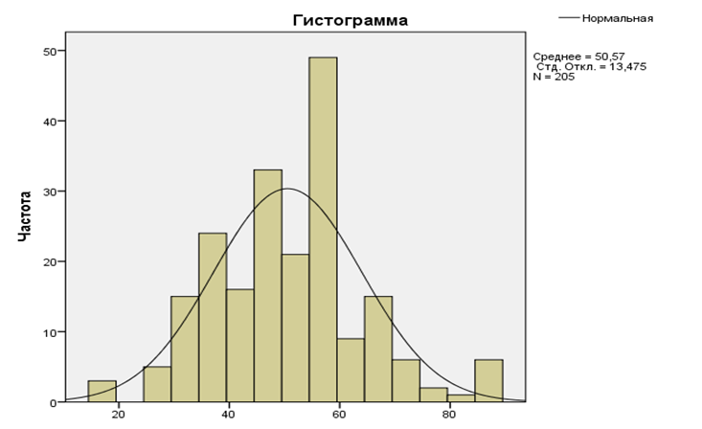
Сурет 14 - Бейресми күтім көрсетушілердің орташа жасы

МҚЖБ басталғаннан кейінгі кезеңнің орташа ұзақтығы 23,9 айды құрайды. M=50,57 ;Me=49,1; (IQR = 13). SD= 42,5; CI=18,04-29,75 (Сурет 15)

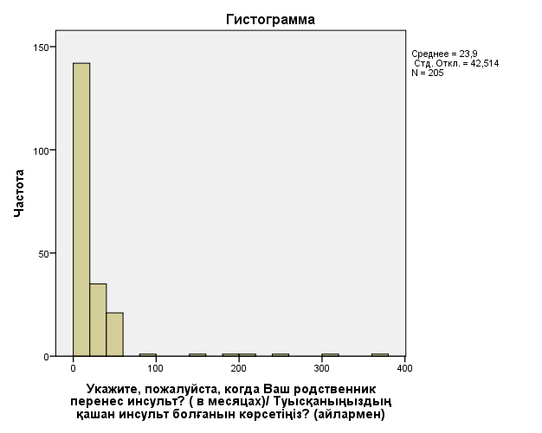

Сурет 15 - МҚЖБ басталғаннан кейінгі кезеңнің орташа ұзақтығы

10-кестеде мүгедектік топтарының болуына және еңбек қызметін қалпына келтіруге қатысты сұрақтарға жауаптар берілген. МҚЖБ-нан кейін еңбек қызметін 143 респондент қалпына келтірмеді деп жауап берді, бұл сауалнамаға қатысқандардың жартысынан көбі (69,7%) және қатысушылардың тек 62-сі (30,2%) МҚЖБ-нан зардап шеккендер бұрыңғы жұмысына оралды деп жауап берді. «МҚЖБ-нан өткен туысыңыздың мүгедектік тобы бар ма?» 80 қатысушы (39,1%) оң жауап берді, 105 (51,2%) жоқ деп жауап берді, ал 20 адам (9,7%) жауап беруден бас тартты. МҚЖБ салдарынан мүгедектік алған науқастардың ішінен 15 адам 1-ші топқа, 36 — 2-ші топқа және 35 — 3-ші топқа жатады.

Кесте 10 - МҚЖБ-нан еңбек қызметіне оралған адамдардың саны және мүгедектік топтарының болуы.

МҚЖБ бастан кешірген туыстаныңыз жұмысқа қайта оралды ма? | Иә |  |  | Жоқ
МҚЖБ бастан кешірген туыстаныңыз жұмысқа қайта оралды ма? | 62 (30,20%) |  |  | 143 (69,8%)
МҚЖБ бастан кешірген туысқаныңызда мүгедектік тобы бар ма? | 39,1% |  |  | 60,9%
МҚЖБ бастан кешірген туысқаныңызда мүгедектік тобы бар ма? | І-топ | ІІ-топ | ІІІ-топ | 60,9%
МҚЖБ бастан кешірген туысқаныңызда мүгедектік тобы бар ма? | 11,25% | 45% | 43,75% | 60,9%

11-кестеде МҚЖБ салдарының пайызы және МҚЖБ-нан кейінгі науқастарға күтім көрсету бағыттарының ерекшеліктері көрсетілген. Бейресми қамқоршылар МҚЖБ-нан кейінгі науқастардың көпшілігінде моторлық дисфункция (119) сияқты бұзылулар болғанын атап өтті.
МҚЖБ салдарынан сөйлеудің бұзылуы 39% - да байқалды. МҚЖБ бастан кешірген науқастардың 18,5% -. жұтылу қиындықтары, 44% - да сезімталдықтың бұзылуы, 38,5% - да психикалық дисфункция, зәр шығаруды ұстамау және 11% - да нәжістің бұзылуы сияқты асқынулар болды.
МҚЖБ кейінгі кезеңіндегі күтім бағыттарының ерекшеліктерін зерттейтін сұраққа жауаптарда ең жиі қалпына келтіру іс-шаралары қозғалыстарды үйлестіруді қалпына келтіруге (46,3%), психикалық денсаулықты қалпына келтіруге (43,9%) және қозғалыс белсенділігін қалпына келтіруге (39,5) бағытталған іс-шаралар болып табылатынын көруге болады. Көбінесе қалпына келтіру шаралары ұйқыны (17,6%) және тамақтануды (12,2%) қалпына келтіруге бағытталған іс-шаралар болды (11-кесте).

Кесте 11 - МҚЖБ салдары және күтушілер тұрғысынан оңалту нысандары
Ми қан айналым жіті бұзылуларының салдары
1 | 2 |  | 3 | 4
Сұрақ |  |  | n (%) | p-value
Сіздің туысқаныңызда МҚЖБ салдары ретінде қозғалыс бұзылуы бар ма? |  | Жоқ | 86 (42) | χ2=5,312  р=0,021
 |  | Иә | 119 (58) | χ2=5,312  р=0,021
Сіздің туысқаныңызда МҚЖБ салдарынан сөйлеу қабілеті бұзылған ба? |  | Жоқ | 125 (61) | χ2=9,878

11-кестенің жалғасы
1 | 2 | 3 |  | 4
Сіздің туысканыңызда МҚЖБ салдарынан сөйлеу қабілеті бұзылған ба ? | Иә | 80 (39) |  | р=0,002
Сіздің туысқаныңызда МҚЖБ нәтижесінде жұтынудың бұзылуы бар ма? | Жоқ | 167 (81) |  | χ2=81,176  р<0,001
 | Иә | 38 (18,5) |  | χ2=81,176  р<0,001
Сіздің туысқаныңызда МҚЖ-тің салдары сияқты сезімталдықтың бұзылуы бар ма? | Жоқ | 161 (78,5) |  | χ2=66,776  р<0,001
 | Иә | 44 (21,5) |  | χ2=66,776  р<0,001
Сіздің туысқаныңызда МҚЖБтің салдарынан несеп пен нәжістің бөлінуінің бұзылуы бар ма? | Жоқ | 182 (88,8) |  | χ2=123,322  р<0,001
 | Иә | 23 (11,2) |  | χ2=123,322  р<0,001
Сіздің туысқаныңызда МҚЖБ салдары ретінде психикалық функцияның бұзылуы (немқұрайлылық синдромы, апатия, агнозия) бар ма? | Жоқ | 126 (61,5) |  | χ2=10,776  р<0,001
 | Иә | 79 (38,5) |  | χ2=10,776  р<0,001
МҚЖБ-нан кейінгі кезеңдегі күтім бағытының ерекшеліктері
Сұрақ | n (%) |  | p-value
Қозғалыс координациясын қалпына келтіру | Жоқ | 110 (53,7) | χ 2=1,098  р=0,295
Қозғалыс координациясын қалпына келтіру | Иә | 95 (46,3)
Дене белсенділігін қалпына келтіру | Жоқ | 124 (60,5) | χ 2=9,020  р=0,003
Дене белсенділігін қалпына келтіру | Иә | 81(39,5)
Қуатты қалпына келтіру | Жоқ | 180 (87,8) | χ 2=117,195  р<0,001
Қуатты қалпына келтіру | Иә | 25 (12,2)
Ұйқыны қалпына келтіру | Жоқ | 169 (82,4) | χ 2=86,288  р<0,001
Ұйқыны қалпына келтіру | Иә | 36 (17,6)
Сөйлеуді қалпына келтіру | Жоқ | 142 (69,3) | χ 2=30,444  р<0,001
Сөйлеуді қалпына келтіру | Иә | 63 (30,7)
Психикалық функциялардың бұзылуын қалпына келтіру | Жоқ | 115 (56,1) | χ 2=3,049  р=0,081
Психикалық функциялардың бұзылуын қалпына келтіру | Иә | 90 (43,9)

Зерттеу барысында МҚЖБ алған науқастардың туыстарына күтім көрсету кезінде туындайтын негізгі қиындықтар жас ерекшеліктері тұрғысынан бағаланды. Кесте 12 мәліметтері күтім жасаушылардың үш жас тобы — 17–29 жас, 30–49 жас және 50 жастан жоғары — арасындағы айырмашылықтарды айқын көрсетеді.
Ең алдымен, медициналық қызметкерлерден қажетті ақпарат алу қиындықтары барлық жастағы топтарда жиі кездесетіні анықталды. 17-29 жас аралығындағы бейресми күтім көрсетушілер 50%-ы, 30-49 жастағылардың 55,7%-ы және 50-жастан жоғары жастағылардың 49,5%-ы ақпарат алуда қиындық көрген. Бұл айырмашылық статистикалық тұрғыдан жоғары дәрежеде маңызды (р<0,001). Мұндай нәтиже ақпараттық-коммуникативтік қолдау жүйесінің жеткіліксіздігін және науқастың күтімі жөнінде нақты, түсінікті мәліметтің дер кезінде берілмеуін көрсетеді. Әсіресе орта жастағы күтім жасаушылар бұл мәселені жиі атап өткен.
Оңалту шараларына жолдама алу кезінде қиындықтар 17–29 жас аралығындағы бейресми күтім көрсетушілердің 75%-ында, ал 50 жастан асқандардың 56,9%-ында байқалғанымен, бұл айырмашылық статистикалық тұрғыдан маңызды емес (р=0,530). Бұл көрсеткіш елімізде оңалту жүйесіне жолдама алу тетіктерінің барлық жас топтары үшін бірдей қиын екенін айғақтайды. Демек, бұл мәселе жастық факторларға қарағанда жалпы ұйымдастырушылық және бюрократиялық сипаттағы кедергілермен байланысты болуы мүмкін.
Тегін медициналық көмектің кепілдік берілген көлемі шеңберінде дәрі-дәрмек алу қиындығы респонденттердің жартысынан көбінде анықталды: жас топтары бойынша сәйкесінше 62,5%, 59% және 55,9%. Бұл айырмашылық статистикалық тұрғыдан маңызды (р=0,030) және дәрі-дәрмекпен қамтамасыз етудің теңгерімсіздігі мен аймақтық айырмашылықтардың болуын көрсетеді. Мұндай жағдай әсіресе әлеуметтік-экономикалық мүмкіндігі шектеулі және ауылдық аймақтарда тұратын күтім жасаушылар үшін өзекті болып табылады.
Сонымен қатар, науқаспен сөйлесу барысында психоэмоционалды қиындықтар жас топтарына байланысты ерекшелік көрсетті: 17–29 жастағы топтың 37,5%-ы, 30–49 жастағылардың 46,4%-ы және 50 жастан асқандардың 40,4%-ы бұл мәселені атап өткен. Айырмашылық маңызды деңгейде (р=0,043), бұл орта жастағы бейресми күтім көрсетушілердің эмоционалды жүктемесінің жоғары екенін көрсетеді. Жиі жағдайда олар жұмысбастылық пен отбасы жауапкершілігін қатар алып жүреді, бұл психологиялық шиеленісті күшейтеді.
Жалпы алғанда, алынған нәтижелер бейресми күтім көрсетушілер жасына қарамастан, ақпараттық, эмоционалдық және ұйымдастырушылық қолдаудың жетілдіруді қажет ететінін көрсетеді. Алайда орта жастағы топтарда бұл мәселелердің айқынырақ байқалуы — оңалтудан кейінгі кезеңде отбасы мүшелерін психологиялық және әлеуметтік тұрғыда қолдау жүйесін жетілдіру қажеттігін дәлелдейді.
Зерттеу нәтижелері күтім жасаушылардың жас ерекшелігі МҚЖБ алған туыстарына көмек көрсету барысындағы қиындықтардың сипатына белгілі бір деңгейде әсер ететінін көрсетті. Әсіресе орта жастағы топтарда ақпарат алу, науқаспен сөйлесу және дәрілік қамтамасыз ету мәселелері жиі кездеседі. Бұл жағдай медициналық-әлеуметтік қолдау жүйесін жетілдірудің, сондай-ақ күтім жасаушыларға арналған ақпараттық және психологиялық қолдау көрсетуді күшейтудің маңыздылығын айқындайды.

Кесте 12 - МҚЖБ болған науқастарға күтім жасаушылар арасындағы қарым-қатынас пен туындайтын қиындықтар

Сұрақтар |  | 17-29 жас  N=8 |  | 30-49 жас  N=88 |  | 50-жастан жоғары  N=109 |  | p-value
 |  | n | % | n | % | n | %
МҚЖБ алған туысқаныңызға медициналық қызметкерлерден қажетті ақпаратты алуда қиындықтар туындады ма? | Иә | 4 | 50 | 49 | 55,7 | 54 | 49,5 | р<0,001
 | Жоқ | 4 | 50 | 39 | 44,3 | 55 | 50,5 | р<0,001
Сіздің туысқаныңыз үшін оңалту шараларына жолдама алуда қиындықтар бар ма? | Иә | 6 | 75 | 61 | 69,3 | 62 | 56,9 | р<0,001
 | Жоқ | 2 | 25 | 27 | 30,7 | 47 | 43,1 | р<0,001
Сіздің туысқаныңызға тегін медициналық көмектің кепілдік берілген көлемі шеңберінде дәрі-дәрмек алуда қиындықтар бар ма? | Иә | 5 | 62,5 | 52 | 59 | 61 | 55,9 | р=0,030
 | Жоқ | 3 | 37,5 | 36 | 41 | 48 | 44,1 | р=0,030
МҚЖБ алған туысқаныңызбен сөйлесу қиын ба? | Иә | 3 | 37,5 | 41 | 46,6 | 44 | 40,4 | р=0,043
МҚЖБ алған туысқаныңызбен сөйлесу қиын ба? | Жоқ | 5 | 62,5 | 47 | 53,4 | 65 | 59,3 | р=0,043

13-кестеге сәйкес, жоғары білімі бар адамдар жоғары оқу орнына дейінгі білімге қарағанда психологиялық оңалту дағдыларына ие (35,6% қарсы 22%). Ұқсас жауаптарды еңбек терапиясы (26% қарсы 18,6%), кинезотерапия (18,4% қарсы 13,6%) және физиотерапия (21,8% қарсы 16,9%) дағдыларын меңгеру үшін көруге болады, бұл статистикалық маңызды (p<0,001). Керісінше, жоғары оқу орнына дейінгі білімі бар адамдар жоғары білімі бар адамдарға (14,9%) қарағанда сөйлеуді оңалту дағдыларына (18,6%) ие (Кесте 13).

Кесте 13 - Бейресми күтім көрсетушілер арасындағы оңалту дағдылары

Сұрақ |  | Жоғары оқу орнына дейінгі білім |  | Жоғары білім
 |  | n | % | n | %
Сөйлеуді оңалтуды жүргізу дағдыларының болуы | Жоқ | 96 | 81,4 | 74 | 85,1
Сөйлеуді оңалтуды жүргізу дағдыларының болуы | Иә | 22 | 18,6 | 13 | 14,9
Психологиялық оңалту жүргізу дағдыларының болуы | Жоқ | 92 | 78,0 | 56 | 64,4
Психологиялық оңалту жүргізу дағдыларының болуы | Иә | 26 | 22,0 | 31 | 35,6
Кәсіптік терапия жүргізу дағдыларының болуы | Жоқ | 96 | 81,4 | 64 | 73,6
Кәсіптік терапия жүргізу дағдыларының болуы | Иә | 22 | 18,6 | 23 | 26,4
Кинезитерапия жүргізу дағдыларының болуы | Жоқ | 102 | 86,4 | 71 | 81,6
Кинезитерапия жүргізу дағдыларының болуы | Иә | 16 | 13,6 | 16 | 18,4
Физиотерапия дағдыларын меңгеру | Жоқ | 98 | 83,1 | 68 | 78,2
Физиотерапия дағдыларын меңгеру | Иә | 20 | 16,9 | 19 | 21,8

14-кестеде қалпына келтіру кезеңіне байланысты денсаулық үшін МҚЖБ салдарлары бойынша салыстырмалы деректер келтірілген. Сауалнама нәтижелері МҚЖБ сәтінен бастап бір жыл ішінде когнитивтік функцияларға әсер ететін МҚЖБ асқынулары 46,7% - да болғанын көрсетті; 12 айдан кейін бұл көрсеткіш 3,7% - ға төмендеп, 43% құрады. Моторлық асқынулар туралы олай айта алмаймыз. Баспалдақпен көтерілу және қозғалу МҚЖБ (54%) сәтінен бастап 12 айдан кейін қиын болды, ал бұл көрсеткіш 12 айға дейін 45,7% құрады. Сонымен қатар, жеке гигиена және киіну сияқты физиологиялық қажеттіліктердегі асқынулар 3,6% - ға өсті (12 айдан кейін 35% - ға қарсы 31,4% - дан 12 айға дейін).

Кесте 14 - Қалпына келтіру кезеңіне байланысты МҚЖБ-нан өткен науқастарға күтім жасау мәселелері

Ең қиын күтім шаралары | 12 ай немесе одан аз |  | 12 айдан астам
Ең қиын күтім шаралары | n | % | n | %
1 | 2 | 3 | 4 | 5

14-кестенің жалғасы

1 | 2 | 3 | 4 | 5
Танымдық (сөйлеу, есте сақтау, оқу, жазу) | 49 | 46,7 | 43 | 43
Дене белсенділігі (баспалдақпен көтерілу, қозғалу) | 48 | 45,7 | 54 | 54
Физиологиялық қажеттілік (тамақтану, жеке дәретхана, киіну, шомылу және т.б.) | 33 | 31,4 | 35 | 35

"Сіз көпсалалы үштікке қалай қарайсыз?" (дәрігер-мейіргер–бейресми қамқоршылардың күтуші) респонденттердің 97,1% оң жауап берді, ал 2,9% - ы теріс жауап берді (кесте 15).

Кесте 15 – Көпсалалы үштікке көзқарас

Көпсалалы үштікке көзқарас (дәрігер-мейіргер-туыс) | Айнымалылар | жиілік (%) | p-value
Көпсалалы үштікке көзқарас (дәрігер-мейіргер-туыс) | теріс | 6 (2,9) | ^{χ2}=181,702  р<0,001
Көпсалалы үштікке көзқарас (дәрігер-мейіргер-туыс) | оң | 199 (97,1) | ^{χ2}=181,702  р<0,001

15-суретте бейресми күтім көрсетушілердің білім деңгейіне байланысты 10 балдық шкала бойынша эмоционалды жағдайы көрсетілген, мұнда 1 "нашар" эмоционалды күй, ал 10 "өте жақсы" дегенді білдіреді. Бастауыш (62%) және толық емес орта білімі бар (57%) адамдардың көпшілігі эмоционалды күйін екі-бес балл аралығында бағалады. Орта, жоғары және жоғары оқу орнынан кейінгі білімі бар адамдар эмоционалды түрде тұрақты болды. Олардың жауабы бес-сегіз балл аралығында болды (Сурет 16).

Сурет 16 - Білім деңгейіне байланысты бейресми күтім көрсетушілердің эмоционалды жағдайды бағалау.

Сауалнама нәтижелері МҚЖБ-нан кейін науқастардың көпшілігі (69,7%) бұрынғы жұмыс әрекеттеріне оралмағанын және мүгедектердің 39,1%-ы тіркелгенін көрсетті. Ең көп таралған асқынулар қозғалыс бұзылуы болды, сөйлеу, жұту, сенсорлық және психикалық бұзылулар да байқалды. Оңалту шаралары негізінен қозғалыс үйлесімділігін, психикалық денсаулықты және жалпы қозғалыс белсенділігін қалпына келтіруге бағытталған. Жоғары білімі бар бейресми күтім жасаушылар психологиялық оңалту, еңбек терапиясы, кинезотерапия және физиотерапия салаларында білікті болды, ал сөйлеуді оңалту дағдылары университетке дейінгі білімі барлар арасында жиі кездеседі. Қалпына келтіру кезеңінде когнитивті асқынулар біршама азайғанымен, қозғалыс және физиологиялық қиындықтар сақталады. Эмоционалдық тұрақтылыққа білім беру деңгейі әсер етті, бастауыш және толық емес орта білімі бар күтім жасаушылар эмоционалдық әлсіздік көрсетті. Бұл деректер МҚЖБ-нан кейін науқастар үшін күтім жасаушыларға кешенді оңалту бағдарламаларын және кәсіптік оқытуды енгізудің маңыздылығын көрсетеді.

5 МИ ҚАН АЙНАЛЫМЫНЫҢ ЖІТІ БҰЗЫЛУЫ БОЛҒАН НАУҚАСТАРДЫҢ ӨМІР САПАСЫН БАҒАЛАУ НӘТИЖЕЛЕРІ

5.1 Ми қан айналымының жіті бұзылуынан кейінгі науқастардың өмір сапасына медициналық әлеуметтік факторлардың әсерін бағалау нәтижелері
Зерттеудің келесі кезеңінде біз сәйкесінше SF-36 сауалнамасы арқылы МҚЖБ-нан зардап шеккен науқастардың өмірінің спецификалық емес сапасын бағаладық.
Жас ерекшеліктеріне және жынысы бойынша респонденттердің таралуын зерттей келе, 55 –тен жоғары жастағы адамдар (29,2%) МҚЖБ-на жиірек шалдығатынын көре аламыз. Зерттеуге қатысқан респонденттердің 4% 18-30 жас аралығында болса, 30-45 жас аралығындағы респонденттер 24 %, 32 пайызы 45-55 жас аралығындағы болған. Респонденттердің жас ерекшеліктеріне байланысты жыныстық құрылымын зерттей келе 18-25 жас аралығында 4 әйел адам (100%) ғана қатысқанын көре аламыз. 25-35 жас аралығында ер адамдар 41,7%, ал әйел адамдар 58,3% құраса, 35-45 жастағы ер адамдар 37,5% , ал әйел адамдар 62,5%. 45-55 жас аралығында 33,3 % ер адамдар, 66,7 % әйел адамдар болды. 55-тен жоғары жастағы респонденттердің 42,9% ер адамдар, ал 57% әйел адамдар болды (Кесте 16).

Кесте 16 - Жас ерекшеліктеріне және жынысы бойынша респонденттердің таралуы

Жасы | Респонденттердің жалпы саны |  | Жыныстық құрылымы (%)
Жасы | n | % | ер | әйел
18-25 | 4 | 2,8 |  | 100%
25-35 | 24 | 16,7 | 41,7 % | 58,3%
35-45 | 32 | 22,2 | 37,5 % | 62,5%
45-55 | 42 | 29,2 | 33,3 % | 66,7%
55 және жоғары | 42 | 29,2 | 42,9 % | 57,1%

17-кестеде әрбір құрамдас үшін <50 және ≥50 баллдарды мәлімдеген SF-36 құралының құрамдас бөліктері бойынша МҚЖБ болған науқастардың өмір сапасын бағалау көрсетілген.

Кесте 17 – МҚЖБ болған науқастардың өмір сапасын спецификалық емес (SF-36) бағалау көрсеткіштерінің жалпы сипаттамасы

Құрал және оның құрамдас бөліктері | Орташа | СА
Денсаулықтың физикалық құрамдас бөлігі | 51,35 | 10,01
Физикалық жұмыс | 41,94 | 33,37
Физикалық жағдаймен анықталады рөлдік жұмыс | 28,47 | 36,04
Ауырсынудың қарқындылығы | 36,25 | 21,38
Жалпы денсаулық | 33,06 | 18,00
Денсаулықтың психологиялық құрамдас бөлігі | 49,9 | 10,03
Өмірлік белсенділік | 27,08 | 14,25
Әлеуметтік қызмет | 45,14 | 14,71
Эмоционалды күймен анықталатын рөлдік жұмыс | 30,56 | 36,87
Психикалық денсаулық | 25,11 | 14,75
Ескерту: Функционалдық шкала үшін <50 балл жинаған субъектілердің өмір сүру сапасы орташадан жоғары; ≥50 ұпай жинаған зерттеуге қатысушылардың өмір сүру сапасы орташа немесе одан төмен.

Ең жоғары мән «Әлеуметтік қызмет» шкаласы бойынша (45,1 балл) тіркелген, бұл пациенттердің әлеуметтік өзара әрекеттесу және қоғаммен байланысын белгілі бір деңгейде сақтап отырғанын көрсетеді.
Ең төмен нәтижелер «Психикалық денсаулық» (25,1 балл) және «Өмірлік белсенділік» (27,1 балл) шкалаларында байқалды, бұл эмоционалды күйзеліс, мотивацияның төмендеуі және шаршағыштық белгілерінің басым болуын айғақтайды.
Сонымен қатар, физикалық және рөлдік функциялардың төмен мәндері (28–42 балл аралығында) физикалық белсенділіктің және еңбек қабілеттіліктің айтарлықтай шектелгенін көрсетеді (сурет 17).

Сурет 17 МҚЖБ болған науқастардың өмір сапасының жалпы көрінісі

Сурет 18 - Респонденттердің жасы және жынысына байланысты физикалық қызмет ету (PF) мен физикалық жағдайға байланысты рөлдік қызмет (RР) шкаласының стандартты мәндері | Сурет 19 - Респонденттердің жасы және жынысына байланысты психикалық денсаулық (МН) пен эмоционалды жағдайға байланысты рөлдік қызмет (RE) шкаласының стандартты мәндері
Сурет 20 - Респонденттердің жасы және жынысына байланысты ауырсыну қарқындылығы (BP) мен жалпы денсаулық жағдайы (GH) шкаласының стандартты мәндері | Сурет 21 - Респонденттердің жасы және жынысына байланысты өмірлік белсенділік (VT) пен әлеуметтік қызмет ету (SF) шкаласының стандартты мәндері
Сурет 18-де көрсетілгендей, физикалық қызмет ету (PF) және рөлдік қызмет (RP) көрсеткіштері жас ұлғайған сайын біртіндеп төмендеу тенденциясын көрсетеді. 18–25 жас аралығындағы ерлер мен әйелдердің PF және RP көрсеткіштері салыстырмалы түрде жоғары, бұл олардың функционалдық мүмкіндіктерінің жақсы сақталғанын білдіреді. 45 жастан асқан топтарда көрсеткіштердің айқын төмендеуі байқалады, бұл жасқа байланысты физикалық белсенділіктің және бұлшықет күшінің азаюымен түсіндіріледі.
Гендерлік тұрғыда әйелдерде PF және RP мәндері ерлерге қарағанда сәл төмен, бұл әйелдердің үй жағдайында күтім мен тұрмыстық жүктеменің жоғары болуымен және физикалық белсенділіктің біршама шектелуімен байланысты болуы мүмкін. Жалпы алғанда, бұл диаграмма физикалық компоненттің жас және жыныс факторларымен тікелей байланысын айқын көрсетеді.
Сурет 19 деректері бойынша эмоционалдық жағдай мен психикалық денсаулықтың ең жоғары көрсеткіштері 35–45 жас аралығындағы топта байқалады. Бұл кезеңде адамдар әлеуметтік және кәсіби тұрақтылыққа қол жеткізетін жаста, сондықтан психоэмоционалды теңгерім салыстырмалы түрде жақсы сақталады.
55 жастан асқан топта MH және RE көрсеткіштерінің төмендеуі байқалады, бұл жасқа байланысты депрессиялық көріністердің, созылмалы аурулардың және әлеуметтік белсенділіктің төмендеуінің ықпалымен түсіндіріледі.
Жыныстық айырмашылық тұрғысынан ерлердің MH көрсеткіші әйелдерге қарағанда сәл жоғары болғанымен, RE шкаласы бойынша әйелдерде эмоциялық жауапкершіліктің күштірек байқалуы байқалады. Бұл әйелдердің эмоционалды сезімталдығы мен қамқорлық деңгейінің жоғары болуына байланысты болуы мүмкін. Жалпы алғанда, Сурет 19 психоэмоционалды компоненттердің жас пен жыныс факторларына тәуелділігін дәлелдейді және үй жағдайындағы оңалту кезінде психологиялық қолдаудың маңыздылығын көрсетеді.
Сурет 20 мәліметтері бойынша, ауырсыну қарқындылығы (BP) және жалпы денсаулық жағдайы (GH) көрсеткіштері жастың ұлғаюына қарай біртіндеп нашарлайтын тенденцияны көрсетеді.18–25 және 25–35 жас аралығындағы топтарда BP мен GH мәндері ең жоғары деңгейде, бұл жас ағзаның қалпына келу қабілетінің жоғары екенін көрсетеді. 45 жастан кейін ауырсыну сезімі артып, жалпы денсаулық деңгейі төмендейді. Бұл құбылыс нейроваскулярлық бұзылудың, қосымша соматикалық аурулардың және метаболикалық өзгерістердің жиілеуімен байланысты.
Жыныстық айырмашылық тұрғысынан ерлердің BP және GH көрсеткіштері әйелдерге қарағанда тұрақтырақ. Әйелдерде ауырсыну қарқындылығы жоғары және жалпы денсаулық көрсеткіштері төмен, бұл гормондық және психоэмоционалдық факторлар әсерімен түсіндіріледі. Жалпы алғанда, диаграмма жыныс және жас факторларының субъективті ауырсыну сезімі мен жалпы денсаулыққа едәуір әсер ететінін көрсетеді.
Сурет 21 мәліметтерінен байқалғандай, өмірлік белсенділік (VT) және әлеуметтік функциялар (SF) көрсеткіштері 35–45 жас аралығында ең жоғары мәнге жетеді. Бұл кезеңде адамның физикалық, психологиялық және әлеуметтік бейімделу қабілеті оңтайлы деңгейде болады. 55 жастан асқан топта VT мен SF көрсеткіштерінің төмендеуі байқалады, бұл шаршағыштықтың, созылмалы аурулардың және әлеуметтік оқшауланудың күшеюімен байланысты. Жыныс бойынша салыстырғанда, ерлерде өмірлік белсенділік жоғарырақ болса, әйелдерде әлеуметтік қатысу (SF) көрсеткіші салыстырмалы түрде жоғарырақ. Бұл әйелдердің әлеуметтік байланыстар мен эмоционалдық қарым-қатынасқа бейімділігін көрсетеді. Осылайша, Сурет 21 деректері өмірлік белсенділік пен әлеуметтік өзара әрекеттестік жас пен жыныс факторларына тікелей тәуелді екенін, сондай-ақ үй жағдайындағы оңалтуда әлеуметтік және психологиялық қолдаудың маңыздылығын айқындайды.
Респонденттердің жынысы бойынша стратификациялау және SF36 сауалнамасы бойынша өмір сапасының деңгейін талдау кезінде денсаулықтың физикалық құрамдас бөлігінің келесі критерийі бойынша статистикалық маңызды айырмашылықтары анықталды: «Физикалық жағдайға байланысты рөлдік жұмыс» - p=0,002. Осылайша, «Физикалық жағдайға байланысты рөлдік жұмыс» критерийі бойынша өмір сүру сапасының орташадан төмен көрсеткіштері әйелдер арасында – 35,6 балл, еркектермен салыстырғанда – 25,7 балл, тиісінше белгіленді. Денсаулықтың психологиялық компонентінің критерийлерін талдауға сәйкес келесі критерийлер бойынша статистикалық маңызды айырмашылықтар анықталды: «Психикалық денсаулық» p=0,022. Ерлер арасында «Физикалық жағдайға байланысты рөлдік жұмыс» критерийіне қатысты өмір сүру сапасы (16,66 балл), әйелдер арасында «Психикалық денсаулық» критерийі (27,2 балл) төмен болғанын атап өту маңызды (18-кесте).

Кесте 18 - МҚЖБ-нан кейінгі науқастардың өмір сапасын бағалау нәтижелері көрсетілген жынысына байланысты

Құралдар және оның құрамдас бөліктері | Жынысы |  |  |  |  | t |  | f | p-value
Құралдар және оның құрамдас бөліктері | Әйел |  |  | Ер |  |  |  | f | p-value
Құралдар және оның құрамдас бөліктері | орташа | СА |  | орташа | СА |  |  | f | p-value
SF-36
1 | 2 |  | 3 | 4 | 5 |  | 6 | 7 | 8
Денсаулықтың физикалық құрамдас бөлігі | 51,55 |  | 10,24 | 51,00 | 9,69 |  | 0,315 | 142 | 0,753
Физикалық жұмыс | 45,33 |  | 31,78 | 36,30 | 35,43 |  | 1,581 | 142 | 0,116
Физикалық жағдаймен анықталады рөлдік жұмыс | 35,55 |  | 39,48 | 16,66 | 25,69 |  | 3,137 | 142 | 0,002
Ауырсынудың қарқындылығы | 34,22 |  | 20,93 | 39,63 | 21,88 |  | -1,475 | 142 | 0,142

18-кестенің жалғасы

1 | 2 | 3 | 4 | 5 | 6 | 7 | 8
Жалпы денсаулық | 34,11 | 17,23 | 31,29 | 19,25 | 0,908 | 142 | 0,366
Денсаулықтың психологиялық құрамдас бөлігі | 50,56 | 10,38 | 48,90 | 9,41 | 0,961 | 142 | 0,338
Өмірлік белсенділік | 28,00 | 14,70 | 25,55 | 13,48 | 0,996 | 142 | 0,321
Әлеуметтік қызмет | 44,72 | 16,00 | 45,83 | 12,38 | -0,437 | 142 | 0,663
Эмоционалды күймен анықталатын рөлдік жұмыс | 32,59 | 37,05 | 27,16 | 36,67 | 0,855 | 142 | 0,394
Психикалық денсаулық | 27,28 | 16,00 | 21,48 | 11,63 | 2,322 | 142 | 0,022

Жас пен өмір сапасы арасындағы байланысты талдау «Жалпы денсаулық» және «Өмірлік белсенділік» сияқты көрсеткіштерде статистикалық маңызды айырмашылықтардың бар екенін көрсетті. Науқастардың жас тобындағы 65 жас «Жалпы денсаулық» критерийі бойынша ең төменгі орташа мәнге ие өмір сүру сапасы 41,66 баллды (SD=1,90) құрады, ал бұл критерий бойынша ең жоғары көрсеткіштер науқастардың жас тобындағы (55-65 жас) – 51,66 балл (SD=1,85) (DAN=4.F); p=0,01)). Сондай-ақ, науқастардың жас тобындағы (25 - 35 жас) «Өмірлік белсенділік» критерийі бойынша ең төменгі орташа мәнге ие өмір сүру сапасы 45,68 баллды (SD = 3,80) құрады, ал бұл критерий бойынша алдыңғы критерийге ұқсас ең жоғары көрсеткіштер науқастардың жас тобында (55-65 жас) тіркелді (55-65 жастан жоғары) - 7 (SD = 84 ). (ANOVA) = 2,40; p = 0,03)); Барлық жас топтарында «Эмоционалдық жағдайға байланысты рөлдік жұмыс» критерийі басқа критерийлермен салыстырғанда ең төменгі ұпайларды көрсететінін атап өткен жөн, бұл осы науқастардың өмір сүру сапасының орташадан төмен екенін көрсетеді. Қалған критерийлер бойынша топтар арасында статистикалық маңызды айырмашылықтар табылмады (кесте 19)
Кесте 19 – МҚЖБ болған науқастардың өмір сапасын жас ерекшеліктеріне байланысты бағалау нәтижелері

Құралдар және оның құрамдас бөліктері | 18-30 жас |  | 31-45 жас |  | 46-55 жас |  | 56-65 жас |  | 65 жастан жоғары |  | F (ANO VA) | D.f. | p-value
Құралдар және оның құрамдас бөліктері | Орташа | СА | Орташа | СА | Орташа | СА | Орташа | СА | Орташа | СА | F (ANO VA) | D.f. | p-value
Денсаулықтың физикалық құрамдас бөлігі | 42,98 | 9,28 | 53,31 | 11,26 | 52,49 | 10,85 | 51,0 | 8,68 | 50,52 | 9,83 | 0,048 | 2 | 0,953
Физикалық жұмыс (PF) | 5,0 | 5,77 | 52,92 | 33,65 | 36,25 | 34,05 | 45,00 | 29,0 | 40,48 | 35,95 | 3,493 | 2 | 0,033
Физикалық жағдаймен анықталады рөлдік жұмыс (RP) | NS* | NS* | 31,25 | 36,30 | 15,62 | 30,94 | 29,76 | 32,77 | 38,095 | 41,03 | 2,577 | 2 | 0,080
Ауырсынудың қарқындылығы (BP) | 75,00 | 5,77 | 39,16 | 20,62 | 39,37 | 18,82 | 32,38 | 18,45 | 32,38 | 23,56 | 1,626 | 2 | 0,200
Жалпы денсаулық (GH) | NS* | NS* | 35,00 | 20,00 | 27,18 | 17,9 | 34,52 | 16,74 | 34,76 | 18,70 | 6,011 | 2 | 0,003
Денсаулықтың психологиялық құрамдас бөлігі | 60,15 | 6,010 | 53,31 | 11,26 | 50,82 | 10,65 | 48,94 | 10,43 | 48,53 | 9,50 | 0,606 | 2 | 0,547
Өмірлік белсенділік (VT) | 22,50 | 8,66 | 30,0 | 15,60 | 21,87 | 12,55 | 34,28 | 14,92 | 22,61 | 11,11 | 1,748 | 2 | 0,178
Әлеуметтік қызмет (SF) | NS* | NS* | 53,12 | 13,91 | 47,65 | 12,06 | 46,42 | 11,14 | 36,90 | 17,23 | 0,318 | 2 | 0,728
Эмоционалды күймен анықталатын рөлдік жұмыс (RE) | NS* | NS* | 41,66 | 37,10 | 29,16 | 41,26 | 25,39 | 34,38 | 33,33 | 36,06 | 1,424 | 2 | 0,244
Психикалық денсаулық (MH) | 22,00 | 20,30 | 26,00 | 13,50 | 23,50 | 13,69 | 31,42 | 18,71 | 19,80 | 9,55 | 0,450 | 2 | 0,638

МҚЖБ-нан кейінгі науқастардың өмір сапасын білім деңгейіне байланысты салыстырмалы топ аралық бағалау нәтижелері білім деңгейінің жоғары болуы өмір сапасының «Ауырсынудың қарқындылығы», «Өмірлік белсенділік», «Әлеуметтік қызмет» және «Психикалық денсаулық» құрамдас бөліктерінің сәйкесінше статистикалық маңыздылығын көрсетеді: р=0,047, р=0,026, р=0,000 және р=0,011 (кесте 20).

Кесте 20 - МҚЖБ-нан кейінгі науқастардың өмір сапасын білім деңгейіне байланысты бағалау нәтижелері

Құралдар және оның құрамдас бөліктері | Білім деңгейі |  |  |  |  |  |  | ANOVA | f | p-value
Құралдар және оның құрамдас бөліктері | Жоғары |  | Орта |  | Бастауыш |  |  | ANOVA | f | p-value
Құралдар және оның құрамдас бөліктері | орташа | СА | орташа | СА | орташа |  | СА | ANOVA | f | p-value
Денсаулықтың физикалық құрамдас бөлігі | 52,6 | 10,4 | 50,4 | 9,8 |  | 47,0 | 5,6 | 1,25 | 2 | 0,289
Физикалық жұмыс | 44,85 | 34,2 | 40,3 | 32,8 |  | 22,5 | 25,9 | 1,02 | 2 | 0,361
Физикалық жағдаймен анықталады рөлдік жұмыс | 27,2 | 33,6 | 31,2 | 38,6 |  | NS | NS | 1,515 | 2 | 0,223
Ауырсынудың қарқындылығы | 40,9 | 23,7 | 32,2 | 18,6 |  | 30.0 | 11,5 | 3,135 | 2 | 0,047
Жалпы денсаулық | 33,2 | 16,2 | 32,5 | 19,7 |  | 40,0 | 17,3 | 0,332 | 2 | 0,718
Денсаулықтың психологиялық құрамдас бөлігі | 50,7 | 10,3 | 40,5 | 10,0 |  | 45,9 | 3,1 | 0.589 | 2 | 0,557
Өмірлік белсенділік | 30,4 | 15,9 | 24,1 | 12,1 |  | 22,5 | 8,7 | 3,736 | 2 | 0,026
Әлеуметтік қызмет | 50,4 | 13,1 | 39,9 | 14,8 |  | NS | NS | 10,1 | 2 | 0,000
Эмоционалды күймен анықталатын рөлдік жұмыс | 31,3 | 37,2 | 30,6 | 37,4 |  | 16,7 | 19,2 | 0,29 | 2 | 0,743
Психикалық денсаулық | 28,9 | 15,9 | 21,6 | 12,9 |  | 24,0 | 9,2 | 4,61 | 2 | 0,011

Кесте 21 - МҚЖБ болған жиілігінің өмір сапасының құрамдас бөлігі байланысы

Құралдар және оның құрамдас бөліктері | 1 рет |  | 2 рет |  | 3 ≤ |  | F (ANO VA) | D.f. | p-value
Құралдар және оның құрамдас бөліктері | Орташа | СА | Орташа | СА | Орташа | СА | F (ANO VA) | D.f. | p-value
Денсаулықтың физикалық құрамдас бөлігі | 51,24 | 9,991 | 51,68 | 9,769 | 50,38 | 15,692 | 0,048 | 2 | 0,953
Физикалық жұмыс (PF) | 42,19 | 32,199 | 45,23 | 35,190 | NS | NS | 3,493 | 2 | 0,033
Физикалық жағдаймен анықталады рөлдік жұмыс (RP) | 26,04 | 33,623 | 36,36 | 40,868 | NS | NS | 2,577 | 2 | 0,080
Ауырсынудың қарқындылығы (BP) | 35,42 | 18,913 | 36,36 | 26,333 | 55,00 | 5,774 | 1,626 | 2 | 0,200
Жалпы денсаулық (GH) | 33,75 | 17,427 | 29,09 | 17,363 | 60,00 | 17,321 | 6,011 | 2 | 0,003
Денсаулықтың психологиялық құрамдас бөлігі | 49,85 | 10,003 | 49,65 | 10,017 | 55,38 | 12,150 | 0,048 | 2 | 0,953
Өмірлік белсенділік (VT) | 25,52 | 13,850 | 30,23 | 15,056 | 30,00 | 11,547 | 1,748 | 2 | 0,178
Әлеуметтік қызмет (SF) | 45,83 | 15,672 | 43,75 | 11,904 | 43,75 | 21,651 | 0,318 | 0 | 0,728
Эмоционалды күймен анықталатын рөлдік жұмыс (RE) | 31,25 | 35,807 | 31,82 | 39,996 | NS | NS | 1,424 | 2 | 0,244
Психикалық денсаулық (MH) | 25,00 | 14,899 | 24,73 | 14,924 | 32,00 | 9,238 | 0,450 | 2 | 0,638

Сурет 22– Бір жыл бұрынғымен салыстырғанда денсаулықтың ағымдағы өзін-өзі бағалауы

22-суреттен көріп отырғанымыздай, зерттеуге қатысушыларға «Бір жыл бұрынғымен салыстырғанда қазір өз денсаулығыңызды қалай бағалайсыз?» деген сұрақ қойылғанда қан жүйесінің қатерлі ісіктері бар науқастардың көпшілігі бір жыл бұрынғыдан біршама нашарлағанын атап өтті 65 (32,7%), респонденттердің ең аз саны 20 (10,1%) бір жыл бұрынғыға қарағанда айтарлықтай нашарлауды атап өтті және бір жыл бұрынғыдан айтарлықтай жақсару тұрғысынан жауаптардың ұқсас саны болды.

6 МИ ҚАН АЙНАЛЫМЫНЫҢ ЖІТІ БҰЗЫЛУЫНАН КЕЙІН ҮЙДЕ ОҢАЛТУ КӨМЕГІН ЖЕТІЛДІРУ БОЙЫНША ҚҰРАЛДАР ӘЗІРЛЕУ ЖӘНЕ АПРОБАЦИЯЛАУ

6.1 Ми қан айналымының жіті бұзылуынан кейін үйде оңалту көмегін жетілдіру бойынша құралдар әзілеу
Әдеби шолу және өзіндік зерттеу нәтижелері МҚЖБ бастан кешірген науқастарға инцидент болған сәттен бастап оңалту шараларын ерте енгізудің маңыздылығын көрсетуде. Науқастар арасында өмір сапасын бағалауға бағытталған сауалнама МҚЖБ бастан кешірген науқастын бейнесін қалыптастыруға мүмкіндік берді. Үй жағдайында науқасқа күтім көрсететін бейресми күтім көрсетушілер арасында жүргізілген сауалнама нәтижесінен алынған негізгі тұжырымдамалар:
- МҚЖБ бастан кешірген науқастар мен оларға үй жағдайында бейресми
күтім көрсетушілерді арнайы қажетті ақпаратпен қамту қажеттілігінің орын алуы анықталды.
- Бейресми күтім көрсетушілердің МҚЖБ-нан кейінгі кезеңдегі күтім бағытының басым бөлігі қимыл координациясын және сөйлеу қызметін қалпына келтіруге бағытталғанын көрсетті (р=0,003, р<0,001).
Осыған орай, үй жағдайында оңалтуды жетілдіру мақсатында аталған негізгі мәселелерді ескере отырып, тәжібирелік құралдар әзірленді (20-сурет).
Ақпараттандыруды арттыру мақсатында брошюралар мен видеоматериал әзірленді. Ақпараттық брошюраның енгізілуі МҚЖБ белгілері мен алғашқы алдын алу қадамдары, сондай-ақ аурудың қауіп факторлары туралы білімді арттыру арқылы екіншілік инсульттің пайда болу жиілігін азайтуға мүмкіндік береді. Аталмыш құралдар ШҚО мен Абай облысының медициналық мекемелеріне қолданысқа енгізілді (Қосымша Ғ). Видеоматериал медициналық мекемелердің дәліздерінде мультимедиялық құралдар көмегімен жарияланды. Сонымен қатар КеАҚ «СМУ» ресми веб-сайтында жарияланды. Сайттағы қаралым саны 563-ге тең. https://www.youtube.com/watch?v=8Are_92Hnak
«Медициналық оңалту көрсету қағидаларын бекіту туралы» Қазақстан Республикасы Денсаулық сақтау министрінің 2020 жылғы 7 қазандағы № ҚР ДСМ-116/2020 бұйрығына сәйкес МҚЖБ бастан кешірген науқастарға МӘМС негізінде жылына 4-рет медициналық оналту жүзеге асырылады. Стационарлық және амбулаториялық кезеңде қол жеткізілген денсаулық көрсеткіштерін сақтап қалуға және үй жағдайында үздіксіз оңалтуды жүзеге асыруға жәрдемдесетін, күтім көрсетудің басым ерекшеліктерін ескере отырып бейресми күтім көрсетушілерге арналған СОП әзірленді (Қосымша Д). СОП тақырыптары мейіргерлік қолданыстағы СОП-тарды сараптау нәтижелерін және үй жағдайында көрсететін күтім ерекшеліктерін ескере отырып таңдалды.
- «МҚЖБ кейін тыныс алуды қалпына келтіруге бағытталған тыныс алу гимнастикасы».
- «Инсульттен кейінгі науқастардың сөйлеу қабілетін қалпына келтіру».
Ескерту. Диссертация авторы Қайратова Г.Қ. 2025 жылғы 17 қараша «СОП МҚЖБ кейін тыныс алуды қалпына келтіруге бағытталған тыныс алу гимнастикасы» №29733 авторлық куәлік және пікір алды (Қосымша З, Қосымша И).
СОП үй жағдайында бейресми күтім көрсетушілерге түсінікті қарапайым тілде жазылды. Бейресми күтім көрсетуші науқасқа оңалту шараларын жүзеге асыру барысында зиян келтірмеу принципінде жұмыс жасауы туралы ескерілді.
СОП-тың мақсаты — МҚЖБ кейінгі науқастың жоғалған функцияларын қалпына келтіруге бағытталған оңалту жаттығуларын орындау дағдыларын бейресми күтім көрсетушіге үйрету және бұл жаттығуларды үй жағдайындағы оңалту кезеңінде тиімді қолдануды қамтамасыз ету.
СОП жалпылама ақпараттық бөлімнен, оналтуға бағытталған іс-әрекеттерді орындау үшін қажетті керек-жарақтар тізімі көрсетілген бөлім және негізгі бөлім - іс-әрекеттер бөлімінен құралған.

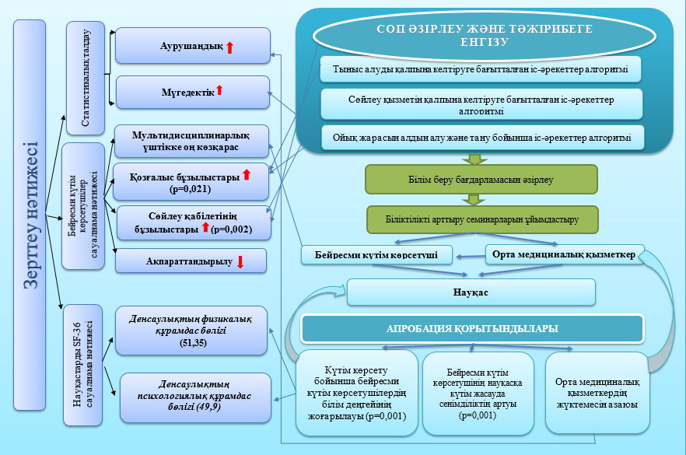

Сурет 23 МҚЖБ-нан кейінгі амбулаториялық-үй жағдайындағы оңалтуды жетілдіру моделі
6.2 МҚЖБ-мен ауырған науқастарға күтім жасайтын бейресми күтім көрсетушілерді оқыту бағдарламасын әзірлеу және оның тиімділігін бағалау
МҚЖБ бастан кешірген науқастың отбасы мүшесіне қамқорлық жасаумен байланысты күрделі мәселелерді шешу қажеттілігі басым ауыртпалыққа айналуы және олардың жақындарының объективті және субъективті жұмысына әсер етуі мүмкін. Қаржылық қиындықтар, олардың әдеттегі тәртібінің бұзылуы және әлеуметтік белсенділіктің мәжбүрлі түрде төмендеуі, сондай-ақ науқас отбасы мүшесінің денсаулығы, қауіпсіздігі және болашағы туралы алаңдаушылық туыстардың әдеттегі өмір салтын ғана емес, сонымен қатар олардың жеке қарым-қатынастарының бүкіл жүйесін де айтарлықтай өзгерте алады [251]. Сол себепті медициналық қызметкерлер тарапынан қолдау көрсетудің маңыздылығы жоғары. Стационардан емделіп шыққан науқастың болашақтағы оңалту шараларының жүзеге асырылуы тікелей АМСК мекелерге жүктелген. АМСК участкелік мейіргер мен науқас және олардың отбасы мүшелері арасында дұрыс қалыптасқан сенімді қарым-қатынас жетістіктің алғашқы қадамы болып саналады. Участкелік мейірбике пациенттердің қажеттіліктерін тануда және тиімді күтім қарым-қатынастарын орнатуда маңызды рөл атқарады. Мейіргерлердің біліктілігін арттыру курстарын, семинарлар мен мастер класстар өткізу, тағылымдамадан өту және жұмыс орнында оқыту қажет.
Әзірленген СОП тәжірибеге енгізу және тиімділігін бағалау мақсатында мейіргерлер мен бейресми күтім көрсетушілерге семинар жүргізілді. Бейресми күтім көрсетушілерді оқытуға баса назар аударылды. СОП апробациясы бойынша пилоттық зерттеу жүргізілді. Зерттеу Семей қаласының АМСК медициналық мекемелері деңгейінде жүргізілді. Республиканың басқа аймақтарына таратуға ұсынбас бұрын оның кемшіліктерін анықтау және жою үшін бір қаланың ДСҰ деңгейінде сынау шешімі қабылданды.
Бірінші кезекте оқыту бағдарламасы әзірленді (Қосымша К). «Амбулаториялық және үй жағдайында МҚЖБ кейінгі қалпына келтіруді ұйымдастыру және енгізу» бағдарламасы үйде МҚЖБ кейін науқастарға күтім жасау бойынша білім мен практикалық дағдыларды жетілдіруге бағытталған. Оңалту процесіндегі күтушілердің рөліне, тыныс алу жаттығуларына және ойық жараларына күтім жасау стандарттарына ерекше назар аударылады. Семинар барысында жалпы МҚЖБ даму себептері, қауіп факторлары, МҚЖБ белгілерін анықтау және ашғашқы көмек көрсету сынды жалпылама таныстыру тақырыптарынан басталды. Келесі тақырыптар тыныс алу мен сөйлеу функциясын оңалтуға бағытталған әзірленген СОП негізінде жүргізілді. Оқыту барысында ойық жаранын алдын алу тақырыбы қолданыстағы бекітілген СОП негізінде жүргізілді [249].
Бейресми білім беру іс-шараларының бағдарламасын әзірлеуде негіз болған нормативтік сілтемелер:
1. 2020 жылғы 7 шілдедегі № 360-VIZRK «Қоғамдық денсаулық сақтау және денсаулық сақтау жүйесі туралы» Қазақстан Республикасының Кодексі;
2. Денсаулық сақтау мамандарын қосымша және бейресми білім беру ережелерін, денсаулық сақтау саласындағы қосымша және бейресми білім беру бағдарламаларын іске асыратын ұйымдарға қойылатын біліктілік талаптарын, сондай-ақ денсаулық сақтау мамандарының қосымша және бейресми білім беру арқылы алған оқу нәтижелерін тану ережелерін бекіту туралы. Қазақстан Республикасы Денсаулық сақтау министрінің 2020 жылғы 21 желтоқсандағы № ҚР ДСМ-303/2020 бұйрығы.
3. Қазақстан Республикасы Денсаулық сақтау және әлеуметтік даму министрлігінің Медициналық қызметтердің сапасы жөніндегі бірлескен комиссиясының 2016 жылғы 27 желтоқсандағы №16 шешімімен бекітілген «Ишемиялық инсульт» клиникалық хаттамасы.
4. «Медициналық ұйымдардағы клиникалық және клиникалық емес өндірістік процестерді стандарттау, оларды енгізу және бақылау» әдістемелік ұсыныстары, «ҚР Денсаулық сақтау министрлігінің «Республикалық денсаулық сақтау орталығы» шаруашылық жүргізу құқығындағы республикалық мемлекеттік кәсіпорны, 2017 ж.
5. «Инсульт кезіндегі оңалту шаралары» клиникалық мейірбикелік нұсқаулықтары, «ҚР Денсаулық сақтау министрлігінің «Республикалық денсаулық сақтау орталығы» шаруашылық жүргізу құқығындағы республикалық мемлекеттік кәсіпорны, 2019 ж.
Оқыту бағдарламасының тиімділігін бағалау мақсатында семинардың бірінші және ақырғы күні бейресми күтім көрсетушілердің тыныс алу, сөйлеуді қалпына келтіру және ойық жарасын алдын алу мен ойық жараны өңдеу тақырыптары бойынша кері байланыс алынып, білім деңгейлері бағаланды. Білім деңгейі СОП негізінде құрастырылған тест арқылы анықталды (Қосымша Л).

6.2.1 Оқыту бағдарламасының тиімділігін бағалау нәтижелері
Семинарда 37 бейресми күтім көрсетуші, 7 мейіргер және 1 психолог маманы оқу бағдарламасымен таныстырылды. Бейресми күтім көрсетушілердің басым бөлігі әйелдер болды (82,1%). Орташа жасы 49 жасты құрады (орташа = 49,57, стандартты ауытқу = 13,55). Білім деңгейі: 37,6%-ы жоғары білімді, 33,7%-ы орта білімді, 13,7%-ы аяқталмаған орта білімді, 10,2%-ы бастауыш білімді және 4,8%-ы жоғары білімді болды (р<0,001).

Сурет 24 Тыныс алу жаттығуларын орындау бойынша білім деңгейі | Сурет 25 Сөлеу гимнастикасын орындау бойынша білім деңгейі
Сурет 26 Ойық жарасын алдын алу және өңдеу | Сурет 28 Семинарға дейін және семинардан кейінгі білім деңгейінің орташасы

Бейресми күтім көрсетушілер арасында тақырыптық нысан бойынша білім мен дағдылар меңгеруін анықтау мақсатында тестілеу жүргізілді. Семинар алдында және одан кейін СОП бойынша сұрақтарға берілген жауаптарды талдау жасалынды. Тыныс алу жаттығуларын орындау бойынша білім деңгейін анықтау мақсатында қойылған сұрақтарға жауап келесідей болды: бірінші сұрақ «Тыныс алу жаттығуларын тоқтатуға қандай белгілер себеп болуы мүмкін?» сұрағына семинаға дейін 70% дұрыс жауап берсе, семинардан кейін 95% дұрыс жауап берген (р<0,001). Келесі сұрақ тыныс алу жаттығуларын орындаудың орташа уақыт ұзақтығын семинарға дейін 67 % бейресми күтім көрсетуші дұрыс жауап берсе, семинардан кейін 98% дұрыс жауап берген (р<0,001). «Тыныс алу жаттығуларын дұрыс жасауды білесіз бе?» сұрағына семинарға дейін 65% және семинардан кейін 94%-дұрыс жауап берген (р=0,021). Тыныс алу жаттығуларының МҚЖБ-нан кейін оырдау мақсаты мен маңыздылығын семинарға дейін 68% білетінін белгілесе, семинардан кейін 95% дұрыс жауап берген (р=0,003). Сөйлеу қабілетін қалпына келтіру бойынша білімін бағалауға бағытталған сұрақтарға жауап 24-суретте көрсетілген. Сөйлеу гимнастикасы барысында тыныс алуды бақылау маңыздылығын семинарға дейін 75% дұрыс жауап берсе, семинардан кейін 97% дұрыс жауап берген (р=0,002). «Сөйлеу гимнастикасын қаншалықты жиі жүргізу ұсынылады?» сұрағына семинарға дейін 55%, семинардан кейін 90% дұрыс жауап берген (р<0,001). «Сөйлеу гимнастикасы канша уакытқа созылуы керек?» сұрағына семинарға дейін 65% дұрыс жауап берсе, семинардан кейін 95% дұрыс жауап берген (р=0,033). Келесі сұрақ сөйлеу жаттығуларын айна алдында жасаудың маңыздылығын білу деңгейін анықтауға бағытталған. Семинарға дейін 50%, семинардан кейін 93% дұрыс жауап берген (р<0,001) (Сурет 25). «Ойық жараның негізгі шаралары қандай?» сұрағына семинарға дейін 48% дұрыс жауап берсе, семинардан кейін 97% дұрыс жауап берген (р<0,001). «Ойық жарасының алдын алу үшін науқастың позициясын қаншалықты жиі өзгерту керек?» сұрағына семинарға дейін 45%, семинардан кейін 89% дұрыс жауап берген (р=0,002). «Ойық жарасына қандай жақпа май қолданылады?» деген сұраққа семинарға дейін 26%, семинардан кейін 92% дұрыс жауап берген. «Ойық жарасын өңдеуде қандай ерітінді қолданылады?» сұрағына семинарға дейін 32%, семинардан кейін 94% дұрыс жауап берген (р<0,001) (Сурет 26). Семинар нәтижесінде білім беру бағдарламасының тиімділігін бағалау қорытындысынан бейресми күтім көрсетулердін білім деңгейі 38%-ға жоғарылағанын көре аламыз (р<0,001) (28 сурет). Оқу бағдарламасының тақырыптық жоспарына сай жүргізілген семинар нәтижесінде бейресми күтім көрсетушілердің үй жағдайынды тыныс алу жаттығулары мен сөйлеуді қалпына келтіру жаттығуларын жүзеге асыруда, және ойық жараның алдын алу мен өндеуде сенімділіктің 41%-ға жоғарылағанын көре аламыз (28 сурет) (р=0,039)
«Науқасқа күтім жасау қиындықтарымен жалғыз қалғандай сезінген кездер болды ма?» сұрағына семинарға дейін 85% «Иә»-деп жауап берсе, семинардан кейін оң жауап 45%-ке түскен (29 сурет). «Қосымша оқыту күтімнің сапасын жақсартуға және эмоционалды стрессті азайтуға қаншалықты көмектеседі деп ойлайсыз?» сұрағына айтарлықтай көмектесті деп семинарға дейін 80% жауап берсе, семинардан кейін 88% жауап берген. Ішінара көмектеседі деп семинарға дейін15%, семинардан кейін 10% белгілеген. Қосымша оқыту күтімнің сапасын жақсартуға және эмоционалды стрессті азайтуға семинарға дейін 5% әсер етпейді деп ойласа, семинардан кейін 2% төмендеген (Сурет 30). Бейресми күтім көрсетушілер күтім жүргізу бойынша қосымша оқуға ниетті екендігін семинарға дейін де, семинардан кейін де көрсеткен (92% және 97% сәйкесінше) (р=0,002) (сурет 31).

Сурет 28 Науқасқа күтім жасауда сенімсіздік орын алды ма? | Сурет 29 Науқасқа күтім жасау қиындықтарымен жалғыз қалғандай сезінген кездер болды ма?
Сурет 30 Қосымша оқыту күтімнің сапасын жақсартуға және эмоционалды стрессті азайтуға қаншалықты көмектеседі деп ойлайсыз? | Сурет 31 Күтім жүргізу бойынша қосымша оқуға қатысқыңыз келеді ме?
Мейіргерлер арасында сапалық зерттеу әдіснамасына сәйкес тереңдетілген сұхбат жүзеге асырылды. Сұхбат барысында мейіргерлер де СОП енгізу нәтижелеріне оң баға беріп, инсульт мектебінің науқастары мен бейресми күтім көрсетушілерінің ақпараттылығын, оңалтуға деген көзқарасын және оң нәтижеге сенімін айтарлықтай күшейткенін атап өтті. Семинар қорытындысы бойынша қатысушы мейіргерлер бағдарламаның мазмұны мен ұйымдастырылуын жоғары бағалады. Олар семинар барысында алған теориялық білім мен практикалық дағдылар күнделікті кәсіби қызметте, әсіресе амбулаториялық және үй жағдайында оңалту көмегін көрсетуде үлкен маңызға ие екенін атап өтті.
Көптеген қатысушылар тыныс алу жаттығулары мен сөйлеуді оңалту бойынша стандартты операциялық процедураларды игерудің тиімділігін, сондай-ақ жараның алдын алуға арналған бөлімнің практикалық бағытын атап өтті.
Мейіргерлер сонымен қатар семинардың интерактивті форматы — сұрақ — жауап, тәжірибе алмасу және нақты жағдайларды талдау-материалды жақсы игеруге ықпал еткенін атап өтті.
Қатысушылардың пікірінше, семинар кәсіби құзыреттілікті арттыруға, пациенттермен және оларға күтім жасайтын адамдармен тиімді қарым-қатынас орнатуға, сондай-ақ үйде оңалту процесін жақсартуға айтарлықтай үлес қосты.
Семинарға қатысқан медбикелердің айтуынша бағдарламасын енгізу олардың кәсіби жұмыс жүктемесін біршама азайтты. Мейіргерлер бұл өзгерісті науқастар мен оларға күтім көрсететін бейресми күтім көрсетуші білімінің артуымен байланыстырды. Пациенттер мен олардың отбасылары оңалту шараларын өз бетінше жүзеге асыруды үйренді, бұл олардың денсаулық сақтау мамандарына тәуелділігін азайтты.
Сонымен қатар, СОП енгізу жұмыс процесін жүйелеуге және уақытты тиімді пайдалануға мүмкіндік бергені атап өтілді. Нәтижесінде мейіргерлердің физикалық және эмоционалдық жүктемесі азайды, ал олардың кәсіби қанағаттануы артты.
СОП негізінде әзірленгер білім беру бағдарламасы бойынша жүргізілген семинар нәтижелерін талдау кері байланыстың оң екенін көрсетті.
Осылайша, АМСК мекемелер деңгейінде СОП енгізу тәжірибесі оң нәтиже көрсетті, алайда ҚР басқа өңірлеріне енгізер алдында денсаулық сақтау ұйымдарының бірінде пилоттық зерттеулер жүргізу қажет.
ҚОРЫТЫНДЫ

Диссертациялық жұмыстың мақсаты ми қан айналымының жіті бұзылуынан зардап шеккен науқастардың үй жағдайында оңалту бойынша туындайтын қиындықтары мен мәселелерін жан-жақты зерттей отырып, үй жағдайындағы оңалтуды жетілдіру құралдарын әзірлеу болып табылады.
Әдеби шолу барысында дүниежүзі және Қазақстан Республикасында ми қан айналымының жіті бұзылуы бойынша сырқаттанушылық, мүгедектік пен өлім-жітім көрсеткіштеріне статистикалық талдау жүргізілді. Тереңдетілген шолу жүргізу нәтижесінде, өлім-жітім мен мүгедектікке алып келетін сырқаттардың ішінде ми қан айналымының жіті бұзылуы басты себептерінің бірі екендігі анықталды. Ми қан айналымының жіті бұзылуы бойынша сырқаттанушылық пен мүгедектік көрсеткіштері жылдан жылға қарқынды өсу тенденциясы байқалған. Соңғы жылдары елімізде инсультті ерте анықтау және шұғыл медициналық көмек көрсету жүйесі жетілдірілуде, мамандандырылған инсульт орталықтары мен нейрореабилитация бөлімшелерінің желісі кеңеюде. Тромболитикалық және эндоваскулярлық терапияның заманауи әдістерін енгізілуі жалпы өлім-жітім көрсеткішінің төмендеуіне ықпал еткен.
Қазақстандағы инсульттен кейінгі оңалтудың қазіргі жағдайы денсаулық сақтау жүйесін дамытудың маңызды стратегиялық бағыттарының бірі бола отырып, халықаралық стандарттарға сәйкес жетілдірілуде. Қазіргі уақытта оңалту көмегі мультидисциплинарлық, кешенді тәсіл негізінде ұйымдастырылған және медициналық-әлеуметтік, психологиялық және еңбекке бейімдеу іс-шараларын қамтиды. Соңғы жылдары біздің елімізде заманауи физиотерапиялық, кинезиотерапиялық және роботтық оңалту технологияларымен жабдықталған нейрореабилитациялық орталықтар мен бөлімшелер желісі кеңеюде.
Алайда, оңалту жүйесінің дамуына қарамастан, кадрлармен қамтамасыз етудің жеткіліксіздігі, өңірлердің материалдық-техникалық базасының теңсіздігі, бейресми күтім көрсетушілерді даярлаудың төмен деңгейі мәселелері өзекті болып қала береді.
Зерттеудің бірінші кезеңінде біз Қазақстан Республикасының аймақтары бойынша МҚЖБ-нан болатын сырқаттанушылық пен өлімнің, сондай-ақ мүгедектіктің эпидемиологиялық талдауын қарастырдық. Сырқаттанушылық пен өлім-жітім көрсеткіштерінің таралуын талдау нәтижесінде ҚР –да 2013-2023 жылдар аралығында 100 мың адамға шаққандағы сырқаттанушылық көрсеткіші 208-ден 452-ге жоғарыланы байқалады. Өлім – жітім көрсеткіші 71,9-дан 46,3-ке төмендеген. 2013-2023 жж. өңірлердегі жалпы сырқаттанушылық көрсеткіші 100 000 халыққа шаққанда 209,3 пен 614,6 арасында ауытқып, жыл санап өсуде. Жалпы сырқаттанушылық деңгейінің ең жоғары максимальді көрсеткіштері екі облыста тіркелген: Ұлытау және Абай (614,6 және 581,8). Сондай-ақ, облыстар арасында сырқаттанушылықтың жоғары деңгейі Жамбыл (476,5), Павлодар (475) және Шығыс Қазақстан (445,9) облыстарында байқалды. Ең төменгі көрсеткіштер тіркелген аймақтар Атырау (209,3), Ақтөбе (217) және Алматы (234,1) облыстары болып табылады.
2020–2024 жылдар аралығында Қазақстан Республикасында МҚЖБ байланысты мүгедектік деңгейі 19,4%-ға өскені байқалды. Өңірлік талдау нәтижелері бойынша мүгедектіктің ең жоғары таралуы Түркістан облысында тіркелген. Топаралық құрылымға жүргізілген зерттеу мүгедектігінің басым үлесін ІІ топ көрсетеді, оның жиілігі жалпы мүгедектік көрсеткішінің 41,2%-ын құрайды. Құрылымдық үлестірілім бойынша ІІІ топ келесі орында тұр –33,7%, ал І топтың үлесі 25,2% шамасында.
Диссертациялық зерттеуіміздің екінші кезеңінде біз бейресми күтім көрсетушілердің МҚЖБ-нан кейінгі науқастарға үй жағдайында күтім жасау дағдыларын бағалау үшін социологиялық зерттеу жүргіздік. Сауалнама әзірлеген валидті құралды пайдалану арқылы жүргізілді.
МҚЖБ бастан кешірген науқастарда дерттің жиі орын алатын салдары ретінде қозғалыс дисфункция болып келеді 58 % (р=0,021). Демек, бейресми күтім көрсетушілердің әрекеттері көбінесе Дене белсенділігін қалпына келтіру бойынша оңалту шараларына 39,5% (р=0,003) және сөйлеуді қалпына келтіруге бағытының басымдылығын көрсетті 30,7% (p<0,001). Жамбас қуысы мүшелерінің дисфункция (несеп пен нәжістің бөлінуі) МҚЖБ салдары ретінде сирек кездеседі 11,2% (p <0,001).
Зерттеудің үшінші кезеңі SF-36 өмір сапасын кешенді бағалауға арналған халықаралық стандартталған сауалнама арқылы жүзеге асырылды. МҚЖБ болған науқастардың өмірінің спецификалық емес өмір сапасын бағалау нәтижесінде ең жоғары мән «Әлеуметтік қызмет» шкаласы бойынша (45,1 балл) тіркелген және ең төмен көрсеткіш «Психикалық денсаулық» (25,1 балл) және «Өмірлік белсенділік» (27,1 балл) шкалаларында байқалды, бұл эмоционалды күйзеліс, мотивацияның төмендеуі және шаршағыштық белгілерінің басым болуын айғақтайды. Респонденттердің жынысы бойынша стратификациялау және өмір сапасының деңгейін талдау кезінде денсаулықтың физикалық құрамдас бөлігінің критерийі бойынша «Физикалық жағдайға байланысты рөлдік жұмыс» (p=0,002) статистикалық маңыздылықты көрсетті. Осылайша, «Физикалық жағдайға байланысты рөлдік жұмыс» критерийі бойынша өмір сүру сапасының орташадан төмен көрсеткіштері әйелдер арасында – 35,6 балл, еркектермен салыстырғанда – 25,7 балл, тиісінше белгіленді. Денсаулықтың психологиялық компонентінің критерийлерін талдауға сәйкес «Психикалық денсаулық» критерийі бойынша статистикалық маңызды айырмашылықтар анықталды (p=0,022). Ерлер арасында «Физикалық жағдайға байланысты рөлдік жұмыс» (16,66 балл), әйелдер арасында «Психикалық денсаулық» критерийі (27,2 балл) төмен болғанын атап өту маңызды.
Диссертациялық зерттеу кезеңдерінің нәтижелерін пайымдай келе, МҚЖБ-нан кейін науқастарды амбулаториялық кезеңде оңалтуды жетілдірудің маңыздылығын, атап айтқанда кадрларды даярлау және қайта даярлау жүйесін жетілдіру, үй жағдайында күтім көрсетуде стандартталған операциялық процедураларды енгізу, оңалту қызметтерінің тиімділігін арттыру үшін медициналық-әлеуметтік интеграцияны күшейту жөніндегі шаралар қажеттілігін айқындайды. Үй жағдайындағы оңалтуды жетілдіруге арналған стандартталған операциялық процедуралардың әзірленуі бағыттағы шаралардың тиімділігін арттыруға мүмкіндік береді. Зерттеу нәтижелері бейресми күтім көрсетушілерге арналған оқыту семинарының тиімділігін айқын көрсетті. Семинар алдында және кейін жүргізілген тестілеу нәтижесінде қатысушылардың тыныс алу жаттығулары, сөйлеу гимнастикасы және ойық жараның алдын алу мен өңдеу бойынша білім деңгейі едәуір артқаны анықталды. Орташа алғанда, дұрыс жауаптардың үлесі 38%-ға өсіп (р<0,001), күтім дағдылары бойынша сенімділік деңгейі 41%-ға жоғарылаған (р=0,039). Сонымен қатар, семинардан кейін эмоционалды күйзеліс деңгейінің төмендеуі байқалды: күтім жасауда өзін жалғыз сезінетіндердің үлесі 85%-дан 45%-ға дейін азайған. Қатысушылардың басым бөлігі (97%) күтім сапасын жақсарту және стрессті азайту үшін қосымша оқытудың маңыздылығын атап өтті.
Тереңдетілген сұхбаттардың нәтижелері бойынша медбикелер стандартты операциялық процедураларды енгізу Инсульт мектебі аясында пациенттер мен бейресми күтушілерде хабардарлық деңгейін, оңалтуға деген көзқарасты және оң нәтижеге деген сенімділікті айтарлықтай арттырғанын атап өтті. Сонымен қатар, СОП енгізу нәтижесінде мейіргерлердің еңбек процесі жүйелендіріліп, олардың кәсіби жүктемесі төмендегені атап өтілді.
Жүргізілген зерттеу нәтижесіне сүйеніп, келесідей бірқатар маңызды тұжырымдамалар жасалынды:
1. Қазақстан Республикасындағы ми қан айналымының жіті бұзылулары бойынша 2013-2023 жылдар аралығында сырқаттанушылықтың шамамен 2,17 есе өскен. Соңғы он жылдықта өлім-жітім көрсеткіштерінің 35,6% - ға төмендеген. 2020–2024 жылдар аралығында Қазақстан Республикасында МҚЖБ байланысты мүгедектік деңгейі 19,4%-ға жоғарылаған.
2. Зерттеу нәтижелері науқастардың МҚЖБ кейінгі кезеңде ең жиі асқынулардың бірі - қозғалтқыш функциясының бұзылуы 58%-ында анықталған (p = 0,021), МҚЖБ кейінгі оңалтудың негізгі бағыттары физикалық белсенділікті қалпына келтіру 39,5% (p = 0,003) және сөйлеу функциясын қалпына келтіру 30,7% (p <0,001) болды.
3. Зерттеу нәтижелері МҚЖБ кейінгі пациенттердің өмір сүру сапасының психологиялық компоненті орташа деңгейден төмен (49,9 ± 10,03 балл), ал физикалық компонент орташа деңгейде (51,35 ± 10,01 балл) екенін анықтады. Гендерлік талдау нәтижелері ерлерде, әсіресе рөлдік физикалық қызмет және психикалық денсаулық салаларындағы өмір сапасының кейбір көрсеткіштері сәйкесінше 16,66 балл (p = 0,002) және 21,48 балл (p = 0,022) төмен екенін көрсетті. Гендерлік тұрғыдан алғанда, әйелдерде физикалық жұмыс (PF) және физикалық жағдаймен анықталған рөлдік жұмыс (RP) көрсеткіштері ерлерге қарағанда біршама төмен болды, бұл олардың тұрмыстық және күтімдегі жоғары міндеттерімен, сондай-ақ шектеулі физикалық белсенділігімен түсіндіріледі. Жалпы алғанда, алынған нәтижелер физикалық компоненттің жас және гендерлік факторлармен тығыз байланысын және өмір сапасын бағалаудағы әлеуметтік рөлдік жүктеменің маңыздылығын көрсетеді.
4. МҚЖБ-нан кейін үй жағдайында күтім көрсетуде мейіргерлер мен бейресми күтім көрсетушілердің қолданысына әзірленген стандартты операциялық процедуралар үйде оңалту көмегінің сапасын жақсартуға ықпал етеді.

ТӘЖІРИБЕЛІК ҰСЫНЫСТАР

«Денсаулық сақтау министрлігі»
1. «Медициналық оңалтуды қамтамасыз ету қағидаларын бекіту туралы» Қазақстан Республикасы Денсаулық сақтау министрлігінің 2020 жылғы 7 қазандағы № 116 бұйрығына "қамқоршы" термині мен анықтамасы (1-тарау) толықтырылып, қамқоршының құқықтары мен міндеттері белгіленсін.
2. Қолданыстағы ақпараттық жүйелердің функцияларын кеңейту арқылы оңалту орталықтары мен алғашқы медициналық-санитарлық көмек ұйымдарының сабақтастығы бойынша жұмысты ұйымдастыру.
3. Бейресми күтім берушілер мен медициналық қызмет көрсетушілер арасындағы байланыс арналарын жақсартуға, оңалту қызметтеріне қол жеткізуді жеңілдетуге және осы қиындықтарды тиімді шешу үшін бейресми қамқоршыларды денсаулық сақтау стратегияларына біріктіруге басымдық беруі керек.
Алғашқы медициналық-санитарлық көмек ұйымдары үшін
- Бастапқы медициналық-санитариялық көмек ұйымдарында МҚЖБ бар науқастарға күтім көрсететін бейресми күтім көрсетушілерге бақылау картасын енгізу;
- МҚЖБ бар науқастарды күту дағдыларын дамыту үшін күтушілермен жұмыс істеу үшін жалпы және тәжірибелі медбикелерді оқытуды ұйымдастыру;
- АМСК деңгейінде МҚЖБ бар науқастардың бейресми күтім көрсетушілерге психологиялық қолдау көрсетуді жетілдіру.

ПАЙДАЛАНЫЛҒАН ӘДЕБИЕТТЕР ТІЗІМІ

- Всемирная организация здравоохранения. Глобальный доклад о равенстве в сфере здравоохранения людей с инвалидностью.- 2023.
- Feigin V., Norrving B., Sadlow Cathy L., Sacco R. Updated criteria for population-based studies of the frequency of ischemic heart disease and transient ischemic attacks in the 21st century.-2018.- №9.-Р. 2248–2255.
- Feigin V., Stark B., Johnson K., Roth G., Bisignano K. The global, regional and national burden of NCDs and its risk factors in 1990–2019: a systematic analysis for the study of the global burden of disease in 2019. // Lancet Neurol.- 2021.- №10.- Р. 795–820.
- Feigin W., Brainin M., Norrving B. World Organization for the Fight against IBD (WSO): Global Information Bulletin on IBD 2022. // Int. J. Stroke.- 2022.- №1- Р. 18–29.
- Кайратова Г., Смаилова Д., Куанышкалиева А. Эпидемиология инсульта в Республике Казахстан. // Sci. Healthc. -2022.- №5.- С. 105–112.
- Акшилыков С., Адилбеков Е., Ахметжанова З., Медуханова С. Организация и состояние службы по лечению инсультов в Республике Казахстан по итогам 2016 года// J. Neurosurg. Neurol.- 2018.- №1.- С. 31–36.
- https://www.gov.kz/memleket/entities/dsm/documents/details/246287?lang=ru (по состоянию на 21 июля 2020 года). 5.05.2022
- Bilda K., Stricker S. Trained assistants in the MCH: model of voluntary assistance in outpatient treatment after the MCH a. Z. Gerontol. Geriatr. -2021.-№ 1.- Р. 28–36.
- Jang J. U., Little M. P., No H. J., Lu B. U., Wu J. K. Consequences of exposure to ionizing radiation on the cardiovascular system. // Nat. Rev. Cardiol. -2024.- 21.- Р. 880–898.
- Семенова Ю., Рахимова И., Нурпейсов Т., Аликеева Г., Хайбуллин Т., Ковальчук В., Айнабекова Ю., Юрковская О., Глушкова Н., Пивина Л., и др. Эпидемиология инсульта и транзиторных ишемических атак у населения территорий, прилегающих к бывшему Семипалатинскому испытательному ядерному полигону, Казахстан // Радиац. Окруж. Биофизика. -2022.- №6(1).- С. 17–28.
- Kim A.S., Johnston S.C. Global variation in the relative burden of stroke and ischemic heart disease // Circulation.- 2011.- № 3 (124). - Р. 314–323.
- Kim J.S. Stroke in Asia: a global disaster // International journal of stroke : official journal of the International Stroke Society. -2014.- № 7 (9).- Р. 856–857.
- Kim A.S., Johnston S.C. Global variation in the relative burden of stroke and ischemic heart disease // Circulation.- 2011. -№ 3 (124).- Р. 314–323.
- Krishnamurthi R.V. [et al.]. The global burden of hemorrhagic stroke: a summary of findings from the GBD 2010 study // Global heart.- 2014.- №1 (9).- Р. 101–106.
- Bennett D.A. et al. The global burden of ischemic stroke: findings of the GBD 2010 study // Global heart.- 2014.- № 1 (9).- Р. 107–112.
- Копенгаген (Дания), 15 мая 2024 г. Отчет ЕРБ ВОЗ: "Меры в отношении потребления соли и гипертензии https://iris.who.int/handle/10665/3765800. 21.09.2024
- Doshi V.S., Say J.H. Complications in Stroke Patients: A Study Carried out at The Rehabilitation Medicine Service, Changi General Hospital // Singapore Med J. -2015.- №12 (44).- Р. 643–652.
- Feigin V.L, Nguyen G., Cercy K., Johnson C.O., Alam T., Parmar P.G., Abajobir A.A., Abate K.H., Abd-Allah F., Abejie A.N. и др., Соавторы исследования GBD 2016 Lifetime Risk of Stroke. Глобальные, региональные и страновые пожизненные риски инсульта.// N Engl J Med .- 2018.-№37(9).- Р. 2429–2437. doi: 10.1056/NEJMoa1804492.
- Towfighi A., Saver J.L., Engelhardt R., Ovbiagele B. Rising incidence of MJB in midlife among women in the United States. // Neurology. - 2007.-№69.- Р. 1898–1904. doi: 10.1212/01.wnl.0000268491.89956.c2
- Roy-O'Reilly M., McCullough L. D. Age and gender are considered critical factors in the pathology of ischemic stroke // Endocrinology. - 2018.- №15(9).-Р. 3120–3131. doi: 10.1210/en.2018-00465.
- Gasbarrino K., Di Iorio D., Daskalopoulou S.S. The importance of sex and gender in ischemic mitochondria and atherosclerotic carotid artery disease. // Eur Heart J .- 2022.-№43.- P. 460–473. doi: 10.1093/eurheartj/ehab756.
- Yu A.X., Penn A.M., Lesperance M.L., Croteau N.S., Balshaw R.F., Votova K., Bibok M.B., Penn M., Saly V., Hegedus J. et al; The SpecTRA Study Group. Sex differences in presentation and outcomes after an acute transient or minor neurologic event. // JAMA Neurol . -2019.-№76.- Р. 962–968. doi: 10.1001/jamaneurol.2019.1305
- Mochari-Greenberger H., Towfighi A., Mosca L. Women’s knowledge of MZhB traits overall and by race/ethnic group. // Stroke . -2014.-№45.-Р. 1180–1182. doi: 10.1161/STROKEAHA.113.004242
- Towfighi A., Saver J.L., Engelhardt R., Ovbiagele B. Rising prevalence of MZhB in midlife among women in the United States. // Neurology . -2007.-№69.-Р. 1898–1904. doi: 10.1212/01.wnl.0000268491.89956.c2
- Roy-O'Reilly M., McCullough L. D. Age and gender are considered critical factors in the pathology of ischemic stroke. // Endocrinology.- 2018.-№15(9).-Р. 3120–3131. doi: 10.1210/en.2018-00465
- Pu L., Wang L., Zhang R., Zhao T., Jiang Y., & Han L. Projected Global Trends in Ischemic Stroke Incidence, Deaths and Disability-Adjusted Life Years From 2020 to 2030 // Stroke,- №54(5).- Р. 1330–1339. https://doi.org/10.1161 /STROKEAHA.122.040073
- Thayabaranathan T., Kim J., Cadilhac D. A., Thrift A. G., Donnan G. A., Howard G., Howard V. J., Rothwell P. M., Feigin V., Norrving B., Owolabi M., Pandian J., Liu L., & Olaiya M. T. Global stroke statistics // International journal of stroke : official journal of the International Stroke Society.-2022.- №17(9). - Р. 946–956. https://doi.org/10.1177/174749302211231755
- Erkebaeva S.K., Nurguzhaev E.S., Gafurov B.G., Zharkinbekova N.A., Abasova G.B. Epidemiology and climatogeographic risk factors of stroke in South Kazakhstan region // Journal of Neurology and Psychiatry named after S.S. Korsakov.- 2013. -№3.- Р. 3-8.
- Feigin V.L., Krishnamurti R.V., Parmar P. et al. Update on the global burden of ischemic and hemorrhagic stroke: 2013 GBD study // Neuroepidemiology.- 2015. -№3. - P.161-176. doi: 10.1159/000441085. PMCID: PMC4633282
- Mozaffarian D., Benjamin E.J., Go A.S., et al. Heart Disease and Stroke Statistics - 2016 Update // Circulation. -2016.- №4.- P.38-360. doi: 10.1016/s0140-6736(13)61953-4. PMC4181600.
- Siepmann T., Sedghi A., Barlinn J. Association of history of cerebrovascular disease with severity of COVID19 // Journal of Neurology. -2021.- №268(3).- Р.773-784. doi: 10.1007/s00415-020-10121-0. Epub 2020
- Акимжанова А.К., Хайбуллин Т.Н., Гржибовский А.М. Факторы риска 28-дневной летальности после инсульта в Казахстане: когортное исследование // Экология человека.- 2016.- №3.- Р.52-58. https://cyberleninka.ru/article/n/faktory-riska-28-dnevnoyletalnosti-posle-insulta-v-kazahstane-kogortnoe-issledovanie.10.01.2022.
- Kim J.S. Stroke in Asia: a global disaster // International journal of stroke: official journal of the International Stroke Society.- 2014.- № 7 (9). - Р. 856–857.
- Epidemiology of stroke in France Amélie Gabet, Yannick Béjot, Emmanuel Touzé, France Woimant, Laurent Suissa, Clémence Grave, Grégory Lailler, Philippe Tuppin, Valérie Olié .DOI: 10.1016/j.acvd.2024.10.327
- Kubo M. Trends in the incidence, mortality, and survival rate of cardiovascular disease in a Japanese community: The Hisayama study // Stroke. -2003. -№ 10 (34). -Р. 2349–2354.
- Feigin V.L. Global and regional burden of stroke during 1990-2010: findings from the Global Burden of Disease Study 2010 // Lancet .-2014.- № 9913 (383). -Р. 245–255.
- Feigin V.L. Global and regional burden of stroke during 1990-2010: findings from the Global Burden of Disease Study 2010 // Lancet.-2014. -№ 9913 (383). -Р. 245–255.
- Asakawa T. et al. Unmet challenges for rehabilitation after stroke in China // The Lancet.- 2017. -№ 10090 (390). -Р. 121–122.
- Wilkins E. European Cardiovascular Disease Statistics 2017 // Clinical Epigenetics.- 2017.
- Bennett D.A. et al. The global burden of ischemic stroke: findings of the GBD 2010 study // Global heart.- 2014. - № 1 (9). -Р. 107–112.
- Truelsen T. Stroke incidence and prevalence in Europe: a review of available data // European journal of neurology.- 2016.- № 6 (13). -Р. 581–598.
- Wafa H.A. Burden of Stroke in Europe: ThirtyYear Projections of Incidence, Prevalence, Deaths, and Disability-Adjusted Life Years // Stroke.- 2020.- № 8 (51). -Р. 2418.
- Stevens E.G. The Burden of Stroke in Europe: Overview of stroke burden and care in each EU and SAFE member country // Stroke Alliance for Europe.- 2017. № 1 (29).- 12 р.
- Kovalchuk V.V. Therapeutic possibilities of improvement of cognitive functions, psycho emotional condition and a quality of life in post-stroke patients // Journal of Neurology and Psychiatry named after S. S. Korsakov. 2015.- № 12.- C. 92–97.
- Bindawas S. M., Vennu V.S. Stroke rehabilitation: A call to action in Saudi Arabia // Neurosciences.- 2016. -№ 4 (21). -Р. 297–305.
- Mukherjee D., Patil C.G. Epidemiology and the global burden of stroke // World neurosurgery. -2011.- № 6. – 76 р.
- Toyoda K. Guidelines for Intravenous Thrombolysis (Recombinant Tissue-type Plasminogen Activator), the Third Edition, March 2019: A Guideline from the Japan Stroke Society // Neurologia medico-chirurgica.- 2019.- № 12 (59).- Р. .20-77.
- Krishnamurti R.V., Feigin V.L., Foruzanfar M.Kh. et al. Global and regional burden of first ever ischemic and hemorrhagic stroke 1990-2010: results from the 2010 Global Burden of Disease Study // The Lancet Global Health. -2013.-№5.- P. 245-254.
- Feigin V.L., Nichols E., Alam T. et al. Global, Regional and National Burden of Neurological Disorders: A Systematic Analysis for the Global Burden of Disease Study 2016 // The Lancet Neurology.- 2019. -№5. -P. 459-480. doi: 10.1016/S1474-4422(18)30499-X.
- . Siepmann T., Sedghi A., Barlinn J. Association of history of cerebrovascular disease with severity of COVID19 // Journal of Neurology.- 2021.- №268(3).- Р. 773-784. doi: 10.1007/s00415-020-10121-0.
- Appelros P., Stegmire B., Terent A. Sex differences in the epidemiology of stroke: a systematic review. //Stroke.- 2019.- №4.- P. 1082- 1090. http:doi.org/10.1161/strokeaha.108.540781 .
- Zhukov Yu., Dyusembekov Yu.K.K., Aringazina A. et al. Dynamics of the epidemiology of hemorrhagic stroke among the urban population of Kazakhstan over time // Open Access Macedonian Journal of Medical Sciences.- 2022.- P. 402-408. https://oamjms.eu/index.php/mjms/article/view/86888. 11.12.2023
- Смаилов Н.С. Профилактика инсультов и оценка информированности о факторах риска // Наука и здравоохранение. -2014. -№1.- С. 67-69.
- Krishnamurthi R.V., Moran A.E., Forouzanfar M.H., et al. The global burden of hemorrhagic stroke: a summary of the results of the 2010 GBD study // Global Heart.- 2014.- №1.- P. 101-106. doi: 10.1016/j.gheart.2014.01.003. PMID: 25432119.
- Шамрай В.Ю., Махмутова А.М., Ерубаева Б.Б. Сравнительный анализ основных факторов риска инсульта // Нейрохирургия и неврология Казахстана.- 2019.- №2.- С.85-89. https://cyberleninka.ru/article/n/sravnitelnyy-analizosnovnyh-faktorov-riska-insulta . 12.11.2022.
- Arnao V., Acciaresi M., Cittadini E., Caso V. Incidence, prevalence, and mortality from stroke in women worldwide // International Journal of Stroke.- 2016. -№3.- P.287-301. doi: 10.1177/1747493016632245. PMID: 26984193.
- Kim J., Thayabaranathan T., Donnan G.A., Howard G., Howard V.J., Rothwell P.M. и др. Global stroke statistics. //Int J Stroke.- 2021.- №15.-Р. 819–838.
- Guo X., Li J., Yin X., Zhang Z., Zhong Q., & Zhu F. Trends in deaths and disability-adjusted life-years of stroke attributable to high body-mass index worldwide, 1990-2019.// Frontiers in neurology. -2023.-№14.- Р. 16-42. https://doi.org/10.3389/fneur.2023.12116422
- Ghika-Schmid F., Ghika J., Regli F., Bogousslavsky J. Hyperkinetic movement disorders during and after acute stroke: Lausanne Stroke Registry. //J Neurol Sci.- 1997.-№146.- P.10–16.
- Alarcon F., Zielmans K. M., Dueñas G., Cevallos N. Post-stroke motor disorders: report of 56 patients. // Journal of neurosurgery and psychiatry. -2004.-№75.-Р. 68–74.
- Handley A., Medcalf P., Hellier K., Dutta D. Motor disorders after a stroke. // Age. Aging. -2009.-№38.- 260 р.
- Chuan S., Fan S., Frucht S. J. Natural history and treatment of acquired hemidistonia: a report of 33 cases and a review of the literature.// J Neurol Neurosurg Psychiatry.- 2002.-№72.- Р.59–67
- Kim J. S.The delay in the occurrence of mixed involuntary movements after thalamic SCI: clinical, radiological and pathophysiological data. //Brain J Neurol. .-2001.-№124.-Р. 299–309.
- Duiri A., Rudd A.G., Wolf K. D., Prevalence of post-MICD cognitive impairment: Register of MICD South London 1995-2010. stroke. -2013.-№44.- Р. 138–145. doi: 10.1161/STROKEAHA.112.670844.
- Ihle-Hansen H., Thommessen B., Wyller T.B., Engedal K., Oksengard A.R., Stenset V., Loken K., Aaberg M., Fure B. Frequency and subtypes of MCI and dementia 1 year after a first stroke in patients without pre-existing cognitive impairment.// Dement Geriatr Cogn Disord .- 2011.-№32.-Р. 401–407. doi: 10.1159/000335361.
- Rasquin S.M., Lodder J., Verhey F.R. Predictors of reversible mild cognitive impairment after stroke: a two-year follow-up study.// J Neurol Sci . - 2005.- Р. 229–230. doi: 10.1016/j.jns.2004.11.015.
- Ditchgans M., Leis D. Vascular cognitive disorders. Circ Res. -2017.-Vol.120.-Р. 573–591. doi: 10.1161/CIRCRESAHA.116.308426.
- Sivakumar L., Kate M., Jeerakathil T., Camicioli R., Buck B., Butcher K. Serial Montreal Cognitive Assessments demonstrate reversible cognitive impairment in patients with acute transient ischemic attack and minor stroke // Stroke. - 2014.- №45. - Р.1709–1715. doi: 10.1161/STROKEAHA.114.004726.
- Pendlebury S.T., Wadling S., Silver L.E., Mehta Z., Rothwell P.M. Transient cognitive impairment in TIA and minor stroke.// Stroke . -2011.-№42.- P. 3116–3121. doi: 10.1161/STROKEAHA.111.621490.
- Ihle-Hansen H., Thommessen B., Wyller T.B., Engedal K., Oksengard A.R., Stenset V., Loken K., Aaberg M., Fure B. Incidence and subtypes of MCI and dementia 1 year after the first MCI in patients without pre-existing cognitive impairment. // Dement Geriatr Cogn Disord . - 2011.-№32.-Р. 401–407. doi: 10.1159/000335361.
- Lo J.W., Crawford J.D., Desmond D.W., Godefroy O., Jokinen H., Mahinrad S., Bae H.J., Lim J.S., Kohler S., Douven E, et al.; Stroke and Cognition (STROKOG) Collaboration. Profile and risk factors for post-stroke cognitive impairment in different ethnoregional groups. Neurology. - 2019.-№93.- P2257–2271. doi: 10.1212/WNL.00000000000008612.
- Quinn T.J., Elliott E., Langhorne P.. An instrument for the assessment of cognitive functions and mood in the case of mental retardation. Stroke.- 2018.-№49.-Р. 483–490. doi: 10.1161/STROKEAHA.117.016994
- Caeiro L., Ferro J.M., Costa J. Apathy secondary to stroke: a systematic review and meta-analysis. Cerebrovasc Dis.- 2013.-№ 35.-Р. 23–39.
- Van Dalen J.W., Moll van Charante E.P., Nederkurn P.J., van Gool V.A., Richard E. Poststroke apathy. МЖШБ.- 2013.- №44.-Р. 851–860.
- Santa N., Sugimori H., Kusuda K., Yamashita Y., Ibayashi S., Iida M. Apathy and functional recovery after the first stroke. Int J Rehabil Res .-2008.-№31.-Р. 321–326.
- Mayo N.E., Fellows L.K., Scott S.C., Cameron J., Wood-Dauphinee S. Продольный взгляд на апатию и ее влияние после инсульта.// Stroke.- 2009.- №40.-Р. 3299–3307.
- Eurelingi L.S., van Dalen J.W., Ter Riet G. Apathy and symptoms of depression in the elderly and cases of myocardial infarction, stroke and mortality: a systematic review and meta-analysis of individual participant data. Clin Epidemiol .-2018.-№10.-Р. 363–379.
- Tay J., Morris R.G., Tuladhar A.M., Husain M., de Leeuw F.E., Markus H.S. Apathy, but not depression, predicts dementia of any cause in cerebral small vessel disease.// J Neurol Neurosurg Psychiatry.- 2020.- №91.-Р. 953–959.
- Seshadri S., Wolf P.A. Lifetime risk of MZhB and dementia: current concepts and estimates from the Framingham study. Lancet Neurol. .-2007.-№6.-Р.1106–1114. doi: 10.1016/S1474-4422(07)70291-0.
- Brondani R., de Almeida A.G., Cherubini P.A., Secchi T.L., de Oliveira M.A., Martins S.H.O.S. et al. The risk factor for the development of epilepsy after thrombolysis for ischemic stroke: a cohort study. //Frontal Neurol. -2020.-№10.- 1256 p. doi: 10.3389/fneur.2019.01256.
- Scoppettuolo P., Gaspard N., Depondt C., Legros B., Ligot N., Naeije G. Epileptic activity in neurological deterioration after ischemic stroke: a continuous EEG study. // Clin Neurophysiol. -2019.-№130.-P. 2282–2286. doi: 10.1016/j.clinph.2019.09.005.
- Baranowski C.J. Quality of life in older adults with epilepsy: a systematic review. // Seizure.- 2018.-№60.-Р. 190–197. doi:10.1016/j.seizure.2018.06.002.
- Verducci C., Hussain F., Donner E., Moseley B.D., Buchhalter J., Hesdorffer D, et al. SUDEP in the North American SUDEP Registry: the full spectrum of epilepsies. // Neurology.- 2019.-№93.- Р227–236. doi: 10.1212/WNL.00000000000007778.
- Beghi E., Carpio A., Forsgren L., Hesdorffer D.C., Malmgren K., Sander J.W. et al. Recommendations for the definition of an acute symptomatic seizure. // Epilepsy. -2010.-№51.-Р. 671–675. doi: 10.1111/j.1528-1167.2009.02285.x.
- Fisher R.S., Acevedo C., Arzimanoglu A., Bogac A., Cross J.H., Elger C.E. et al. Official report ILAE: practical clinical definition of epilepsy. // Epilepsy. -2014.-№55.-Р. 475–482. doi: 10.1111/epi.12550.
- Hesdorffer D.C., Benn E.T., Cascino G.D., Hauser W.A. Is the first acute symptomatic seizure epilepsy? Mortality and risk of recurrent seizures. // Epilepsy. - 2009.-№50.-Р.1102–1108. doi: 10.1111/j.1528-1167.2008.01945.x
- Sposato L.A., Lam M., Allen B., Richard L., Shariff S.Z., Saposnik G. First-ever ischemic stroke and increased risk of incident heart disease in older adults // Neurology.-2020.-№ 94.- Р.1559-1570.
- Sposato L.A., Lam M., Allen B., Shariff S.Z., Saposnik G. First-ever ischemic stroke and incident major adverse cardiovascular events in 93 627 older women and men Stroke.-2020.-№ 51.- Р. 11-19
- Sposato L.A., Lam M., Allen B., Richard L.,. Shariff S.Z, Saposnik G. First-ever ischemic stroke and increased risk of incident heart disease in older adults // Neurology.-2020.- №94.- Р. 1559-1570
- Putaala J., Lehto M., Meretoja A. et al. In-hospital cardiac complications after intracerebral hemorrhage // Int J Stroke.-2014.-№9.-Р. 741-746.
- Ahmadian A., Mizzi A., Banasiak M. et al. Cardiac manifestations of subarachnoid hemorrhage Heart Lung Vessel.-2013.-№ 5 .-Р. 168-178.
- Sposato L. A., Hilz M. J., Aspberg S., Murthy S. B., Bahit M. C., Hsieh C. Y., Sheppard M. N., Scheitz J. F., & World Stroke Organisation Brain & Heart Task Force . Post-Stroke Cardiovascular Complications and Neurogenic Cardiac Injury: JACC State-of-the-Art Review. // Journal of the American College of Cardiology.-2020.-№ 76(23).-Р. 2768–2785. https://doi.org/10.1016/j.jacc.2020.10.0099. 17.02.2022.
- Tater Priyanka, Pandey Sanjay Motor disorders after stroke: clinical spectrum, pathogenesis and treatment.// Neurology India.-2021.- №69(2).- Р. 272-283. | DOI: 10.4103/0028-3886.314574
- https://creativecommons.org/share-your-work/licensing-considerations/compatible-licenses 17.02.2022
- Kovalchuk V.V. Therapeutic possibilities of improvement of cognitive functions, psycho emotional condition and a quality of life in post-stroke patients // Korsakov Journal of Neurology and Psychiatry.- 2015.- № 12 .- Р. 92–97.
- Обратный отсчет НИЗ 2030: пути достижения цели устойчивого развития 3.4. //Lancet . -2020.-№39(6).-Р. 918–934. doi: 10.1016/S0140-6736(20)31761-X.
- Yusuf S., Rangarajan S., Teo K., Islam S., Li W., Liu L., Bo J., Lou Q., Lu F., Liu T. et al; PURE Investigators. Cardiovascular risk and events in 17 low-, middle-, and high-income countries. // N Engl J Med.- 2014.-№37(1).-Р. 818–827. doi: 10.1056/NEJMoa1311890.
- Feigin V.L., Forouzanfar M.H., Krishnamurthi R., Mensah G.A., Connor M., Bennett D.A., Moran A.E., Sacco R.L., Anderson L., Truelsen T. et al; Global Burden of Diseases, Injuries, and Risk Factors Study and the GBD Stroke Experts Group. Global and regional burden of stroke during 1990-2010: findings from the Global Burden of Disease Study 2010. // Lancet. -2014.-№38(3).-Р. 245–254. doi: 10.1016/s0140-6736(13)61953-4.
- Murray C.L., Aravkin A.Y., Zheng P., Abbafati C., Abbas K.M., Abbasi-Kangevari M., Abd-Allah F., Abdelalim A., Abdollahi M., Abdollahpour I. et al. Global burden of 87 risk factors in 204 countries and territories, a systematic analysis for the global burden of disease study 2019. // Lancet.- 2020.-39(6).-Р. 1223–1249. doi: 10.1016/S0140-6736(20)30752-2.
- Allebeck P. Smoking prevalence and attributable disease burden in 195 countries and territories, 1990-2015: a systematic analysis from the global burden of disease study 2015. // Lancet.- 2017.-38(9).- Р. 1885–1906. doi: 10.1016/S0140-6736(17)30819-X.
- Degenhardt L., Charlson F., Ferrari A., Santomauro D., Erskine H., Mantilla-Herrara A., Whiteford H., Leung J., Naghavi M., Griswold M. et al. The global burden of disease attributable to alcohol and drug use in 195 countries and territories, a systematic analysis for the global burden of disease study 2016// Lancet Psychiatry. -2018.-№5.- Р. 987–1012. doi: 10.1016/s2215-0366(18)30337-7.
- Fitzmaurice C., Akinyemiju T.F., Al Lami F.H., Alam T., Alizadeh-Navaei R., Allen C., Alsharif U., Alvis-Guzman N., Amini E., Anderson B.O. et al; Global Burden of Disease Cancer Collaboration. Global, regional, and national cancer incidence, mortality, years of life lost, years lived with disability, and disability-adjusted life-years for 29 cancer groups, a systematic analysis for the global burden of disease study. // JAMA Oncol. -2018.-№4.-Р. 1553–1568. doi: 10.1001/jamaoncol.2018.2706.
- Naghavi M., Abajobir A.A., Abbafati C., Abbas K.M., Abd-Allah F., Abera S.F., Aboyans V., Adetokunboh O., Afshin A., Agrawal A. et al. Global, regional, and national age-sex specific mortality for 264 causes of death, 1980-2016: a systematic analysis for the global burden of disease study 2016.// Lancet. -2017;.-№39.-Р. 1151–1210. doi: 10.1016/S0140-6736(17)32152-9.
- Cortesi P.A., Fornari C., Madotto F., Conti S., Naghavi M., Bikbov B., Briant P.S., Caso V., Crotti G., Johnson C. et al; GBD 2017 Italy Cardiovascular Diseases Collaborators. Trends in cardiovascular diseases burden and vascular risk factors in Italy: the global burden of disease study 1990-2017. // Eur J Prev Cardiol. -2021.-№28.-Р. 385–396. doi: 10.1177/2047487320949414.
- Asakawa T. et al.. Unmet challenges for rehabilitation after stroke in China // The Lancet. -2017.- № 10(9).- Vol.39.- Р. 121–122.
- Semenova Y., Rakhimova I., Nurpeissov T., Alikeyeva G., Khaibullin T., Kovalchuk V., Ainabekova Y., Yurkovskaya O., Glushkova N., Pivina L. et al. Epidemiology of stroke and transient ischemic attacks in the population of the territories adjacent to the former Semipalatinsk Nuclear Test Site, Kazakhstan. Radiat. Environ. Biophys. -2022.-№ 61. Р. 17–28.
- Kairatova G. K., Khismetova Z. A., Smailova D. S., Serikova-Esengeldina D. S., Berikuly D., Akhmetova K. M., & Shalgumbayeva G. M. Assessment of Skills of Caregivers Providing Care for Stroke Patients in East Kazakhstan Region. // Healthcare .-2023.-№13(1).- 27 р. https://doi.org/10.3390/healthcare130100277.
- Турузбекова Б. Д., Турузбекова А. Д. Ранняя реабилитация больных после перенесенного ишемического инсульта и роль психологической поддержки в ней //Бюллетень науки и практики. – 2024. – Т. 10. – №. 11. – С. 265-269.
- Приказ Министра здравоохранения Республики Казахстан от 7 октября 2020 года № ҚР ДСМ-116/2020 "Об утверждении Правил оказания медицинской реабилитации"
- Semenova Y., Rakhimova I., Nurpeissov T., Alikeyeva G., Khaibullin T., Kovalchuk V., Ainabekova Y., Yurkovskaya O., Glushkova N., Pivina L., et al. Эпидемиология инсульта и транзиторных ишемических атак у населения территорий, прилегающих к бывшему Семипалатинскому испытательному ядерному полигону, Казахстан. Radiat. Environ. Biophys. 2022;61:17–28. doi: 10.1007/s00411-021-00955-1.
- Боисов С. К. Восстановление После инсульта: Домашняя Реабилитация Как Ключ К Успеху //American Journal of Advanced Scientific Research. – 2025. – Т. 2. – №. 9. – С. 206-211.
- Боисов С. К. Восстановление После инсульта: Домашняя Реабилитация Как Ключ К Успеху //American Journal of Advanced Scientific Research. – 2025. – Т. 2. – №. 9. – С. 206-211.
- Young J. Is it better to treat stroke in the community? Br Med J. 1994;309:1356–8. doi: 10.1136/bmj.309.6965.1356. Duncan PW, Jorgensen HS, Wade DT. Acute stroke research findings: a systematic review and some recommendations for improving practice.// Stroke.- 2000.-№31.-Р. 1429–1438. doi: 10.1161/01.str.31.6.1429.
- Kulkantrakorn K., Jirapramukpitak T.A. prospective study of cumulative incidence of depression after ischemic stroke and Parkinson's disease in one year: a preliminary study.// J Neurol Sci. -2007.-№26(3).- 165 р. doi: 10.1016/j.jns.2007.07.014.
- Bilda K., Stricker S. Trained stroke helpers: Voluntary care model in outpatient stroke aftercare. Z. Gerontol. Geriatr. -2021.-№1.-Р. 28–36. doi: 10.1007/s00391-020-01816-0.
- Semenova Y., Lim L., Salpynov Z., Gaipov A., Jakovljevic M. Historical evolution of healthcare systems of post-soviet Russia, Belarus, Kazakhstan, Kyrgyzstan, Tajikistan, Turkmenistan, Uzbekistan, Armenia, and Azerbaijan: A scoping review // Heliyon. - 2024. - №10.- Р. 29-55. doi: 10.1016/j.heliyon. 2024.e29550.
- Juliana S., Yu E., Rias Yu.A., Atika N., Chang H.J, Tsai H.T. The relationship between disability, depression, anxiety, stress, and quality of life in stroke survivors and their family caregivers: a participant interdependence model. // J. Adv. Nurs.- 2023.-№79,.-Р. 135–148.
- Goreishi Z., Nilipour R., Bayat N., Nejad S.S., Mehrpour M., Azimi T. Prevalence of aphasia, cognitive disorders, apraxia, dysarthria, and dysphagia in adults who have had a stroke and speak Persian. Indian // Journal of Otolaryngology and Head and Neck Surgery. -2022.-№74.-Р. 5685–5695.
- Manchin S., Sguanci M., Regjani F., Morenghi E., Piredda M., De Marinis M.G. Screening for dysphagia after stroke: a systematic review. BMJ Support. // Palliat. Care .-2023.- №13.- Р. 641–650.
- Chang M. S., Chu Y. J., Seo K.S., Young S. The relationship between dysphagia and pneumonia in patients with acute stroke: a systematic review and meta-analysis. Front. // Neurol. -2022.-№ 13.-Р. 83-92.
- Thomas L.H., Coupe J., Cross L. D., Tan A.L., Watkins K.L. Methods of treatment of urinary incontinence after stroke in adults. // Stroke.- 2019.- 8.- Р. 226–227.
- Green T. L., McGovern H., Hinkle J.L. Understanding how people return to work after stroke at the international level: a review analysis. J. Neurosci. Nurs. J. Am. Assoc. Neurosci.// Nurses.- 2021.- Р. 194–200.
- La Torre J.; Leah L., Francavilla F., Chiapetta M., De Sio S. Factors contributing to and preventing return to work after a stroke: review of systematic reviews. // Med. Lav. -2022.-№ 113.- Р. 22-29.
- The Republican Budget for 2024–2026 Law of the Republic of Kazakhstan No. 43-VIII ZRK, dated December 5, 2023.
- Semenova Y., Lim L., Salpynov Z., Gaipov A., Jakovljevic M. Historical evolution of healthcare systems of post-soviet Russia, Belarus, Kazakhstan, Kyrgyzstan, Tajikistan, Turkmenistan, Uzbekistan, Armenia, and Azerbaijan: A scoping review.// Heliyon.- 2024.-№10.- Р. 29-55. doi: 10.1016/j.heliyon.2024.e29550.
- Bakas T., Austin J. K., Okonkwo K. F., Lewis R. R., Chadwick L. Needs, problems, strategies and advice for those who care for people who have had a stroke in the first 6 months after discharge. // J. Neurosci. Nursing.- 2002.-№ 5.- Р. 242–251.
- Feigin V., Norrving B., Sadlow Cathy L., Sacco R. Updated criteria for population studies of the frequency of strokes and transient ischemic attacks in the XXI century. // Stroke.- 2018.-№ 9.-Р. 2248–2255.
- Tran V. Psychology of health. B "Encyclopedia of Behavioral Medicine"; publisher Springer International: Cham, Switzerland.-2020.- Р. 1022–1024.
- McCarthy M.J., Lyons K. S., Schellinger J., Stapleton K., Bakas T. Problems of interpersonal relations in people who have experienced a stroke, and in those who care for them in the family. Soc // Work Health Care.- 2020.- №59.- Р. 91–107.
- Pucciarelli J., Auzili D., Galbussera A.A., Rebora P., Savini S., Simeone S., Vellone E. Quality of life, anxiety, depression, and caregiving burden for people with stroke: a longitudinal multicenter observational study.// J. Adv. Nurs. -2018.-№74.-Р. 1875–1887.
- Dawson J., Robertson K., Rowe P., Quinn. T.J. Transition from a sitting position to a standing position during rehabilitation after a stroke. // Top. Stroke Rehabil. -2017.-№ 24.-Р. 562–566.
- Danzl M.M. Development of a rehabilitation training model for caregivers and patients (RECAP): application in physiotherapy in stroke rehabilitation. Doctoral Dissertation, University of Kentucky, Lexington, Kentucky, USA.-2013.
- Haley W. E., Roth D. L., Hovater, M., Clay O.J. The long-term influence of ED on the well-being of family members caring for patients: a population-based study using the "case-control" method. // Neurology.- 2015.-№ 13.-Р. 1323–1329.
- Aldridge J., Cheesbrough S., Harding K., Webster H., Taylor L. The life of young people caring for the sick in England. General report on research. //Dep. Educ. -2017.-№ 1. 59 р.
- Tran V. Psychology of health. B "Encyclopedia of Behavioral Medicine"; publisher Springer International: Cham, Switzerland.- 2020.- Р. 1022–1024.
- Cameron J. I., Gignac M. A. "The right time": a conceptual framework for meeting the needs of families caring for people who have experienced a stroke, from the hospital to the home. // Patient Educ. Couns.- 2008.- №3. Р. 305–314.
- Greenwood, N., McKenzie A., Cloud G. K., Wilson N. Informal main caregivers of people who have experienced a stroke and live at home - problems, satisfaction and overcoming difficulties: a systematic review of qualitative studies. // Disabled. Rehabil.- 2009.-№ 5.- Р. 337–351.
- Young M.E., Lutz B.J., Creasy K.R., Cox K.J., Martz C. Comprehensive assessment of stroke family caregivers during inpatient rehabilitation.// Disabled. Rehabil. -2014. - №36.- Р.1892–1902. doi: 10.3109/09638288.2014.881565.
- Clery A., Bhalla A., Rudd A.G., Wolff K.D., Wang I. Trends in the prevalence of disorders caused by acute stroke: a population-based cohort study using the South London Stroke Register. // PLoS Med.- 2020.-№17. -Р.33-66. doi: 10.1371/journal.pmed.1003366.
- Kong K.H., Lee J. Temporal recovery and predictors of upper extremity dexterity in the first year of stroke: a prospective study of patients admitted to a rehabilitation center // NeuroRehabilitation.- 2013.-№32.- Р. 345–350. doi: 10.3233/NRE-130854.
- Miettinen H.J., Mäkirinne-Kallio N., Kröger H., Miettinen S.S. Health-related quality of life after hip and knee arthroplasty // Scand. J. Surg. - 2021. - No. 110. - P. 427–433. doi: 10.1177/1457496920952232.
- Ji S.G., Kim M.K. Effect of mirror therapy on gait in patients with subacute myocardial infarction: a randomized controlled trial. Clin. Rehabilitation. - 2015. - No. 4. - P. 348–354. doi: 10.1177/0269215514542356.
- Республиканский бюджет на 2024–2026 годы Закон Республики Казахстан от 5 декабря 2023 года № 43-VIII ЗРК. Ádilet, Информационно-правовая система нормативных правовых актов Республики Казахстан. https://adilet.zan.kz/rus/docs/Z23000000433 . 05.01.2024.
- Flowers H.L., Skoretz S.A., Silver F.L., Rochon E., Fang J., Flamand-Roze C., Martino R. Frequency, recovery and outcomes of aphasia after MZhB: a systematic review and meta-analysis.//тArch. Phys. Med. Rehabilitation. .-2016.-№12.-Р. 2188–2201. doi: 10.1016/j.apmr.2016.03.006.
- Sheppard C.M., Sebastian R. Diagnostics and treatment of post-MIA aphasia. Expert Rev. // Neurother.- 2022.-№2.-Р. 221–234. doi: 10.1080/14737175.2020.1855976.
- Adenova G., Kausova G., Tazhieva A. Improvement of multi-profile inpatient care for acute disorders of cerebral blood circulation in Kazakhstan. Heliyon. -2023.-№8.-184 р. doi: 10.1016/j.heliyon.2023.e18435.
- OECD. Minister of Health Care Minister's Statement: The next generation of health care reform. Meeting of Ministers of Health of the OECD, January 2017. OECD; P., F.- 2017.- Р. 1–17.
- Lindblom S., Flink M., Sjöstrand C., Laska A.C., von Koch L., Ytterberg C. Perceived quality of care during the transition from hospital to home in people with stroke. J. Am. Med. Dir. Assoc. -2020.-№12.- Р. 1885–1892. doi: 10.1016/j.jamda.2020.06.042.
- Dineen-Griffin S., Garcia-Cardenas V., Williams K., Benrimoy S.I. Helping patients in self-care: a systematic review of strategies to support self-management in the practice of primary health care. // PLoS ONE. -2019.-№14.- Р. 116-220. doi: 10.1371/journal.pone.0220116.
- Cameron J.I., Gignac M.A. «Timing It Right»: A conceptual framework for addressing the support needs of family caregivers of stroke patients from hospital to home // Patient Educ. Couns. 2008.-№3.- Р. 305–314. doi: 10.1016/j.pec.2007.10.020.
- Министерство здравоохранения Республики Казахстан Статистический сборник «Здоровье населения Республики Казахстан и деятельность организаций здравоохранения в 2019 году».https://www.gov.kz/memleket/entities/dsm/documents/details/246287?lang=ru 21.07.2020.
- Cheng H.Y., Li Y., Chau P.C. The influence of psychological reactions to patient care on the perception of health by family members caring for patients who have survived acute myocardial infarction. // Medicine.- 2022.-№10(1).-Р. 30-77. doi: 10.1097/MD.00000000000030778.
- Bunsin S., Dinan A., Waharasin K. Factors that influence the burden of family care for people who have experienced IBD. Pac. Rome Int. J. // -Nurs. Res. 2021.-№25. - Р. 102–113.
- Giray E., Eyigör S., Çalık Y., Gezer İ.A., Sarı A., Umay E., Karahan AY Burden of informal caregivers of patients with and without dysphagia after MZB: a multicenter cross-sectional study in Turkey.// Turk. J. Phys. Med. Rehabil. - 2023.- №69.- 453 р. doi: 10.5606/tftrd.2023.11894.
- Liu Y., Yin J. H., Lee J. T., Peng G. S., Yan F. K. Early rehabilitation after acute SCI: the golden period of recovery. //Acta Neurol Taiwan. -2022.- №32.- Р. 1–8.
- Pearce G., O' Donnell J., Pimentel R., Blake E., Mackenzie L. Interventions to facilitate return to work after stroke: a systematic review.// Int. J. Environ. Res. Public Health.- 2023.-№20.-Р.64-69. doi: 10.3390/ijerph20156469.
- Rangel E.S., Belasco A.G., Diccini S. Qualidade de vida de pacientes com acidente vascular cerebral em reabilitação // Acta Paulista de Enfermagem. -2013. -№ 2 (26). -Р. 205–212.
- Panício M.I. The influence of patient’s knowledge about stroke in Brazil: A cross sectional study // Arquivos de Neuro-Psiquiatria. -2014. -№ 12 (72). -Р. 938–941.
- William E.H., David L.R. Quality of life after stroke: a prospective longitudinal study // Quality of life research : an international journal of quality of life aspects of treatment, care and rehabilitation. -2011. -№ 6 (20). -Р. 799– 806
- Wæhler I.S., Saltvedt I., Lydersen S., Fure B., Askim T., Einstad M.S., Thingstad P. Association between in-hospital frailty and health-related quality of life after stroke: a study // Nor-COAST. BMC Neurol.- 2021.- № 21 .- 100 p.
- Tourani S., Behzadifar M., Martini M., Aryankhesal A., Taheri Mirghaed M., Salemi M., Behzadifar M., Bragazzi N.L. Health-related quality of life among healthy elderly Iranians: a systematic review and meta-analysis of the literature. // Health Qual. Life Outcomes.- 2018.-№ 16 .- 18 p.
- Haley W.E., Roth D.L., Kissela B., Perkins M., Howard G. Quality of life after stroke: a prospective longitudinal study. // Qual. Life Res. -2011 .-№20 . - P. 799–806.
- Donovan New Jersey, Kendall D.L., Heato, S.C., Kwon S., Veloso California, Duncan P.W. Conceptualization of functional cognition in stroke. Neurorehabilitation. //Neural Repair.- 2008.-№ 22,.-P. 122–135.
- Leśniak M., Bak T., Czepiel W., Seniów J., Członkowska A. Frequency and prognostic value of cognitive impairment in patients after stroke. // Dement. Geriatr. Cogn. Disord.- 2008.-№ 26 . - P. 356–363.
- Jokinen H., Melkas S., Julikoski R., Pohyasvaara T., Caste M., Erkinyuntti T., Hietanen M. Post-stroke cognitive disorders occur even after successful clinical recovery. // Euro. J. Neurol. -2015.-№ 22.-Р. 1288–1294.
- Jacquin A., Binquet C., Rouaud O., Graule-Petot A., Daubail B., Osseby G.V., Bonithon-Kopp C., Giroud M., Béjot Y. Post-stroke cognitive impairment: high prevalence and determinants in a cohort of patients with mild stroke. // J. Alzheimer's Dis.- 2014 .-№ 40 .- Р. 1029–1038.
- Mellon L., Brewer L., Hall P., Horgan F., Williams D., Hickey A., McGee H., Shelley E., Kelly P., Dolann E. Cognitive disorders six months after an ischemic stroke: a profile from the ASPIRE-S study. //BMC Neurol. - 2015.- № 15.- 31 p.
- Crescentini C., Seyed-Allaei S., Vallesi A., Shallice T. Two networks involved in creating and executing plans. //Neuropsychologia. - 2012.-№ 50.- P. 1521–1535.
- Liu J., Wang Q., Liu F., Song H., Liang X., Lin Z., Hong W., Yang S., Huang J., Zheng G. et al. Altered functional connectivity in patients with memory impairment after stroke: a resting-state fMRI study. // Exp. Ther. Med. - 2017.-№ 14 .-R. 1919–1928.
- Gunaydin R., Determinants of quality of life (QoL) in elderly stroke patients: a short-term follow-up study // Archives of gerontology and geriatrics. -2011. -№ 1 (53). - Р. 19–23.
- Maria Jose Melo R-L., Ismeˆnia de Carvalho B., Quality of life after stroke: impact of clinical and sociodemographic factors // Clinics (Sao Paulo, Brazil). - 2018.-№ 73.
- Doshi V.S., Say J.H. Complications in Stroke Patients: A Study Carried out at The Rehabilitation Medicine Service, Changi General Hospital // Singapore Med J.- 2015. -№ 12 (44).- Р. 643–652.
- Alexander D., Michael R., Background. Medical and neurological complications during inpatient stroke rehabilitation // Stroke. -2014.- № 2 (25).- Р. 358–361.
- Kim A.S., Johnston S.C. Global variation in the relative burden of stroke and ischemic heart disease // Circulation. -2011.- № 3 (124).- Р. 314–323
- Roth E.J. During Stroke Rehabilitation // Stroke.- 2013 (32). -Р. 523–529.
- Pollak J. Stratification substantially reduces behavioral variability in the hypoxic–ischemic stroke model // Brain and Behavior.- 2012. -№ 5 (2).- 698 р.
- Ojo Owolabi M. Psychometric properties of the HRQOLISP-40: A novel, shortened multiculturally valid holistic stroke measure // Neurorehabilitation and Neural Repair. -2010.- № 9 (24). - Р. 814–825.
- Williams L. Measuring quality of life in a way that is meaningful to stroke patients // Neurology. -2019. - № 8 (53).- Р. 1839–1843
- Sackett D.L., Rosenberg W.M. Evidence based medicine: what it is and what it isn’t // BMJ (Clinical research ed.). - 1996. - № 7023 (312). - Р. 3–5.
- Won Hyuk C., Min Kyung S. Return to work after stroke: The KOSCO Study // Journal of rehabilitation medicine. - 2016. - № 3 (48).- Р. 273–279.
- Tomioka K. Short-term effects of physiotherapy combining repetitive facilitation exercises and orthotic treatment in chronic post-stroke patients // Journal of Physical Therapy Science. -2017. -№ 2 (29).- Р. 212.
- O'Connor J. Orthotic management of instability of the knee related to neuromuscular and central nervous system disorders: systematic review, qualitative study, survey and costing analysis // Health technology assessment (Winchester, England). - 2016.- № 55 (20). - Р. 1–296.
- Maria Jose Melo R-L., Ismeˆnia de Carvalho B., Quality of life after stroke: impact of clinical and sociodemographic factors // Clinics (Sao Paulo, Brazil). -2018.-№ 73.
- Pontes-Neto O.M. Stroke awareness in Brazil: Alarming results in a community-based study // Stroke. -2008. -№ 2 (39). - Р. 292–296.
- Zaremba L.S., Smoleński W.H. Optimal portfolio choice under a liability constraint // Annals of Operations Research. -2018. -№ 1–4 (97).- Р. 131–141.
- Maurício I. P., Lucas M. The influence of patient’s knowledge about stroke in Brazil: a cross sectional study // Arquivos de neuro-psiquiatria. -2014. -№ 12 (72). - Р. 938–941.
- Fróes K.S. Factors associated with health-related quality of life for adults with stroke sequelae // Arquivos de Neuro-Psiquiatria.- 2011.- № 2 B (69).- Р. 371–376.
- Carvalho J.J. Freitas A., Monique B.V. Stroke epidemiology, patterns of management, and outcomes in Fortaleza, Brazil: A hospital-based multicenter prospective study // Stroke.- 2011.- № 12 (42).- Р. 3341–3346.
- Kim G. Impact of co-occurring dysarthria and aphasia on functional recovery in post-stroke patients // Annals of Rehabilitation Medicine. -2016.- № 6 (40). - Р. 1010–1017.
- Дуйович С.Д., Малешевич Й., Малешевич Н., Видакович А.С., Биелич Г., Келлер Т., Константинович Л. Новая функциональная электростимуляция с несколькими подушечками у пациентов, перенесших инсульт: слепое рандомизированное исследование. // Нейрореабилитация. -2017.-4.- С. 791–800. doi: 10.3233/NRE-172153.
- Lutz B.J., Young M.E., Creasy K.R., Martz C., Eisenbrandt L., Brunny J.N. Cook C. Increasing the readiness of persons caring for patients with MZhB to transition from inpatient rehabilitation to home rehabilitation.// Gerontologist.- 2017.- №57.-Р. 880–889. doi: 10.1093/geront/gnw135.
- Кастей Р.М., Дюсембеков Е.К., Зетов А.Ш., и др. Эпидемиологические аспекты и факторы развития острых нарушений мозгового кровообращения (Литературный обзор) // Вестник КазНМУ. -2020.- №2-1.- С.591-596. URL: https://cyberleninka.ru/article/n/epidemiologicheskieaspekty-i-faktory-razvitiya-ostryh-narusheniy-mozgovogokrovoobrascheniya-literaturnyy-obzor . 13.11.2022.
- Britto R.R., Rezende N.R., Marinho K.C., Torres J.L., Parreira V.F., Teixeira-Salmela L.F. Inspiratory muscular training in chronic stroke survivors: A randomized controlled trial. // Arch. Phys. Med. Rehabil.- 2011.-№ 92.- Р. 184–190.
- Kawabata M., Shima N., Nishizono H. Regular change in spontaneous preparative behaviour on intra-abdominal pressure and breathing during dynamic lifting. Eur. J. // Appl. Physiol.- 2014. - №114.- Р. 2233–2239.
- Emerich Gordon K., Reed O. The Role of the Pelvic Floor in Respiration: A Multidisciplinary Literature Review. // J. Voice. - 2020.-№34. - Р. 243–249.
- Hodges P.W., Cresswell A.G., Daggfeldt K., Thorstensson A. In vivo measurement of the effect of intra-abdominal pressure on the human spine. // J. Biomech.- 2001.- №34.- Р. 347–353.
- Lanini B., Bianchi R., Romagnoli I., Coli C., Binazzi B., Gigliotti F., Pizzi A., Grippo A., Scano G. Chest wall kinematics in patients with hemiplegia. // Am. J. Respir. Crit. Care Med.- 2003.- №168.- Р. 109–113.
- Jung K.J., Park J.Y., Hwang D.W., Kim J.H., Kim J.H. Ultrasonographic diaphragmatic motion analysis and its correlation with pulmonary function in hemiplegic stroke patients. // Ann. Rehabil. Med.- 2014.-№ 38. - Р. 29–37.
- Lee K., Park D., Lee G.C. Progressive Respiratory Muscle Training for Improving Trunk Stability in Chronic Stroke Survivors: A Pilot Randomized Controlled Trial. // J. Stroke Cerebrovasc. Dis. -2019.- 28, 1200–1211.
- de Almeida I.C., Clementino A.C., Rocha E.H., Brandão D.C., De Andrade A.D. Effects of hemiplegy on pulmonary function and diaphragmatic dome displacement. Respir // Physiol. Neurobiol.- 2011.-№ 178.-Р. 196–201.
- Lee K., Cho J.E., Hwang D.Y., Lee W. Decreased respiratory muscle function is associated with impaired trunk balance among chronic stroke patients: A cross-sectional study // Tohoku J. Exp. Med.- 2018. - № 245.- Р. 79–88.
- Jandt S.R., da Sil Caballero R.M., Junior L.A., Dias A.S. Correlation between trunk control, respiratory muscle strength and spirometry in patients with stroke: An observational study // Physiother. Res. Int.- 2011.-№ 16.- Р. 218–224.
- Patel M.D., Tilling K., Lawrence E., Rudd A.G., Wolfe C.D., McKevitt C. Relationships between long-term stroke disability, handicap and health-related quality of life. // Ageing/.- 2006.-№ 35.- Р. 273–279.
- Pollock R.D., Rafferty G.F., Moxham J., Kalra L. Respiratory muscle strength and training in stroke and neurology: A systematic review // Int. J. Stroke .-2013.- №8.- Р. 124–130.
- Gao J., Zhou C., Zhang H. Mechanical ventilation in patients with acute ischemic stroke: From pathophysiology to clinical practice // Crit. Care.- 2020.-№ 24 .- 139 р.
- Cho Y.H., Lee S.B. Impact of Respiratory Muscle Exercises on Pulmonary Function and Quality of Sleep among Stroke Patients // J. Korean Soc. Phys. Med. – 2015.-№ 10.- Р. 123–125.
- Kim B.R., Kang J.I., Kim Y.N., Jeong D.K. Effects of Respiratory Muscle Strengthening Exercise on Respiratory Function and Activities of Daily Living in Stroke Patients // J. Korean Phys. Ther.- 2017. - №29. Р. 1–6.
- Choi H.E., Jo G.Y., Do H.K., On C.W. Comprehensive Respiratory Muscle Training Improves Pulmonary Function and Respiratory Muscle Strength in Acute Stroke Patients. // J. Cardiopulm. Rehabil. Prev.- 2021.- № 41. Р. 166–171.
- Wu F., Liu Y., Ye G., Zhang Y. Respiratory Muscle Training Improves Strength and Decreases the Risk of Respiratory Complications in Stroke Survivors: A Systematic Review and Meta-analysis. // Arch. Phys. Med. Rehabil.- 2020.-№ 101.- Р. 1991–2001.
- Frownfelter D., Dean E. Cardiovascular and Pulmonary Physical Therapy-E-Book: Evidence to Practice // Elsevier Health Sciences: Amsterdam, The Netherlands/- 2014.
- Chambers R., Lo B.Y., Allen N.B. The impact of intensive mindfulness training on attentional control, cognitive style, and affect // Cognit. Ther. Res.- 2008 .-№32.- Р. 303–322.
- Chiesa A., Calati R., Serretti A. Does mindfulness training improve cognitive abilities? A systematic review of neuropsychological findings. // Clin. Psychol. Rev.- 2011.- №31.-Р. 449–464.
- Yadav G., Mutha P.K. Deep Breathing Practice Facilitates Retention of Newly Learned Motor Skills. // Sci. Rep. -2016.- №6.- Р.37-69.
- Zelano C., Jiang H., Zhou G., Aror N., Schuele S., Rosenow J. Gottfried J.A. Nasal respiration entrains human limbic oscillations and modulates cognitive function.// J. Neurosci. -2016.-№ 36.- Р. 12448–12467.
- Kuroishi R.S., Garcia R.B., Valera F.P., Anselmo-Lima W.T., Fukuda M.H. Déficits de memória operacional, compreensão de leitura e habilidades aritméticas em crianças com síndrome da respiração oral: Estudo transversal analítico. // São Paulo Med. J. -2015.- №133.- Р. 78–83.
- Nierat M.C., Demiri S., Dupuis-Lozeron E., Allali G., Morélot-Panzini C., Similowski T., Adler D. When breathing interferes with cognition: Experimental inspiratory loading alters timed up-and-go test in normal humans. // PLoS ONE/- 2016. - №11.- Р. 16-25.
- Kang E.S., Yook J.S., Ha M.S. Breathing Exercises for Improving Cognitive Function in Patients with Stroke. // Journal of Clinical Medicine. -2022.- №11(10).- Р. 28-88. https://doi.org/10.3390/jcm11102888. 14.09.2023
- Shi Y., Yang D., Zeng Y., Wu W. Risk factors for post-stroke depression: A meta-analysis. // Front. Aging Neurosci.- 2017.-№ 9.- 218 р.
- Taylor-Rowan M., Momoh O., Ayerbe L., Evans J.J., Stott D.J., Quinn T.J. Prevalence of pre-stroke depression and its association with post-stroke depression: A systematic review and meta-analysis.// Psychol. Med. -2019.-№ 49. -Р. 685–696.
- Hackett M.L., Pickles K. Part I: Frequency of Depression after Stroke: An Updated Systematic Review and Meta-Analysis of Observational Studies. // Int. J. Stroke.- 2014.-№ 9.-Р. 1017–1025.
- Hackett M.L., Yapa C., Parag V., Anderson C.S. Frequency of depression after stroke: A systematic review of observational studies.// Stroke.- 2005.-№ 36.- Р. 1330–1340.
- Mitchell A.J., Sheth B., Gill J., Yadegarfar M., Stubbs B., Yadegarfar M., Meader N. Prevalence and predictors of post-stroke mood disorders: A meta-analysis and meta-regression of depression, anxiety and adjustment disorder. // Gen. Hosp. Psychiatry .-2017.- №47.- Р. 48–60.
- Jørgensen T.H., Wium-Andersen I.K., Wium-Andersen M.K., Jørgensen M.B., Prescott E., Maartensson S., Kragh-Andersen P., Osler M. Incidence of Depression After Stroke, and Associated Risk Factors and Mortality Outcomes, in a Large Cohort of Danish Patients. // JAMA Psychiatry.- 2016.-№73.-Р. 1032–1040.
- Hyun K.S., Won J.S., Kim W.O., Han S.S., Lee J.A. The effects of danjeon breathing exercise on vital capacity, physical fitness, anxiety and depression among older adults.// J. Korean Acad. Community Health Nurs.- 2009.- №20. – Р. 474–482.
- Krishnamurthy M.N., Telles S. Assessing depression following two ancient Indian interventions: Effects of yoga and ayurveda on older adults in a residential home. // J. Gerontol. Nurs.- 2007.-№ 33.- Р. 17–23.
- Klainin-Yobas P., Oo W.N., Suzanne Yew P.Y., Lau Y. Effects of relaxation interventions on depression and anxiety among older adults: A systematic review. // Aging Ment. Health.- 2015.-№ 19.- Р. 1043–1055.
- Brown R.P., Gerbarg P.L. Sudarshan Kriya Yogic Breathing in the Treatment of Stress, Anxiety, and Depression: Part I—Neurophysiologic Model.// J. Altern. Complement. Med. -2005.- №11.- Р. 189–201.
- Pal G.K., Velkumary S., Madanmohan, A. Effect of short-term practice of breathing exercises on autonomic functions in nomal human volunteers.// Indian J. Med. Res. -2004.- №120.-Р. 115–121.
- Russo M.A., Santarelli D.M., O’Rourke D. The physiological effects of slow breathing in the healthy human. // Breathe.- 2017. - №13. – Р. 298–309.
- Brosschot J.F., Gerin W., Thayer J.F. The perseverative cognition hypothesis: A review of worry, prolonged stress-related physiological activation, and health. // J. Psychosom. Res.- 2006.- №60.-Р. 113–124.
- Brow, R.P., Gerbarg P.L. Sudarshan Kriya Yogic Breathing in the Treatment of Stress, Anxiety, and Depression: Part II—Clinical Applications and Guidelines.// J. Altern. Complement. Med.- 2005.- №11.- Р. 711–717.
- Godecke E., Armstrong E., Rai T., Ciccone N., Rose M. L., Middleton S., Whitworth A., Holland A., Ellery F., Hankey G. J., Cadilhac D. A., Bernhardt J., & VERSE Collaborative Group. A randomized control trial of intensive aphasia therapy after acute stroke: The Very Early Rehabilitation for SpEech (VERSE) study. // International journal of stroke : official journal of the International Stroke Society.- 2021.- №16(5).- Р. 556–572. https://doi.org/10.1177/1747493020961926
- Mitchell C., Gittins M., Tyson S. et al. Prevalence of Aphasia and Dysarthria among inpatient stroke survivors: describing the population, therapy provision and outcomes on discharge. // Aphasiology. – 2021. -№35.- Р. 950–60. 10.1080/02687038.2020.1759772
- Hilari K., Needle J.J., Harrison K.L. What are the important factors in health-related quality of life for people with Aphasia? A systematic review. // Arch Phys Med Rehabil. – 2012.- №93(1). – Р. 86–95. 10.1016/j.apmr.2011.05.028
- Lam J.C., Wodchis W.P. The relationship of 60 disease diagnoses and 15 conditions to preference-based health-related quality of life in Ontario hospital-based long-term care residents. // Med Care. – 2010. -№48.- 380 р. 10.1097/MLR.0b013e3181ca2647
- Kelly H., Brady M.C., Enderby P. Speech and language therapy for Aphasia following stroke. Cochrane Database Syst Rev.- 2010.- Р. 10-16. 10.1002/14651858.CD000425.pub2
- Wertz R.T., Weiss D.G., Aten J.L. et al. Comparison of clinic, home, and deferred language treatment for Aphasia: A veterans administration cooperative study. // Arch Neurol. – 1986.-№43.- 653 р. 10.1001/archneur.1986.00520070011008
- Breitenstein C., Grewe T., Flöel A. et al. Intensive speech and language therapy in patients with chronic Aphasia after stroke: A randomised, open-label, blinded-Endpoint, controlled trial in a health-care setting.// The Lancet . -2017. -№389.-Р. 28–38. 10.1016/S0140-6736(17)30067-3.
- Brady M.C., Ali M., VandenBerg K. et al. Precision rehabilitation for Aphasia by patient age, sex, Aphasia severity, and time since stroke? A Prespecified, systematic review-based, individual participant data, network, subgroup meta-analysis. // Int J Stroke. – 2022. -№17. – Р. 1067–77. 10.1177/17474930221097477.
- Cavanaugh R., Kravetz C., Jarold L. et al. Is there a research–practice dosage gap in Aphasia rehabilitation Am // J Speech Lang Pathol. – 2021. -№30. –Р. 15–29. 10.1044/2021_AJSLP-20-00257.
- . Palmer R., Dimairo M., Cooper C. et al. Self-managed, computerised speech and language therapy for patients with chronic Aphasia post-stroke compared with usual care or attention control (big CACTUS): a Multicentre, single-blinded, randomised controlled trial. // Lancet Neurol. – 2019. -№18. – Р. 21–33. 10.1016/S1474-4422(19)30192-9 .
- Rose M., Ferguson A., Power E. et al. Aphasia rehabilitation in Australia: Current practices, challenges and future directions. // Int J Speech Lang Pathol . – 2014. - №16.- Р.69–80. 10.3109/17549507.2013.
- Ali M., Soroli E., Jesus L.T. et al. An Aphasia research agenda–a consensus statement from the collaboration of Aphasia trialists. // Aphasiology .- №2022. - №36. – Р. 55–74. 10.1080/02687038.2021.1957081.
- RELEASE Collaborators . Predictors of Poststroke Aphasia recovery: A systematic review-informed individual participant data meta-analysis. // Stroke . -2021. -№52. – Р. 78–87.
- Harvey S., Stone M., Zingelman S., Copland D. A., Kilkenny M. F., Godecke E., Cadilhac D. A., Kim J., Olaiya M. T., Rose M. L., Breitenstein C., Shrubsole K., O'Halloran R., Hill A. J., Hersh D., Mainstone K., Mainstone P., Unsworth, C. A., Brogan E., Short K. J., … Wallace S. J. Comprehensive quality assessment for aphasia rehabilitation after stroke: protocol for a multicentre, mixed-methods study. // BMJ open.-2024.- №14(3).- 80 р. https://doi.org/10.1136/bmjopen-2023-080532
- Приказ Министра здравоохранения Республики Казахстан от 15 декабря 2020 года № ҚР ДСМ-264/2020. Зарегистрирован в Министерстве юстиции Республики Казахстан 20 декабря 2020 года № 21820. Об утверждении правил, объема и периодичности проведения профилактических медицинских осмотров целевых групп населения, включая детей дошкольного, школьного возрастов, а также учащихся организаций технического и профессионального, послесреднего и высшего образования https://adilet.zan.kz/rus/docs/V2000021820 11.01.2024
- Дамулин И.В., Парфенов В.А., Скоромец А.А., Яхно Н.Н. Нарушения кровообращения в головном и спинном мозге. В кн.: Болезни нервной системы. Руководство для врачей. Под ред. Н.Н.Яхно, Д.Р.Штульмана. Т. 1. М.: // Медицина.- 2001.- С. 231–302.
- Боисов С. К. Восстановление После инсульта: Домашняя Реабилитация Как Ключ К Успеху. // American Journal of Advanced Scientific Research. -2025.- №2(9).- Р. 206-211.
- https://med.mcfr.kz/article/1826-profilaktika-prolejney-algoritm-uhod-za-patsientom . 23.04.2025
- Сергиенко А.И., Холмогорова А.Б. Посттравматический рост и копинг-стратегии родителей детей с ограниченными возможностями здоровья // Консультативная психология и психотерапия.- 2019. - Т. 27. -№ 2.- С. 8-26.
- Gérain P., Zech E. Informal caregiver burnout? Development of a theoretical framework to understand the impact of caregiving // Frontiers of Psychology.- 2019. - Vol.10. https://www.frontiersin. org/articles /10.3389 /fpsyg.2019.01748. 18.04.2025. DOI:10.33 89/fpsyg.2019.01748.
ҚОСЫМША А
МҚЖБ болған науқастың бейресми күтім көрсетушінің пікірін зерттеуге арналған сауалнама

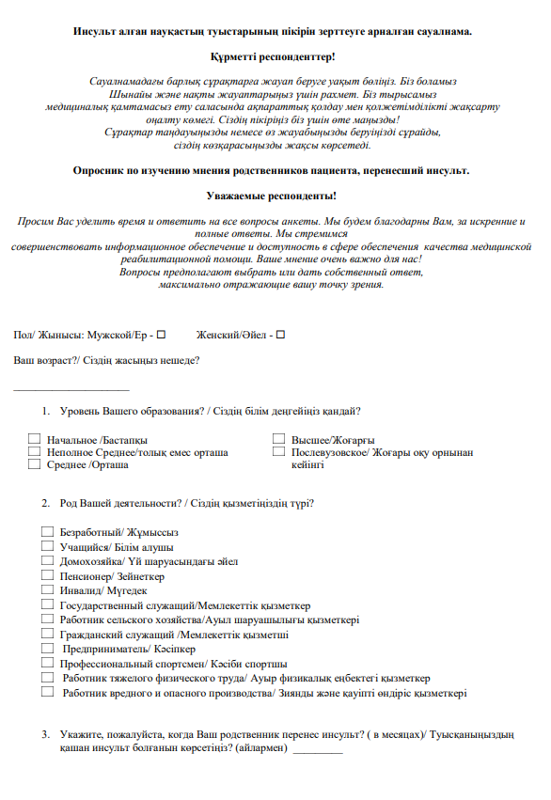

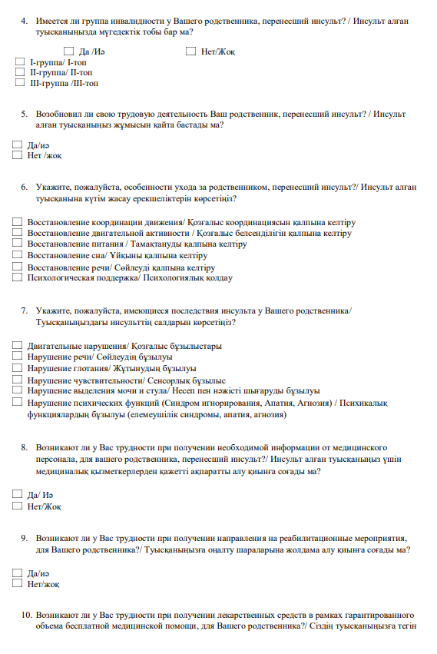

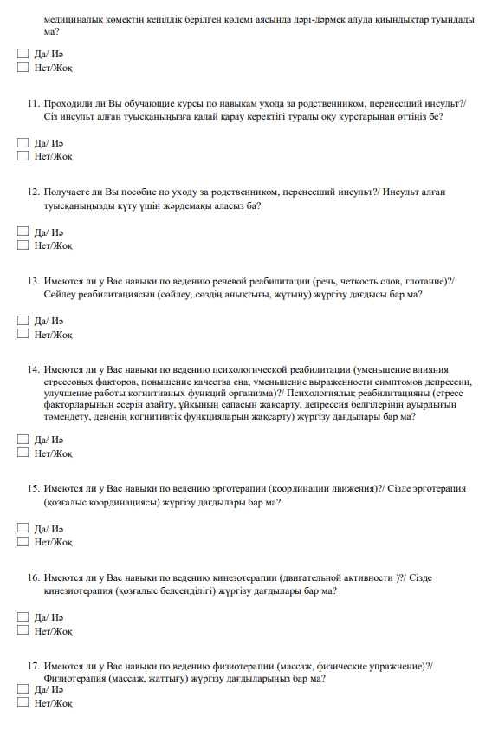

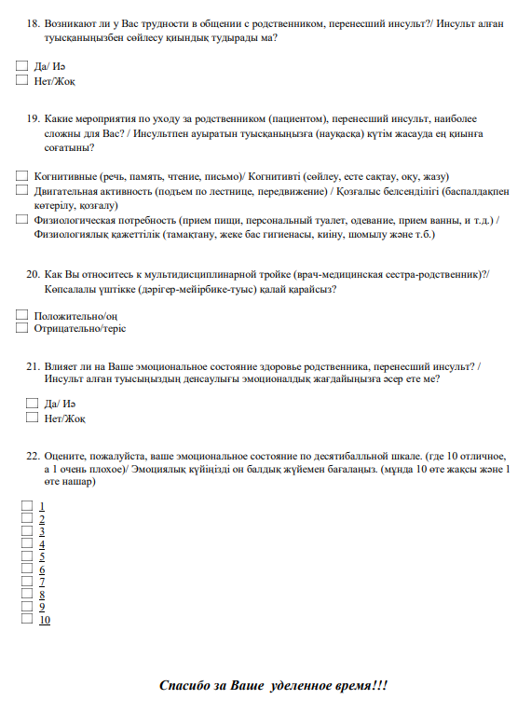

ҚОСЫМША Ә
МҚЖБ бастан өткерген науқастың туыстарының пікірін зерттеуге арналған сауалнамаға авторлық құқықпен қорғалатын объектілерге құқықтарын мемлекеттік тізімге мәліметтерді енгізу туралы куәлік

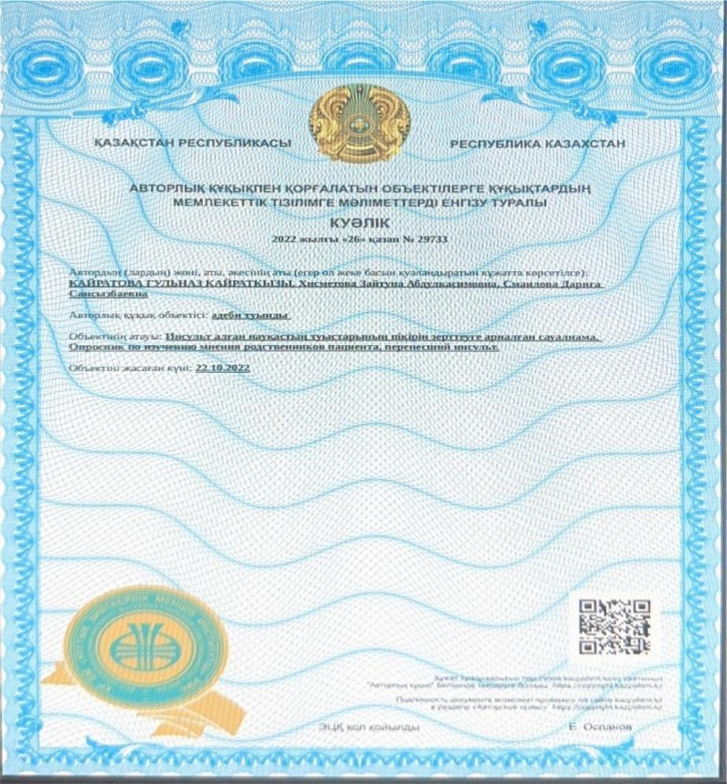

ҚОСЫМША Б
SF36 өмір сапасын бағалауға арналған сауалнама
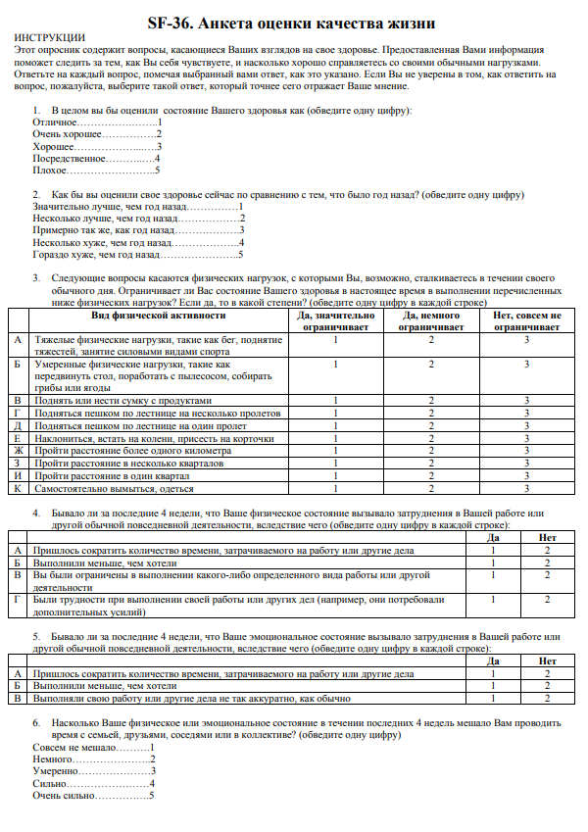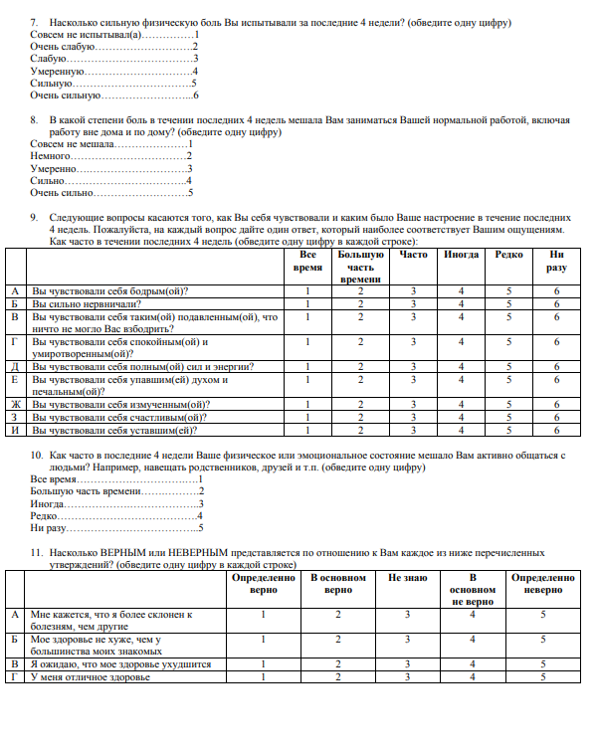

ҚОСЫМША В
Диссертацияға үміткердің жұмысын растайтын хаттар

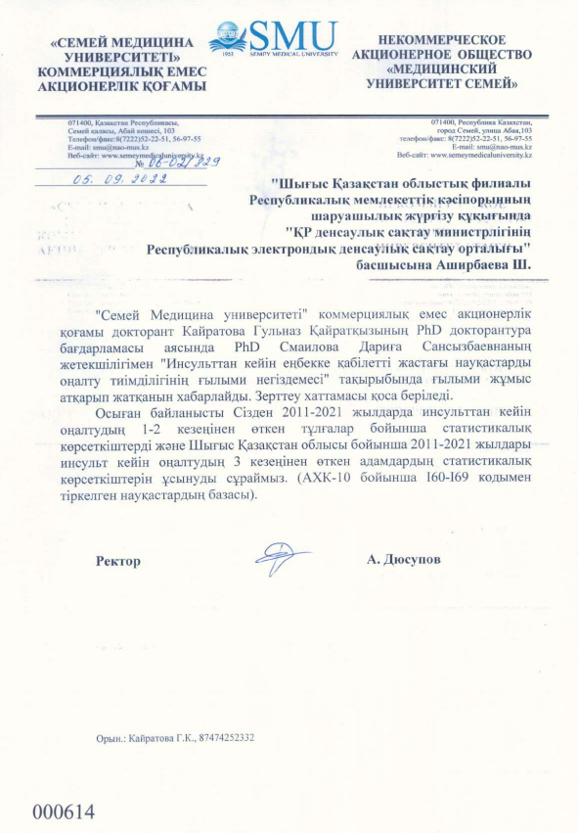

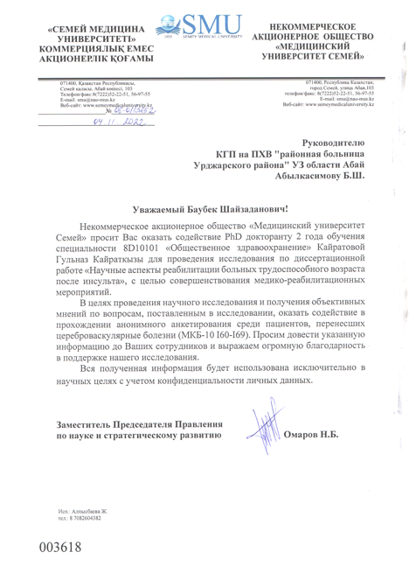 | 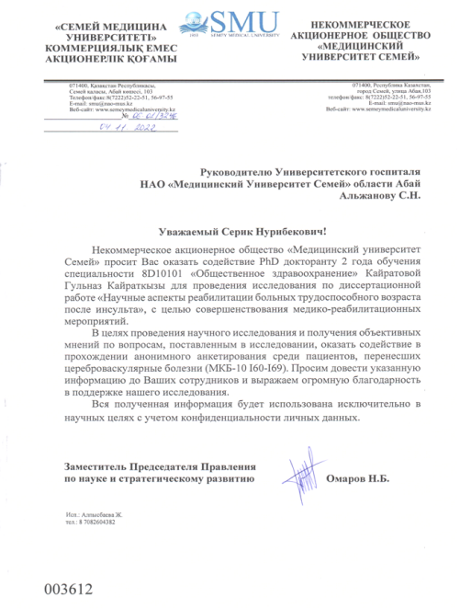
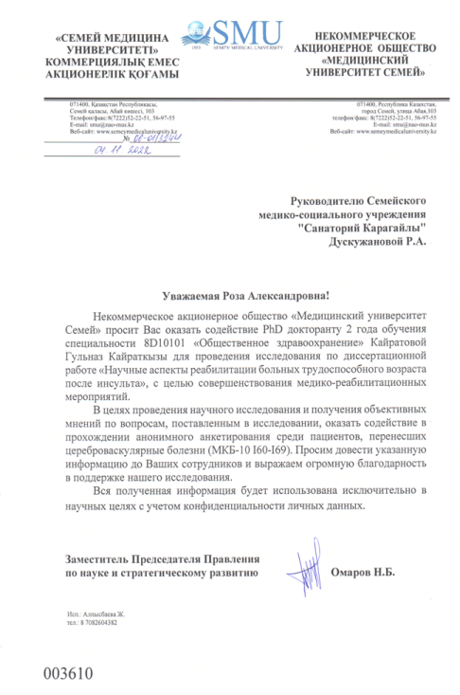 | 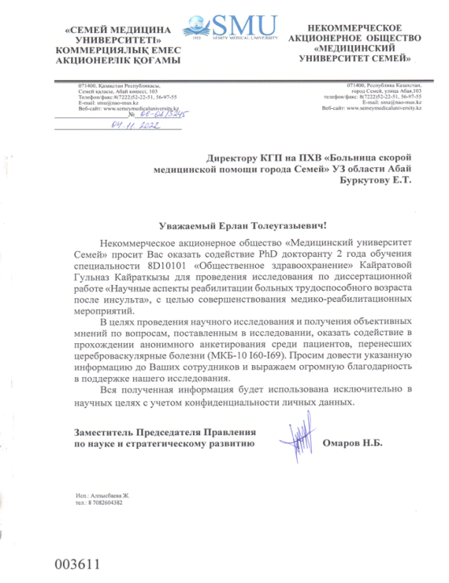
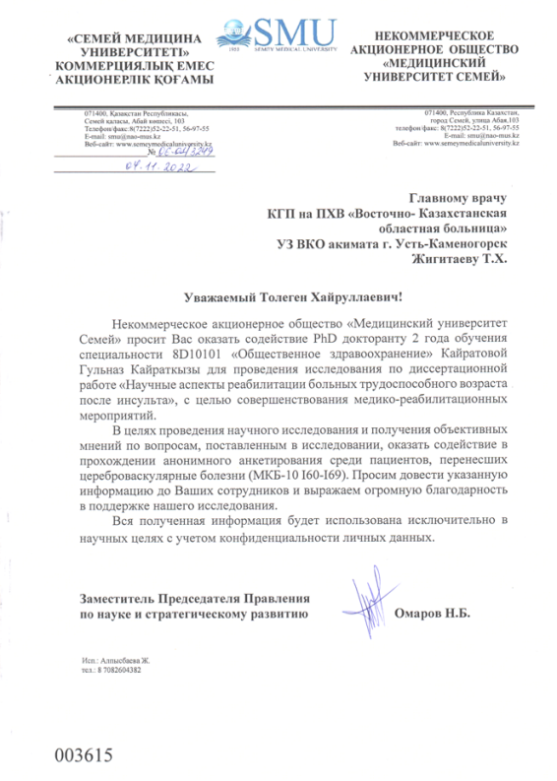 | 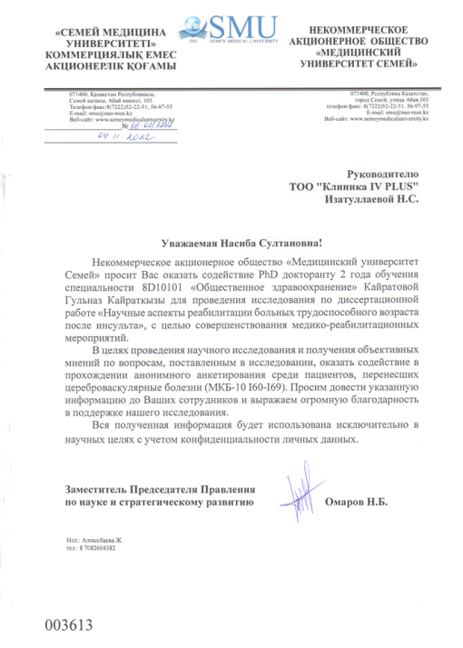
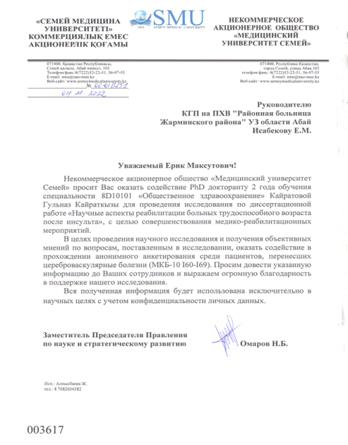 | 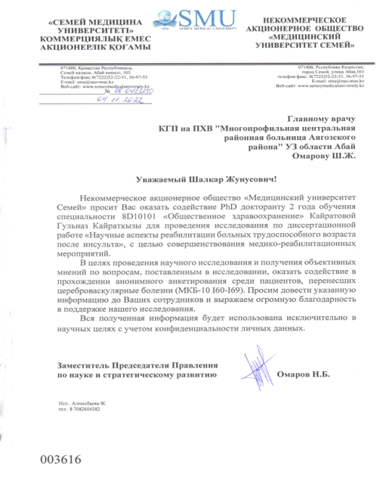
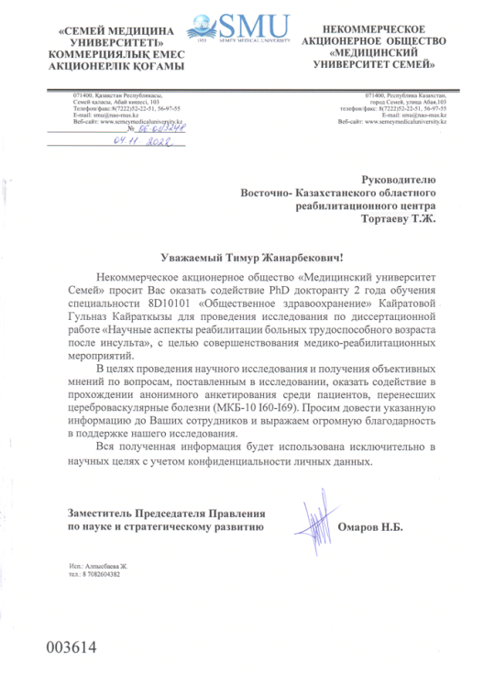

ҚОСЫМША Г
Енгізу актілері

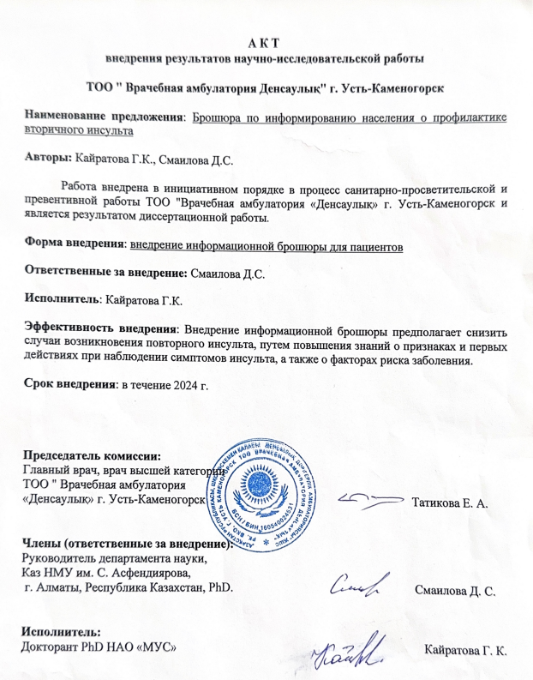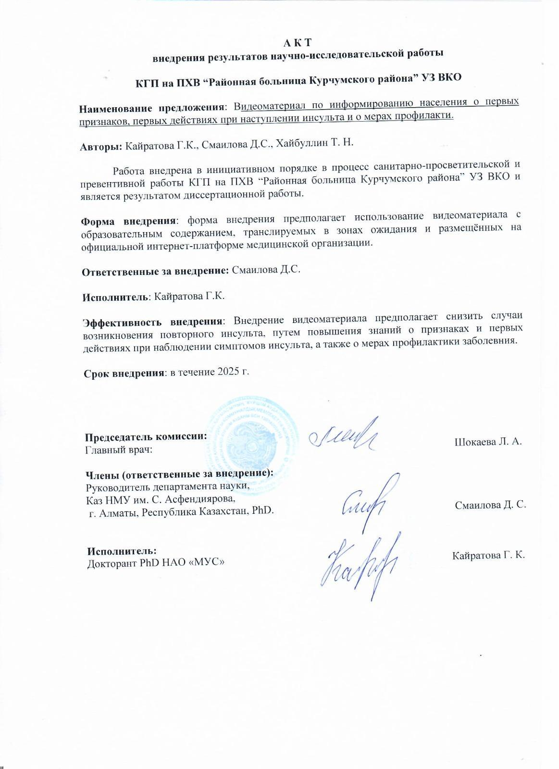

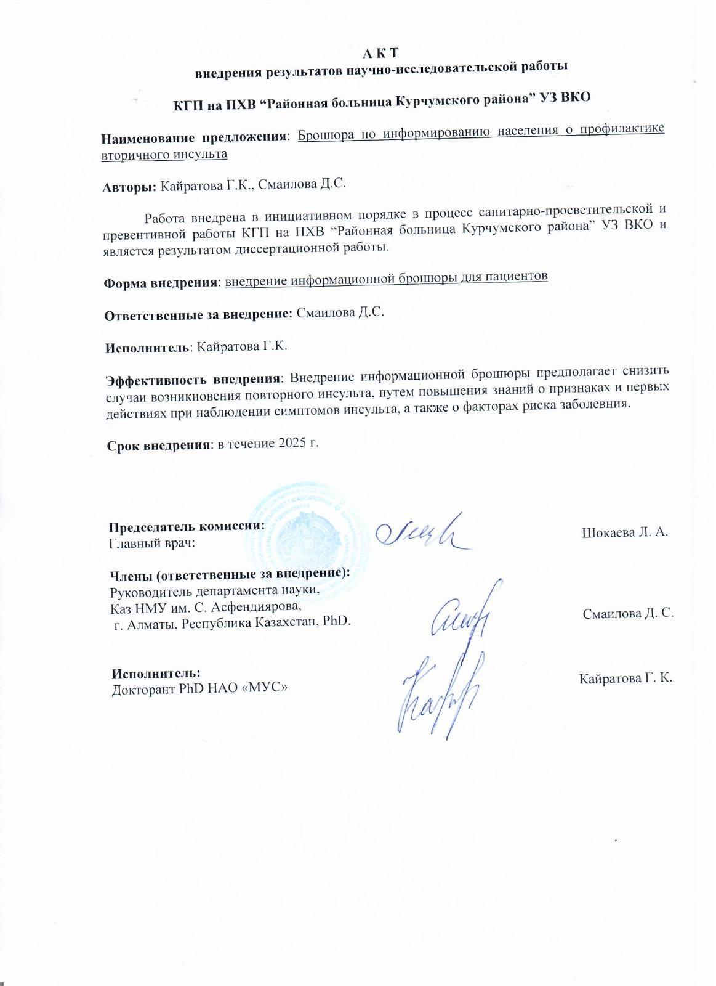

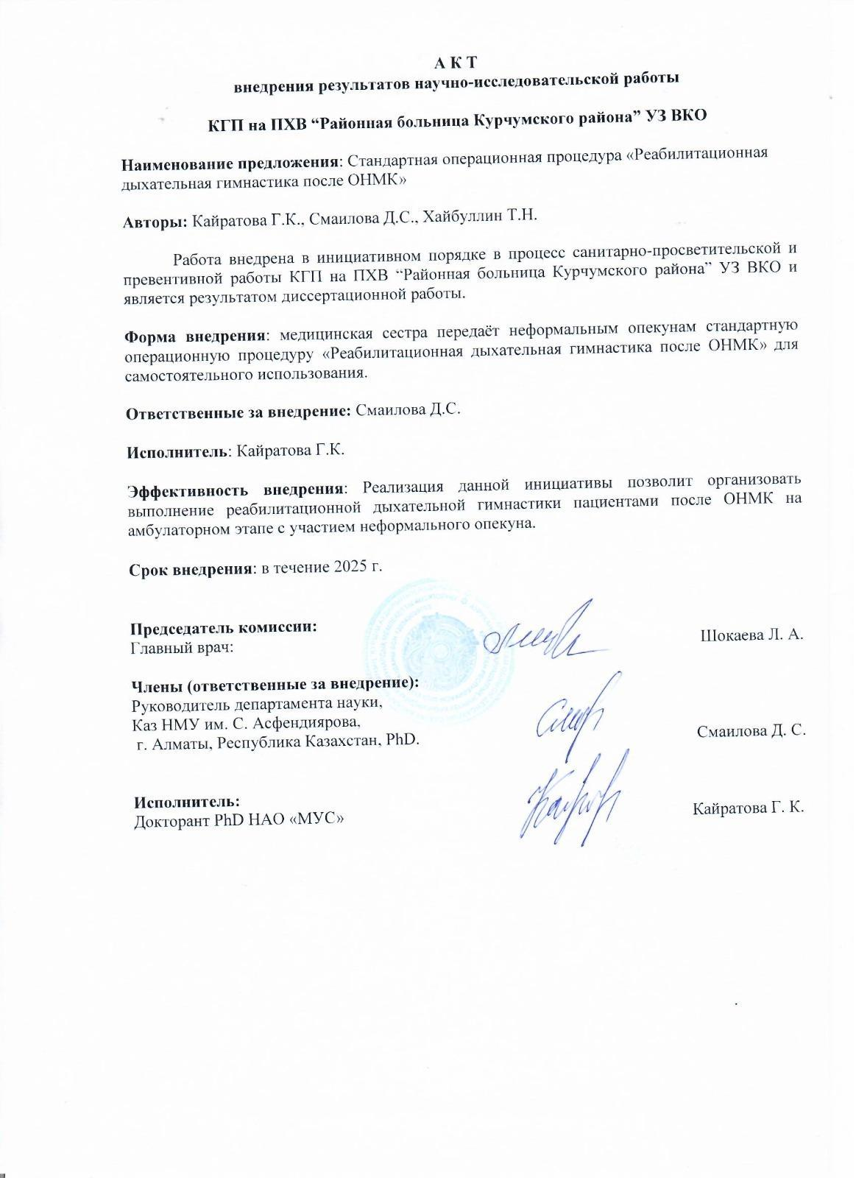
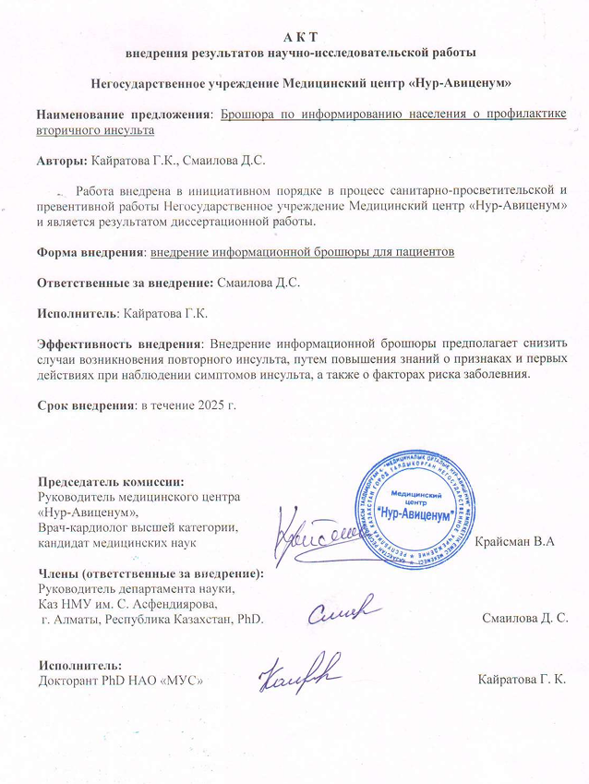
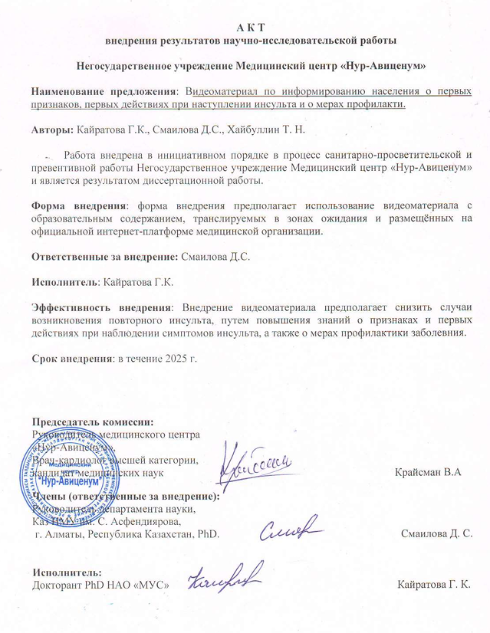

ҚОСЫМША Ғ
СОП
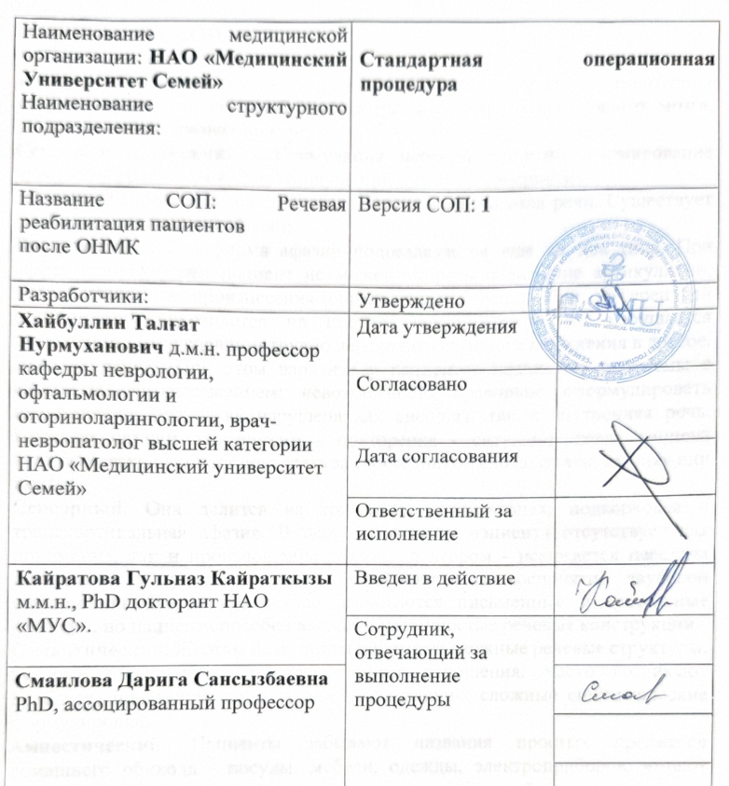

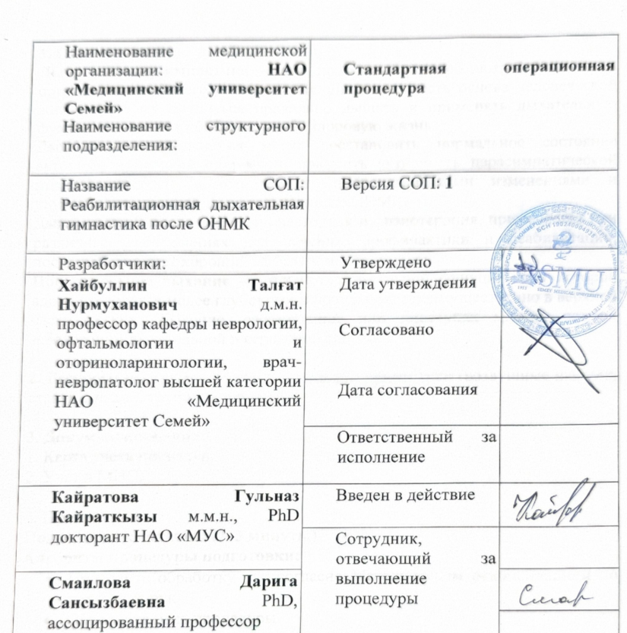
ҚОСЫМША Д
Ми қан айналымының жіті бұзылуынан кейін үй жағдайында оңалтуды жетілдіру бойынша стандартты операциялық процедураларға
авторлық құқықпен қорғалатын объектілерге құқықтарын мемлекеттік тізімге мәліметтерді енгізу туралы куәлік

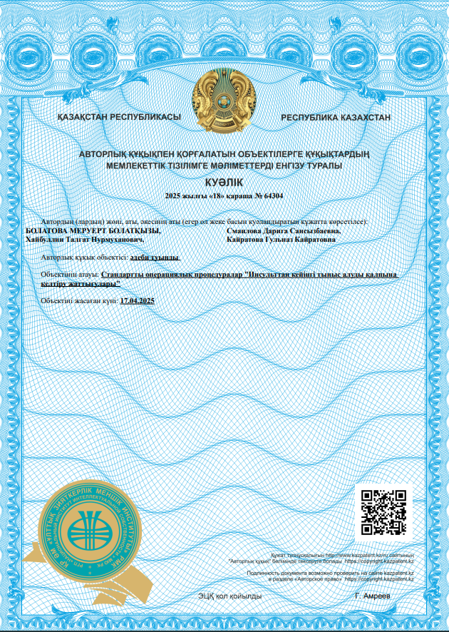

ҚОСЫМША Ж
Ми қан айналымының жіті бұзылуынан кейін үй жағдайында оңалтуды жетілдіру бойынша стандартты операциялық процедураларға пікір

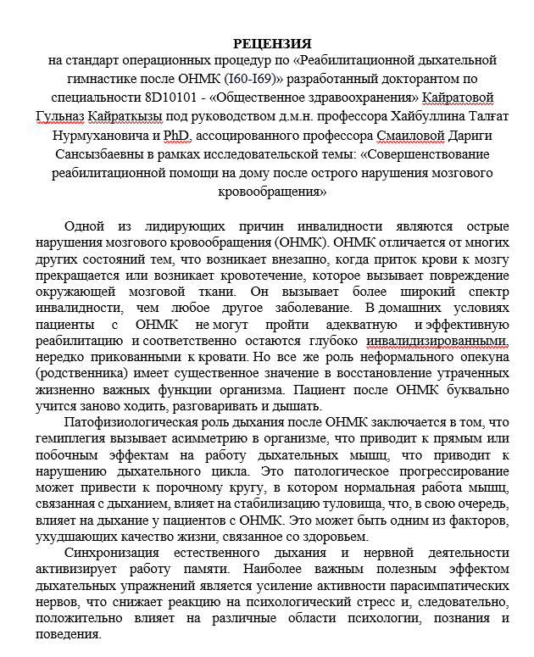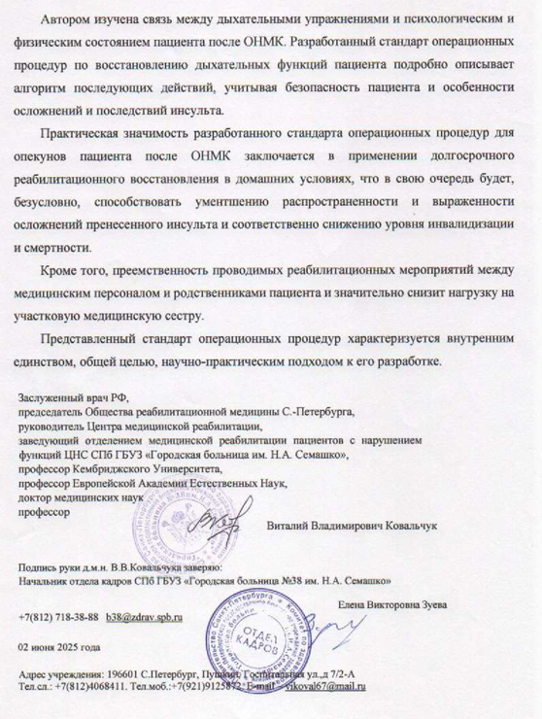
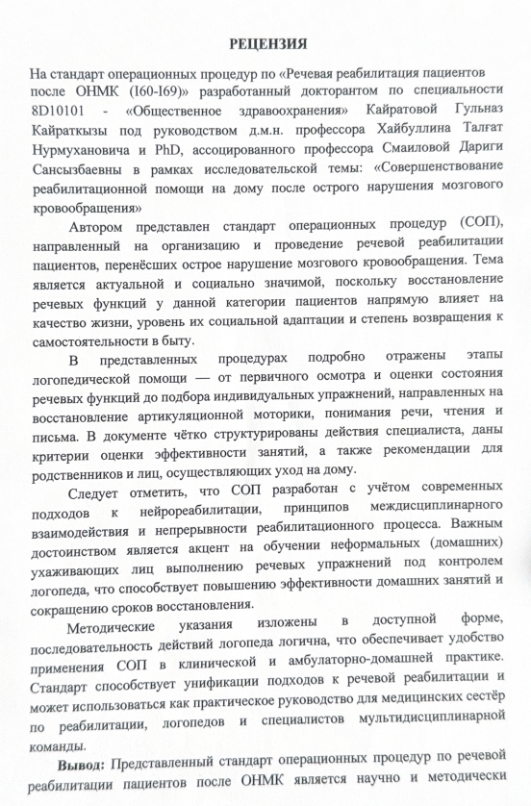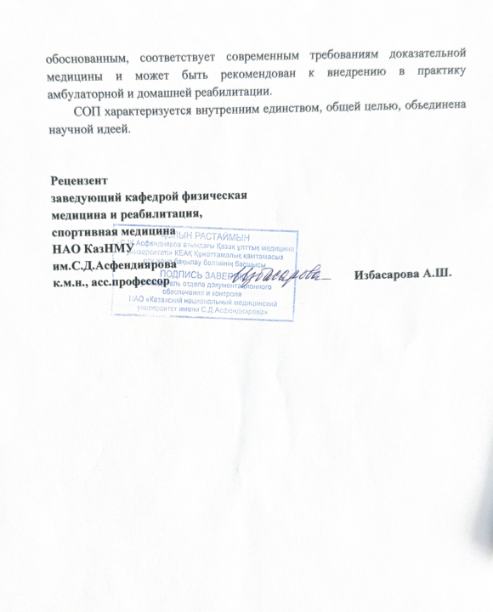

ҚОСЫМША И
Білім беру бағдарламасы: «Амбулаториялық және үй жағдайында ми қан айналымының жіті бұзылуынан кейінгі қалпына келтіруді ұйымдастыру және енгізу»

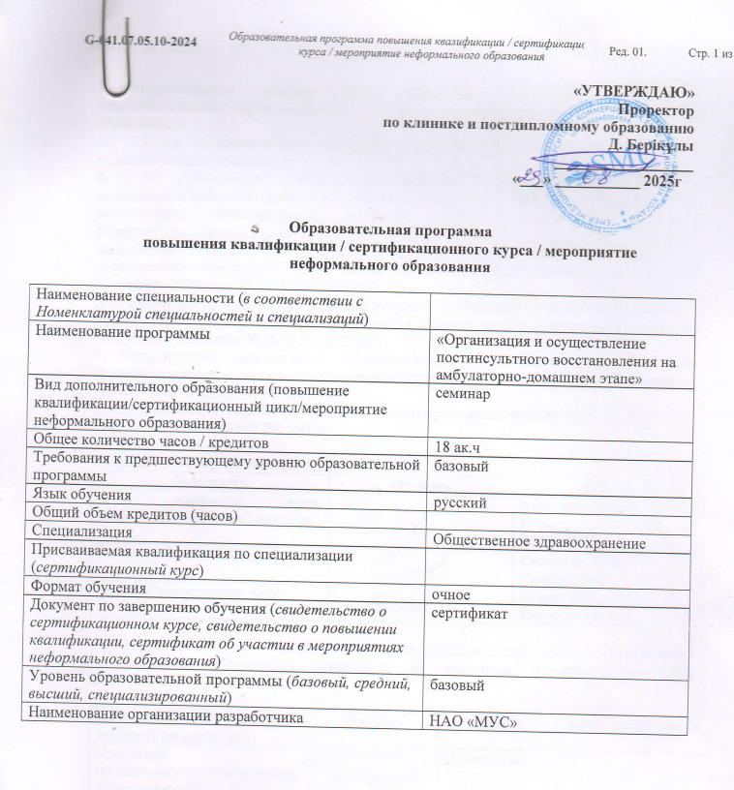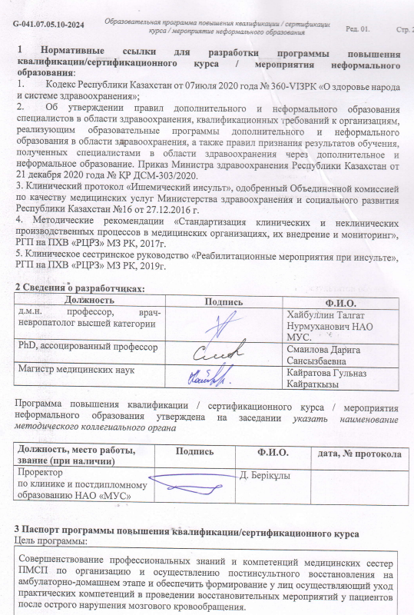
ҚОСЫМША К
Үйде оңалту дағдыларын оқытуға дейін және одан кейін МҚЖБ - нан кейін үйде күтім жасайтын адамдардың білімін бағалауға арналған тест

- МҚЖБ-нан кейінгі науқастарда тыныс алу гимнастикасы не үшін қолданылады | - Өкпенің желдетілуін жақсарту  - Тоқыраудың алдын алу (пневмония)  - Сөйлеу функциясын қалпына келтіруді жеделдету  - Аяқ-қол моторикасын жақсарту  - Тромбоз қаупін азайту
- Тыныс алу жаттығуларын қалай дұрыс жасау керектігін білесіз бе? | - Иә, білемін және орындай аламын  - Ішінара  - Жоқ, білмеймін
- Күніне қанша рет тыныс алу жаттығуларын жасау ұсынылады? | - 1 рет  - 2-3 рет  - Тек дәрігердің нұсқауы бойынша  - Білмеймін
- Тыныс алу жаттығуларының бір сабағы қанша уақытқа созылуы керек? | - 2–5 минут  - 10–15 минут  - 30 минуттан артық  - Білмеймін
- Тыныс алу жаттығуларын тоқтатуға қандай белгілер себеп болуы мүмкін? | - Бас айналу  - Кеудедегі ауырсыну  - Ентігу  - Әлсіздік  - Қысымның жоғарылауы  - Білмеймін
Айна алдында сөйлеу жаттығуларын жасау неге маңызды? | - сөйлеу мүшелерінің дұрыс қозғалысын бақылау  - мимиканы бақылау үшін  - науқастың көңілін көтеру үшін
- Сөйлеу гимнастикасы қанша уақытқа созылуы керек? | - 5–10 минут  - 30 минут  - 1 сағат
- Сөйлеу гимнастикасын қаншалықты жиі жүргізу ұсынылады? | - күн сайын  - аптасына бір рет  - айына бір рет
- Ойық жарасы дегеніміз не? | - аллергиядан туындаған терінің қабыну аймақтары  - ұзақ уақыт қысылуына байланысты ишемия мен тіндердің некрозының аймақтары  - дегидратацияға байланысты терінің жарықтары  - хирургиялық араласудан кейінгі іріңді жаралар
- Ойық жарасын өңдеуге қандай ерітінді қолданылады? | - йод ерітіндісі 10%  - сутегі асқын тотығының ерітіндісі  - хлоргексидин 2 ерітіндісі%  - калий перманганатының ерітіндісі
- Ойық жарасына жағу үшін қандай жақпа май қолданылады? | - антибиотикалық жақпа (Левомекол, синтомицин)  - майлы кремдер  - антисептикалық жақпа (пантенол, бепантен)  - Мұнай желе
Ойық жарасының алдын алу үшін науқастың жағдайын қаншалықты жиі өзгерту керек? | - Әр 30 минут сайын  - әр 2 сағат сайын  - әр 6 сағат сайын  - күніне бір рет
- Ойық жарасының алдын алудың негізгі шаралары қандай? | - дене қалпын жиі өзгерту, таза іш киім, құрғақ тері, дұрыс тамақтану  - жылы компресстер және массаж  - науқастың қозғалғыштығын шектеу  - алкогольді таңғыштарды қолдану
- Науқасқа күтім жасау қиындықтарымен жалғыз қалғандай сезінген кездер болды ма? | - Иә, жиі  - Кейде  - Сирек  - Жоқ, әрқашан қолдау бар  - Жауап беру қиын
- Оқуды аяқтағаннан кейін сіз өзіңізді сезіне бастадыңыз: | - Пациентке күтім жасауда сенімдірек  - Әли сәл тыныш, бірақ қиындықтар қалды  - Бұрынғыдай  - Шаршаған және шиеленісті
- Қосымша оқыту күтімнің сапасын жақсартуға және эмоционалды стрессті азайтуға қаншалықты көмектеседі деп ойлайсыз? | - Айтарлықтай көмектеседі  - Ішінара көмектеседі  - Әсер етуі екіталай  - Әсер етпейді
- Қосымша ақпарат немесе тренинг алғыңыз келе ме? | - Иә  - Жоқ

